**ESPECIFICACIONES TÉCNICAS**

**APNET**

# Wireframes

## 6 Cliente

Muestra un formulario para ingresar los datos del cliente o en su caso los datos del cliente ya configurado.

|  |  |
| --- | --- |
| Requerimiento Funcional |  |
| Caso de Uso | <Tf6-3.6>CEIS |

### Componentes Principales

|  |  |  |  |  |  |  |  |
| --- | --- | --- | --- | --- | --- | --- | --- |
| Nombre | Tipo | Valor Default | Acción | Re dirección | Tags | Origen de Datos | Tipo de Dato |
| Cliente | Texto | NULL |  |  |  | BD | STRING |
| País | Selección |  | Seleccionar País de catálogo de Países |  |  | BD | STRING |
| Ciudad | Selección |  | Seleccionar Cuidad de catálogo de Ciudades |  |  | BD | STRING |
| Localidad | Texto | NULL |  |  |  | BD | STRING |
| Planta | Texto | NULL |  |  |  | BD | STRING |
| Línea | Texto | NULL |  |  |  | BD | INT |
| Horno | Texto | NULL |  |  |  | BD | STRING |
| Editar | Botón |  | Cambio de color y tamaño al pasar el cursor sobre el |  |  |  |  |
| Cancelar | Botón |  | Cambio de color y tamaño al pasar el cursor sobre el |  |  |  |  |
| Transmitir | Botón |  | Cambio de color y tamaño al pasar el cursor sobre el |  |  |  |  |

### Estados

Esta pantalla muestra los datos a llenar para dar de alta un nuevo cliente o si ya se tiene registrado uno, poder editar los datos de este.

Cuando se hace la configuración de un nuevo cliente, sin que se tenga ninguno registrado, todos los campos aparecerán vacíos. En este caso y en el de actualización de información, el usuario debe presionar el botón de Editar para que habiliten los campos y así pueda completar los datos requeridos por el sistema.

Una vez completados los datos, el usuario presiona el botón Transmitir para guardar los datos, al realizar esta acción el sistema mostrará un mensaje de confirmación, al confirmar la acción se mostrará otro mensaje indicando la correcta ejecución de la acción. En caso de que el usuario no quiera guardar los datos dará clic en el botón de Cancelar, esta acción mostrará un mensaje de confirmación, cuando el usuario confirme la acción el sistema revertirá los cambios que se hayan realizado.

### Diagrama

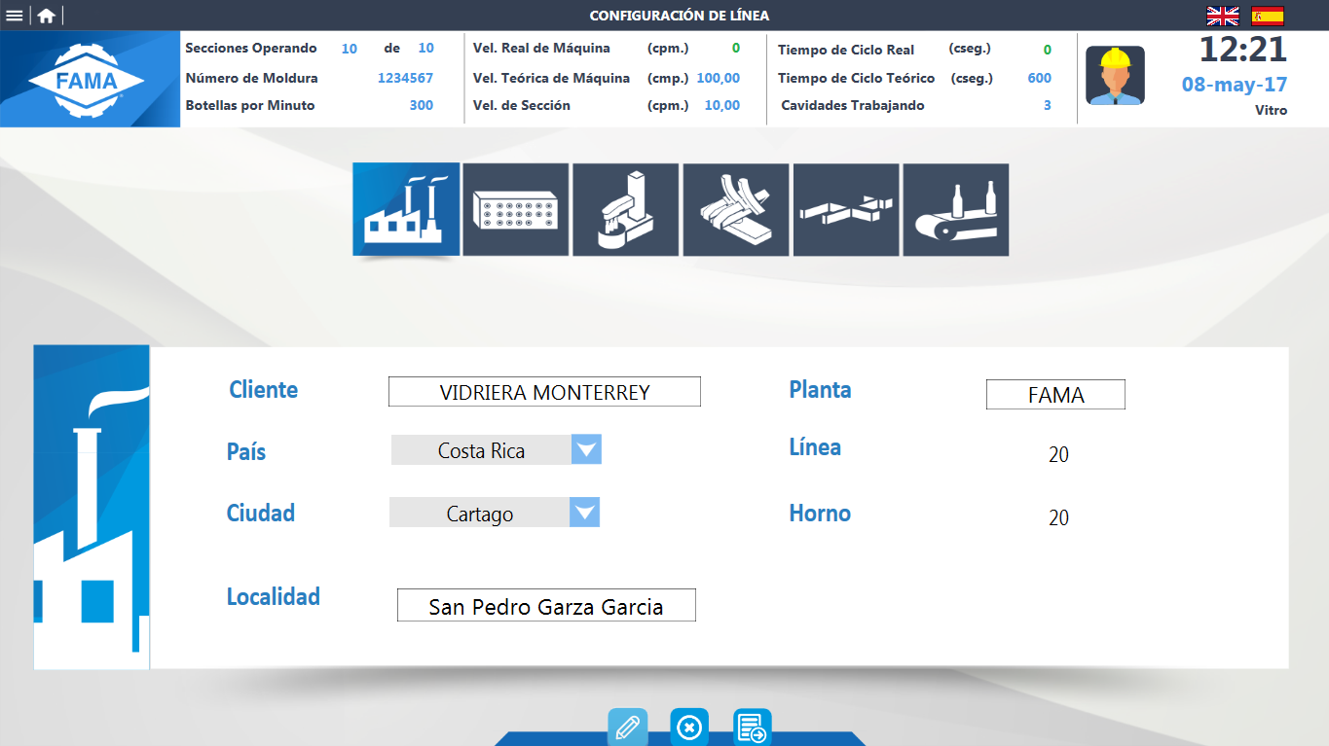

## 7 Lista Tipo de Proceso

Muestra una lista con los procesos, los cuales se pueden agregar o editar.

|  |  |
| --- | --- |
| Requerimiento Funcional |  |
| Caso de Uso |  |

### Componentes Principales

|  |  |  |  |  |  |  |  |
| --- | --- | --- | --- | --- | --- | --- | --- |
| Nombre | Tipo | Valor Default | Acción | Re dirección | Tags | Origen de Datos | Tipo de Dato |
| Tipo de Proceso | Lista | NULL |  |  |  | BD | STRING |
| Editar | Botón |  | Cambio de color y tamaño al pasar el cursor sobre el | Editar Proceso |  | BD |  |
| Agregar | Botón |  | Cambio de color y tamaño al pasar el cursor sobre el | Agregar Proceso |  | BD |  |

### Estados

Esta ventana muestra una lista de los procesos que se tienen almacenados. También cuenta con las opciones de Editar y Agregar, cada opción re direcciona a una pantalla diferente.

### Diagrama

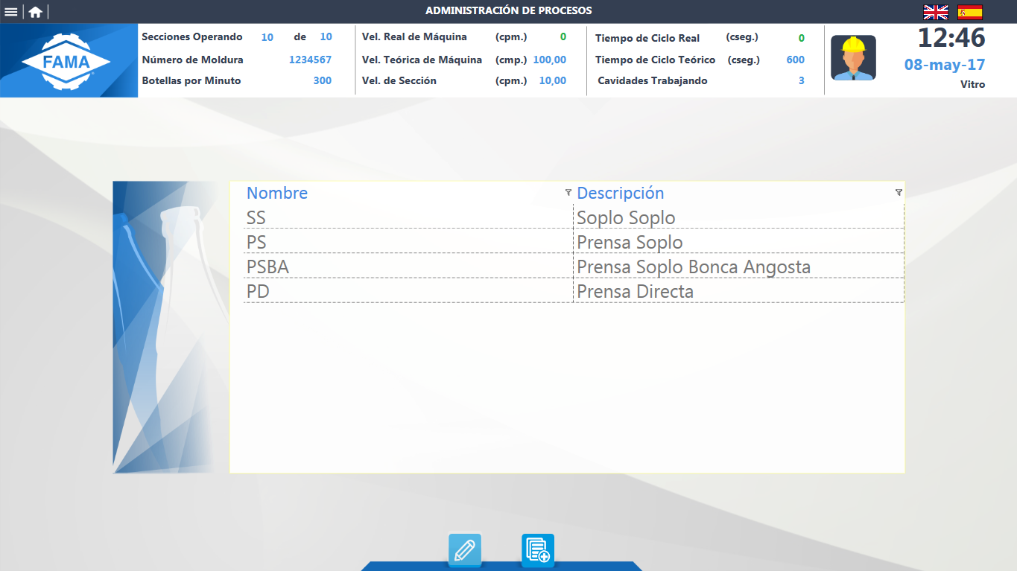

## 8 Editar Proceso

Muestra la información del Proceso.

|  |  |
| --- | --- |
| Requerimiento Funcional |  |
| Caso de Uso |  |

### Componentes Principales

|  |  |  |  |  |  |  |  |
| --- | --- | --- | --- | --- | --- | --- | --- |
| Nombre | Tipo | Valor Default | Acción | Re dirección | Tags | Origen de Datos | Tipo de Dato |
| Nombre | Texto | NULL |  |  |  | BD | STRING |
| Descripción | Texto | NULL |  |  |  | BD | STRING |
| Estado | Selección |  | Seleccionar el estatus del tipo de proceso |  |  | BD | BOOL |
| Guardar | Botón |  | Cambio de color y tamaño al pasar el cursor sobre el | Lista Tipo de Proceso |  |  |  |
| Cancelar | Botón |  | Cambio de color y tamaño al pasar el cursor sobre el |  |  |  |  |

### Estados

Esta pantalla se usa para modificar la información referente al tipo de proceso que previamente se seleccionó en la lista de Tipo de Proceso.

Cuando el usuario haya terminado de actualizar los datos, dará clic en el botón de Guardar para que los datos se almacenen, al hacer esto se mostrará al usuario un mensaje de confirmación, una vez confirmada y ejecutada la acción el sistema mostrará un mensaje indicando que todo se realizó de manera correcta. En caso de que el usuario no este conforme con los datos, dará clic en el botón de Cancelar el cual mostrará un mensaje de confirmación, cuando el usuario confirme la acción el sistema revertirá los cambios realizados.

### Diagrama

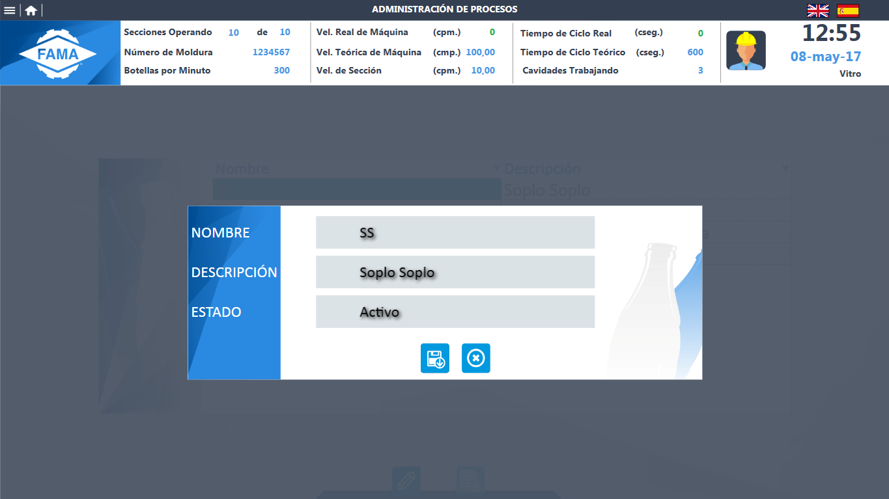

## 9 Agregar Proceso

Almacena la información del Tipo de Proceso.

|  |  |
| --- | --- |
| Requerimiento Funcional |  |
| Caso de Uso |  |

### Componentes Principales

|  |  |  |  |  |  |  |  |
| --- | --- | --- | --- | --- | --- | --- | --- |
| Nombre | Tipo | Valor Default | Acción | Re dirección | Tags | Origen de Datos | Tipo de Dato |
| Nombre | Texto | NULL |  |  |  | BD | STRING |
| Descripción | Texto | NULL |  |  |  | BD | STRING |
| Estado | Selección | Activo | Seleccionar el estatus del tipo de proceso |  |  | BD | BOOL |
| Guardar | Botón |  | Cambio de color y tamaño al pasar el cursor sobre el | Lista Tipo de Proceso |  |  |  |
| Cancelar | Botón |  | Cambio de color y tamaño al pasar el cursor sobre el | Lista Tipo de Proceso |  |  |  |

**Estado**

En esta pantalla se capturan los datos para dar de alta un nuevo tipo de proceso, ingresando la información requerida por el sistema y posteriormente dando clic en el botón de Guardar el sistema mostrará un mensaje de confirmación, al aceptar se ejecutará la acción y mostrará un mensaje al usuario indicando que la operación se realizó con éxito. Si el usuario no quiere guardar la información ingresada, dará clic en el botón Cancelar, donde se mostrará un mensaje de confirmación, una vez confirmada la acción por el usuario se mostrará la Lista de Proceso.

### Diagrama

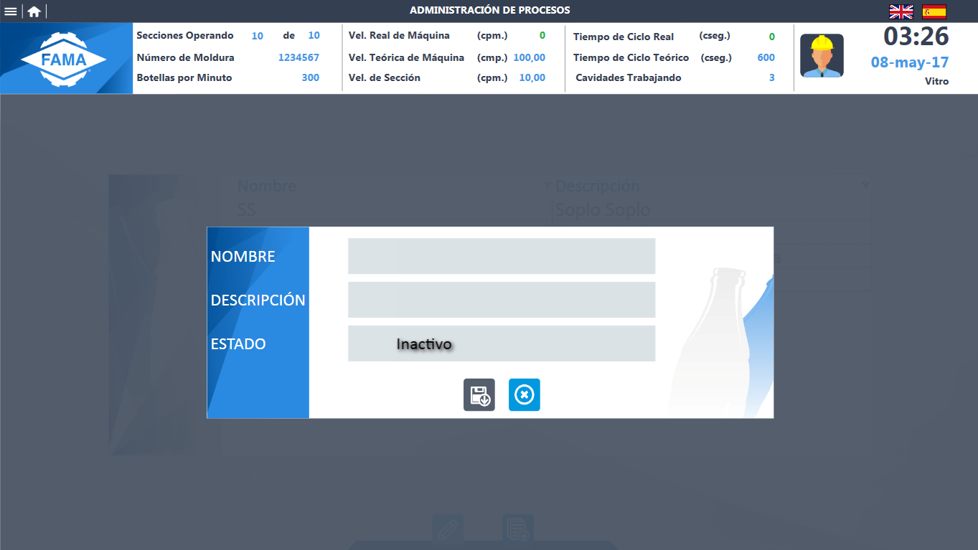

**10 CEIS**

Muestra información de configuración de la Máquina IS

|  |  |
| --- | --- |
| Requerimiento Funcional |  |
| Caso de Uso | <Tf6-3.6>CEIS |

### Componentes Principales

|  |  |  |  |  |  |  |  |
| --- | --- | --- | --- | --- | --- | --- | --- |
| Nombre | Tipo | Valor Default | Acción | Re dirección | Tags | Origen de Datos | Tipo de Dato |
| Tipo de Máquina | Selección |  | Selección del tipo de máquina |  |  | BD | STRING |
| Máquina Entrega | Selección |  | Selección de máquina de entrega |  |  | BD | STRING |
| Tipos de Proceso | Check Box |  | Selección de procesos disponibles en la máquina |  |  | BD |  |
| Secciones Físicas | Texto | NULL |  |  | %DB11.DBW24 | PLC | INT |
| Editar | Botón |  | Cambio de color y tamaño al pasar el cursor sobre el |  |  |  |  |
| Cancelar | Botón |  | Cambio de color y tamaño al pasar el cursor sobre el |  |  |  |  |
| Transmitir | Botón |  | Cambio de color y tamaño al pasar el cursor sobre el |  |  |  |  |

### Estado

Esta pantalla muestra los datos de configuración, donde el usuario puede modificar la información que se le presenta, primeramente dando clic en el botón de Editar para poder habilitar los campos, esta opción se ejecuta tanto en el caso de la primera configuración en donde los campos de texto aparecerán vacíos, como en la actualización de los datos.

Cuando el usuario haya ingresado de manera correcta los datos y desee guardar estos, dará clic en el botón de Transmitir en donde se mostrará un mensaje de confirmación y una vez que el usuario confirme se ejecutará la acción, mostrando al usuario un mensaje de éxito, indicando que la acción se realizó de manera correcta. De lo contrario el usuario dará clic en el botón de Cancelar y el sistema mostrará un mensaje para confirmar la acción, cuando el usuario confirme, el sistema revertirá los cambios que se hayan realizado.

### Diagrama

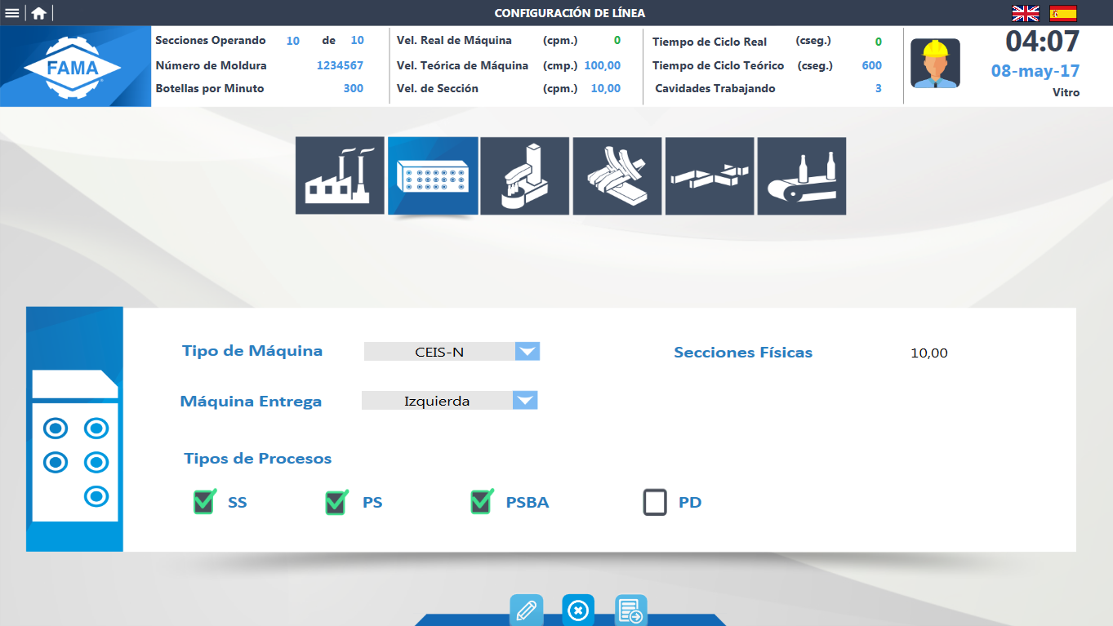

## 11 Catálogos no editables

|  |  |
| --- | --- |
| Nombre | Tipo |
| Tipo de Máquina | No Editable |
| Máquina Entrega | No Editable |
| País | No Editable |
| Cuidad | No Editable |

## Distribuidor

Muestra los parámetros de Operación, Calibración y Diagnostico.

|  |  |
| --- | --- |
| Requerimiento Funcional |  |
| Caso de Uso | <Tf6-3.3> Distribuidor |

### Componentes Principales (Operación)

|  |  |  |  |  |  |  |  |
| --- | --- | --- | --- | --- | --- | --- | --- |
| Nombre | Tipo | Valor Default | Acción | Re dirección | Tags | Origen de Datos | Tipo de Dato |
| Velocidad Teórica de Sección | Texto | Definido PLC |  |  |  | PLC |  |
| Secuencia de Operación | Texto | Definido PLC |  |  |  | PLC |  |
| Tiempo Teórico de Caída de Gota | Texto | Definido PLC |  |  |  | PLC |  |
| Tiempo de Movimiento entre secciones | Texto | Definido PLC |  |  |  | PLC |  |
| Tiempo Vela en Contacto con Vaciador | Texto | Definido PLC |  |  |  | PLC |  |
| Setup para Sincronía | Selección | Definido PLC |  |  |  | PLC |  |
| Tiempo de Ciclo Real de Máquina Fuera de Rango | Texto | Definido PLC |  |  |  | PLC |  |
| Tiempo de Movimiento Posición Rechazo de Vidrio | Texto | Definido PLC |  |  |  | PLC |  |
| Velocidad Real de Máquina Fuera de Rango | Texto | Definido PLC |  |  |  | PLC |  |
| Velocidad del DDG | Texto | Definido PLC |  |  |  | PLC |  |
| Número de Secciones con Vidrio (cpm) | Texto | Definido PLC |  |  |  | PLC |  |
| Editar | Botón |  | Cambio de color y tamaño al pasar el cursor sobre el |  |  |  |  |
| Cancelar | Botón |  | Cambio de color y tamaño al pasar el cursor sobre el |  |  |  |  |
| Transmitir | Botón |  | Cambio de color y tamaño al pasar el cursor sobre el |  |  |  |  |

### Estados

Esta pantalla muestra los parámetros de operación para el dosificador, en la configuración inicial los campos se mostraran vacíos e inactivos, para poder habilitarlos, el usuario dará clic en el botón de Editar y procederá a llenar los datos que aparecen en la pantalla, al finalizar dará clic en el botón Transmitir esto hará que el sistema muestre un mensaje para confirmar la acción, cuando el usuario confirme el sistema ejecutará la orden y posteriormente mostrará un mensaje indicando que la operación se realizó con éxito.

Para actualizar la información, el usuario dará clic en el botón de Editar lo que habilitará los campos de texto, una vez modificada la información se procederá a guardar, dando clic en el botón Transmitir, esto mostrará una pantalla de confirmación, cuando el usuario confirme la acción se mostrará otro mensaje indicando que se ejecutó correctamente.

En estos tres casos se cuenta con la opción de cancelar, si al usuario no le gusta la información capturada, dará clic en el botón Cancelar, lo que mostrará un mensaje de confirmación, cuando el usuario acepte esta acción, el sistema revertirá los cambios que se hayan realizado.

**Diagrama**

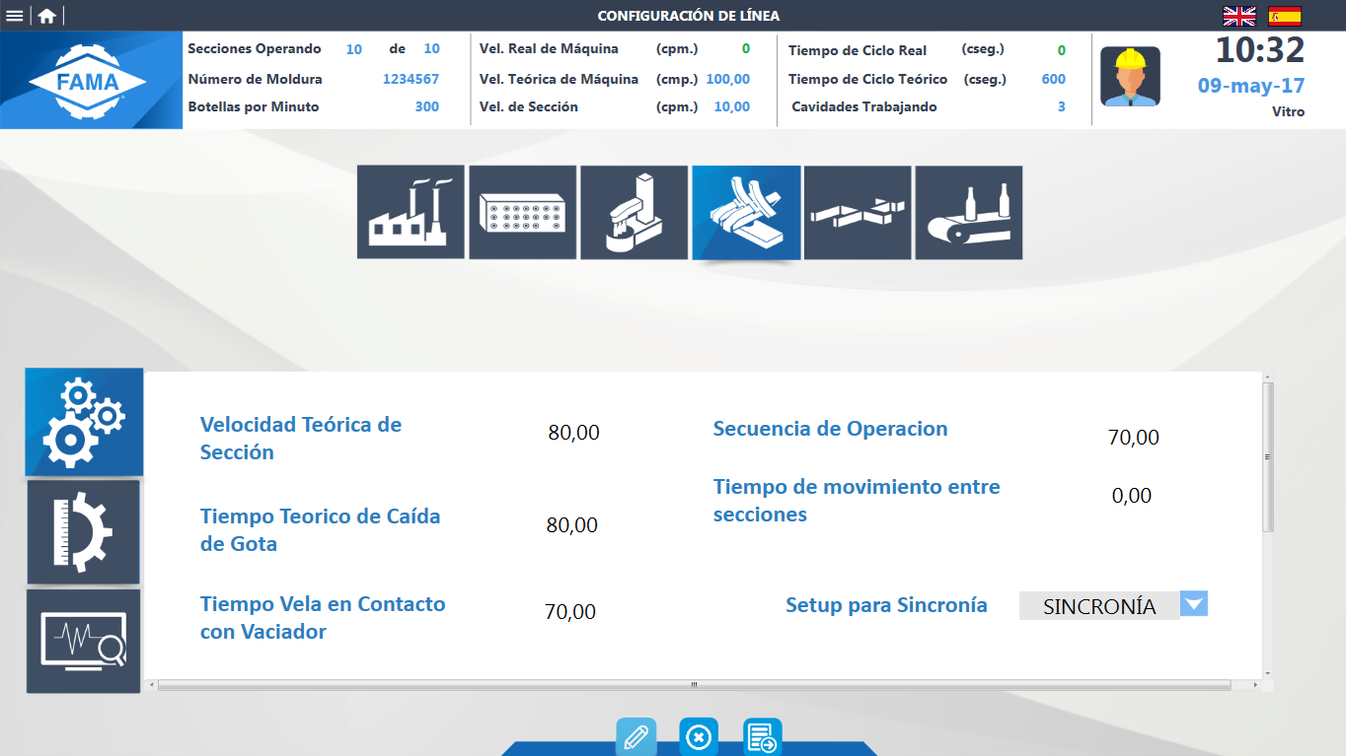

**Componentes Principales (Calibración)**

|  |  |  |  |  |  |  |  |
| --- | --- | --- | --- | --- | --- | --- | --- |
| Nombre | Tipo | Valor Default | Acción | Re dirección | Tags | Origen de Datos | Tipo de Dato |
| Referencia Servomotor | LED | Definido PLC | Cambio de color, dependiendo de la referencia (azul, verde, rojo) |  |  | PLC |  |
| Tipo de Joggeo | Radio Button | Definido PLC |  |  |  | PLC |  |
| Incremento por Paso | Selección | Definido PLC |  |  |  | PLC |  |
| Sentido de Giro | Selección | Definido PLC |  |  |  | PLC |  |
| Mover (los 4 motores) a Sección Pre seleccionada | Texto | Definido PLC |  |  |  | PLC |  |
| Servomotor 1 Posiciones Grabadas | Radio Button/  Joggeo | Definido PLC |  |  |  | PLC |  |
| Posición Actual Servo 1 | Texto | Definido PLC |  |  |  | PLC |  |
| Servo 2 Posiciones Grabadas | Radio Button/  Joggeo | Definido PLC |  |  |  | PLC |  |
| Posición Actual Servo 2 | Texto | Definido PLC |  |  |  | PLC |  |
| Servo 3 Posiciones Grabadas | Radio Button/  Joggeo | Definido PLC |  |  |  | PLC |  |
| Posición Actual Servo 3 | Texto | Definido PLC |  |  |  | PLC |  |
| Servo 4 Posiciones Grabadas | Radio Button/  Joggeo | Definido PLC |  |  |  | PLC |  |
| Posición Actual Servo 4 | Texto | Definido PLC |  |  |  | PLC |  |
| Estado del Servo 1 | LED | Definido PLC | Cambio de color, dependiendo del estatus (azul, verde, rojo) |  |  | PLC |  |
| Reiniciar | LED | Definido PLC | Cambio de color, dependiendo del estatus (azul, verde, rojo) |  |  | PLC |  |
| Estado del Servo 2 | LED | Definido PLC | Cambio de color, dependiendo del estatus (azul, verde, rojo) |  |  | PLC |  |
| Reiniciar | LED | Definido PLC | Cambio de color, dependiendo del estatus (azul, verde, rojo) |  |  | PLC |  |
| Estado del Servo 3 | LED | Definido PLC | Cambio de color, dependiendo del estatus (azul, verde, rojo) |  |  | PLC |  |
| Reiniciar | LED | Definido PLC | Cambio de color, dependiendo del estatus (azul, verde, rojo) |  |  | PLC |  |
| Estado del Servo 4 | LED | Definido PLC | Cambio de color, dependiendo del estatus (azul, verde, rojo) |  |  | PLC |  |
| Reiniciar | LED | Definido PLC | Cambio de color, dependiendo del estatus (azul, verde, rojo) |  |  | PLC |  |
| Editar | Botón |  | Cambio de color y tamaño al pasar el cursor sobre él |  |  |  |  |
| Cancelar | Botón |  | Cambio de color y tamaño al pasar el cursor sobre él |  |  |  |  |
| Transmitir | Botón |  | Cambio de color y tamaño al pasar el cursor sobre él |  |  |  |  |

**Estados**

Esta pantalla muestra los parámetros de calibración para el dosificador, en la configuración inicial los campos se mostraran en cero e inactivos, para poder habilitarlos, el usuario dará clic en el botón de Editar y procederá a llenar los datos que aparecen en la pantalla, al finalizar dará clic en el botón Transmitir esto hará que el sistema muestre un mensaje para confirmar la acción, cuando el usuario confirme el sistema ejecutará la orden y posteriormente mostrará un mensaje indicando que la operación se realizó con éxito.

Para actualizar la información, el usuario dará clic en el botón de Editar lo que habilitará los campos de texto, una vez modificada la información se procederá a guardar, dando clic en el botón Transmitir, esto mostrará una pantalla de confirmación, cuando el usuario confirme la acción se mostrará otro mensaje indicando que se ejecutó correctamente.

En estos tres casos se cuenta con la opción de cancelar, si al usuario no le gusta la información capturada, dará clic en el botón Cancelar, lo que mostrará un mensaje de confirmación, cuando el usuario acepte esta acción, el sistema revertirá los cambios que se hayan realizado.

**Diagrama**

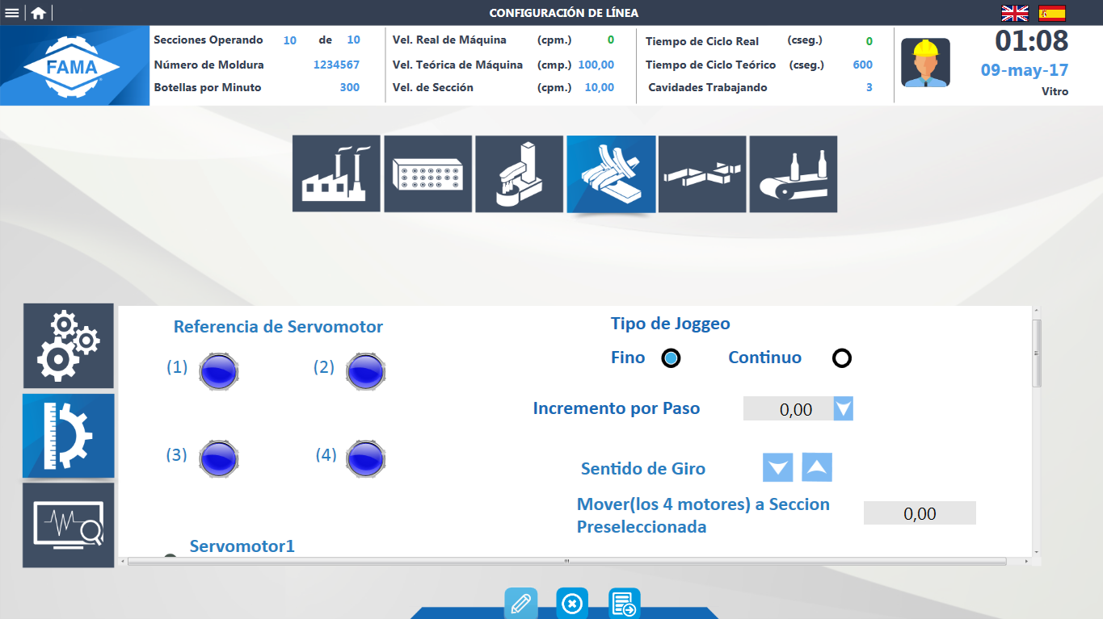

**Componentes Principales (Diagnostico)**

|  |  |  |  |  |  |  |  |
| --- | --- | --- | --- | --- | --- | --- | --- |
| Nombre | Tipo | Valor Default | Acción | Re dirección | Tags | Origen de Datos | Tipo de Dato |
| POR DEFINIR |  |  |  |  |  |  |  |
|  |  |  |  |  |  |  |  |
|  |  |  |  |  |  |  |  |
|  |  |  |  |  |  |  |  |

**12 Tiempos de Operación**

Muestra los valores de eventos y totales por eventos y secciones.

|  |  |
| --- | --- |
| Requerimiento Funcional |  |
| Caso de Uso | <Tf6-5.1> Tiempos de Operación |

**Componentes Principales**

|  |  |  |  |  |  |  |  |
| --- | --- | --- | --- | --- | --- | --- | --- |
| Nombre | Tipo | Valor Default | Acción | Re dirección | Tags | Origen de Datos | Tipo de Dato |
| Secciones | Botón | Definido por PLC | Cambio de color al estar seleccionada |  | %DB11.DBW26 | PLC |  |
| Eventos | Botón |  | Cambio entre los eventos disponibles por tipo de proceso |  |  |  |  |
| Señales | Tabla |  | Mecanismos involucrados dependiendo del tipo de proceso de la sección |  |  | BD |  |
| Evento | Texto |  | Valor del evento de la señal |  |  | BD | FLOAT |
| Total | Texto |  | Valor del total de la señal |  |  | PLC | DINT |
| Tiempos de Proceso | Gráfica |  | Cambia dependiendo de los valores de las señales |  |  |  |  |
| Editar | Botón |  | Cambio de color y tamaño al pasar el cursor sobre el |  |  |  |  |
| Cancelar | Botón |  | Cambio de color y tamaño al pasar el cursor sobre él |  |  |  |  |
| Transmitir | Botón |  | Cambio de color y tamaño al pasar el cursor sobre él |  |  |  |  |
| Grabar Historia | Botón |  | Cambio de color y tamaño al pasar el cursor sobre él |  |  |  |  |
| Eliminar Historia | Botón |  | Cambio de color y tamaño al pasar el cursor sobre él |  |  |  |  |
| Cargar Historia | Botón |  | Cambio de color y tamaño al pasar el cursor sobre él |  |  |  |  |

**Estados**

Esta pantalla sirve de visualización de las señales para cuando el usuario requiera hacer modificaciones en los tiempos de operación de un proceso dependiendo de la sección seleccionada, o la visualización de los tiempos de operación de toda la máquina, según el usuario seleccione.

Cuando el usuario requiera hacer una modificación en el valor del evento o el total de una señal, primero seleccionará una sección, después el evento en el cual quiere hacer la modificación y posteriormente dará clic en el botón Editar para que se habiliten los campos. La edición se puede realizar desde la tabla, por valor de evento o valor de total o desde la gráfica, en la cual solo se pueden modificar los valores por totales, se debe tener en cuenta que al modificar un valor en la tabla, esté afectará a los demás valores (dependiendo si son padres o hijos), modificando su contenido, como también modificando su valor en la gráfica de manera simultánea. Una vez realizadas las actualizaciones de los datos, el usuario dará clic en el botón Transmitir, el cual desplegará una lista preguntando al usuario si desea transmitir la información a una o varias secciones específicas o a toda la máquina, ya que el usuario haya seleccionado una opción el sistema mostrará un mensaje de confirmación, confirmada la acción se mostrará otro mensaje indicando que la operación se ha realizado con éxito.

Para grabar una historia con la que ya esté operando la máquina, primero se dará clic en el botón de Editar para que se habiliten los demás botones, después el usuario seleccionará el botón Grabar Historia, el cual al presionarlo presentará al usuario una serie de datos (Nombre Archivo, Número de Moldura, Nombre de Moldura, Peso.) a llenar para posteriormente poder identificar la historia guardada.

En el caso de eliminar historia, primeramente el usuario seleccionará el botón Editar para poder tener acceso a las demás funcionalidades, una vez que tenga la historia que desea eliminar, dará clic en el botón Eliminar Historia, el sistema mostrará un mensaje donde el usuario tendrá que confirmar para que se ejecute la acción, una vez confirmado el sistema mostrará un mensaje indicando que la operación se realizó con éxito.

Cuando el usuario requiera cargar una historia guardada, dará clic en el botón Editar para poder habilitar todos los botones, después seleccionará el botón de Cargar Historia, donde el sistema mostrará el detalle de las historias guardadas (Nombre del Archivo, Número de Moldura, Nombre de Moldura, Peso, Proceso, Velocidad de Máquina, Velocidad de Sección, Tiempo de Ciclo, Sección/Máquina, Secciones Físicas, Secciones Operativas, Cortes por Minuto, Cortes por Minuto/Sección, Usuario) donde se podrán aplicar filtros que facilitarán el proceso de búsqueda, una vez encontrada la historia que se quiere cargar se seleccionará y posteriormente el sistema mostrará un mensaje de confirmación, al confirmar esta acción se cargará la historia, mostrando los nuevos datos que se cargaron.

La opción de cancelar está disponible para las cuatro acciones: Editar/Transmitir, Grabar Historia, Eliminar Historia y Cargar Historia, está operación se realiza al momento de dar clic en el botón Cancelar en donde el sistema mostrará un mensaje para que se confirme la acción, una vez confirmada el sistema revertirá los cambios realizados.

Cuando el usuario de clic en el botón máquina, se mostrarán los valores de eventos y totales de las secciones que se encuentran activas.

**Diagrama (Secciones)**

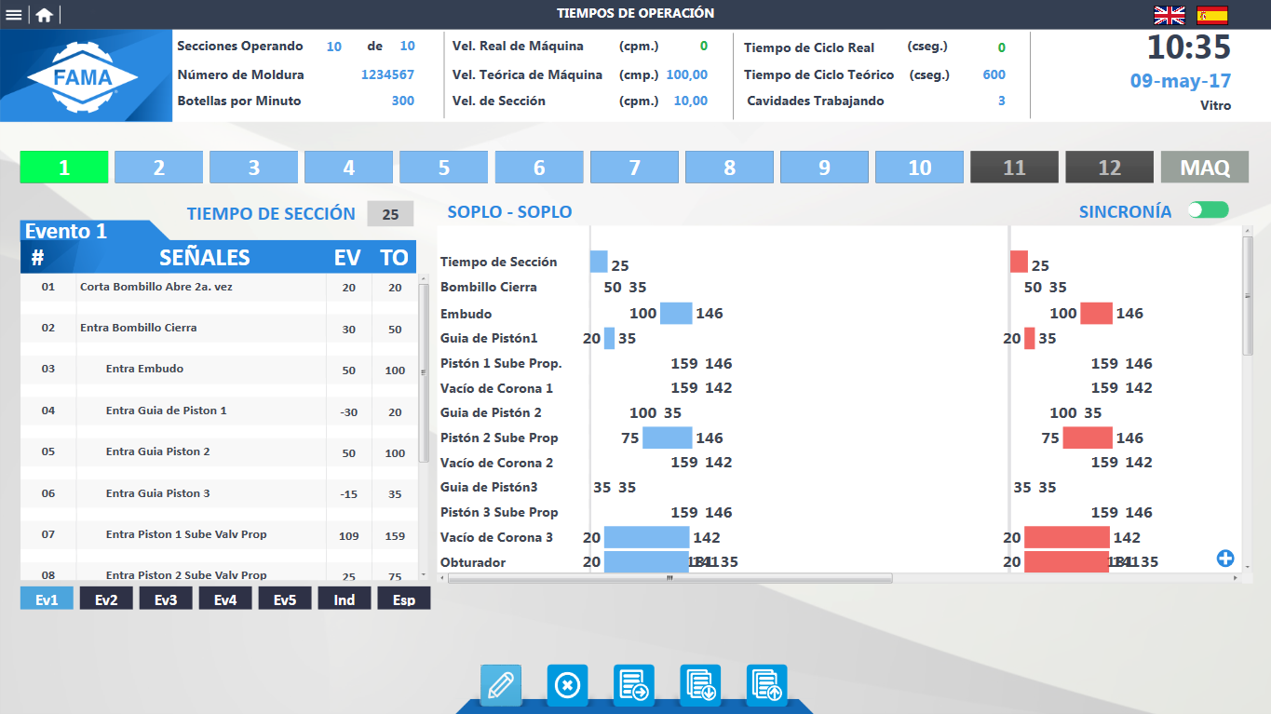

**Diagrama (Máquina)**

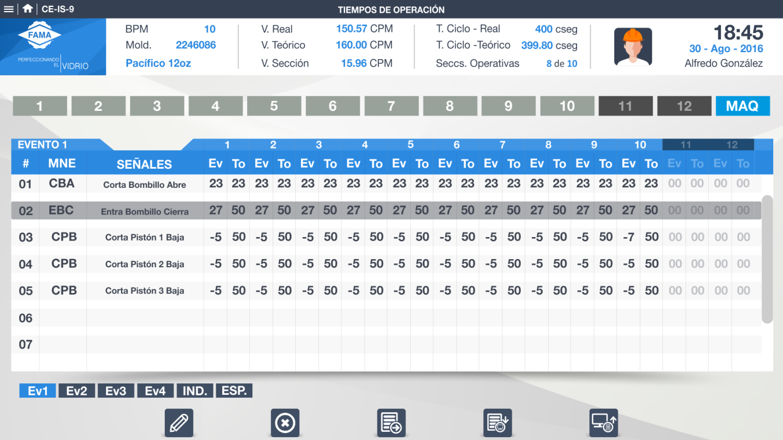

**Configuración en Proceso y Ciclo**

Muestra las señales por tipo de proceso y su activación por ciclo

|  |  |
| --- | --- |
| Requerimiento Funcional |  |
| Caso de Uso |  |

**Componentes Principales**

|  |  |  |  |  |  |  |  |
| --- | --- | --- | --- | --- | --- | --- | --- |
| Nombre | Tipo | Valor Default | Acción | Re dirección | Tags | Origen de Datos | Tipo de Dato |
| Tipo Proceso | Selección |  | Selección del tipo de proceso |  |  | BD | STRING |
| Señales | Tabla |  | Mecanismos involucrados en el tipo de proceso seleccionado |  |  | BD | STRING |
| Estado | Switch |  | On / Off del estatus |  |  | BD | BOOL |
| Activación por Ciclo | Check Box |  | Selección de la activación de la señal de 1 a 4 veces en el ciclo |  |  | PLC | BOOL |
| Editar | Botón |  | Cambio de color y tamaño al pasar el cursor sobre él |  |  |  |  |
| Cancelar | Botón |  | Cambio de color y tamaño al pasar el cursor sobre él |  |  |  |  |
| Transmitir | Botón |  | Cambio de color y tamaño al pasar el cursor sobre él |  |  |  |  |

**Estados**

Esta pantalla tiene la funcionalidad de indicar si una señal estará activa dependiendo del tipo de proceso que se haya seleccionado y cuantas veces se va a activar en el ciclo.

Para que el usuario lo configure primero seleccionará el tipo de proceso que desea configurar, después dará clic en el botón Editar, el cual activará los campos para su edición, posteriormente indicará cuales señales estarán activas en ese proceso y cuantas veces se van a activar en ese ciclo. Concluido este procedimiento el usuario dará clic en el botón de Transmitir y el sistema mostrará un mensaje de confirmación, una vez confirmada la acción se mostrará otro mensaje indicando al usuario que los cambios se realizaron con éxito.

En caso contrario, de que el usuario quiera cancelar los cambios que hizo, dará clic en el botón de Cancelar, lo que mostrará un mensaje de confirmación, después de que el usuario confirme el sistema revertirá los cambios que se realizaron.

**Diagrama**

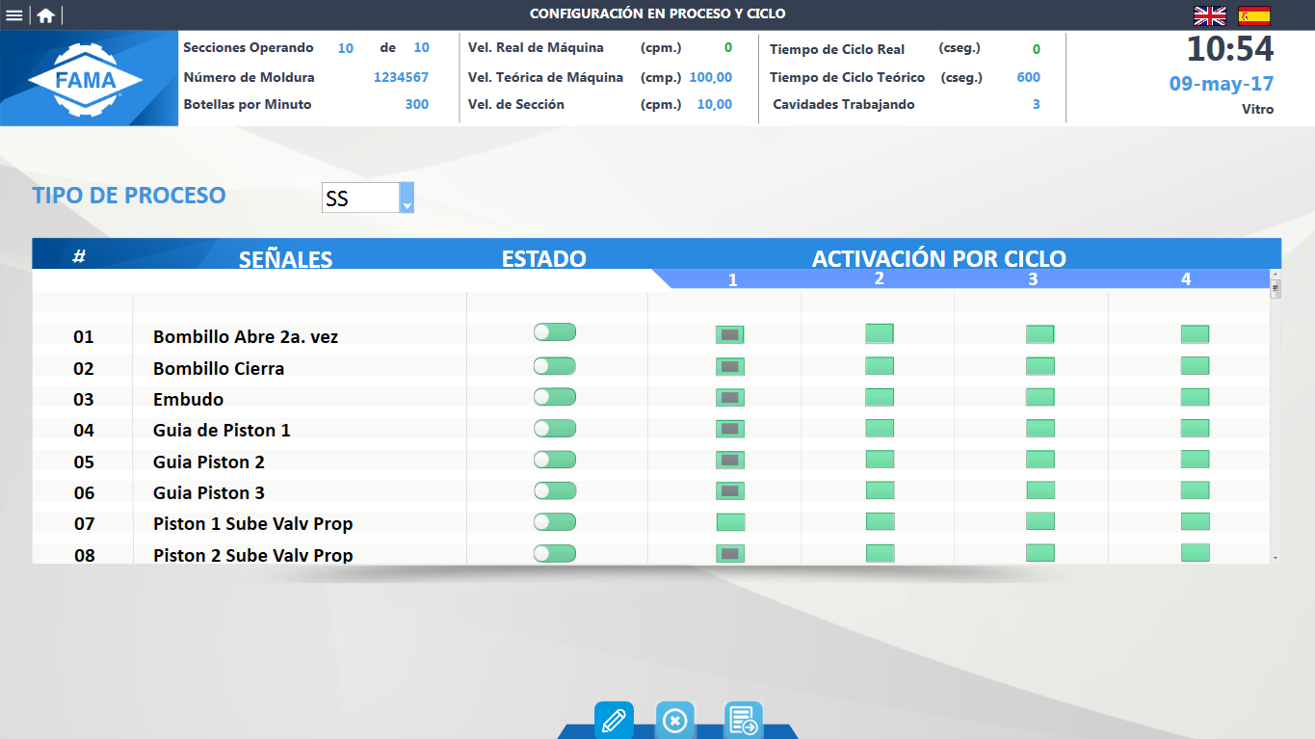

**Configuración de Señales**

Muestra las señales dependiendo del tipo de proceso y la fase de proceso seleccionada.

|  |  |
| --- | --- |
| Requerimiento Funcional |  |
| Caso de Uso |  |

**Componentes Principales**

|  |  |  |  |  |  |  |  |
| --- | --- | --- | --- | --- | --- | --- | --- |
| Nombre | Tipo | Valor Default | Acción | Re dirección | Tags | Origen de Datos | Tipo de Dato |
| Tipo Proceso | Selección |  | Selección del tipo de proceso |  |  | BD | STRING |
| Fase de Proceso | Botón |  | Cambio de color y tamaño al estar seleccionada |  |  |  |  |
| Señales | Tabla |  | Mecanismos involucrados en el tipo de proceso seleccionado |  |  | BD | STRING |
| Acción | Switch |  | Activo o inactivo en esa fase de proceso |  |  | PLC | BOOL |
| Editar | Botón |  | Cambio de color y tamaño al pasar el cursor sobre él |  |  |  |  |
| Cancelar | Botón |  | Cambio de color y tamaño al pasar el cursor sobre él |  |  |  |  |
| Transmitir | Botón |  | Cambio de color y tamaño al pasar el cursor sobre él |  |  |  |  |

**Estados**

Esta pantalla muestra las señales involucradas en el tipo de proceso y fase de proceso que previamente el usuario seleccionó, pudiendo este indicar si esa señal estará activa o inactiva.

Cuando el usuario quiera editar las señales, dará clic en el botón Editar para que se habiliten las acciones, es entonces que se podrá manipular el estatus de la señal. Una vez hecha las modificaciones se procederá a dar clic en el botón Guardar, donde se mostrará un mensaje de confirmación, después de que el usuario confirme la acción el sistema mostrará un mensaje indicando que la operación se realizó con éxito.

En caso contrario, de que el usuario quiera cancelar los cambios que hizo, dará clic en el botón de Cancelar, lo que mostrará un mensaje de confirmación, después de que el usuario confirme el sistema revertirá los cambios que se realizaron.

**Diagrama**

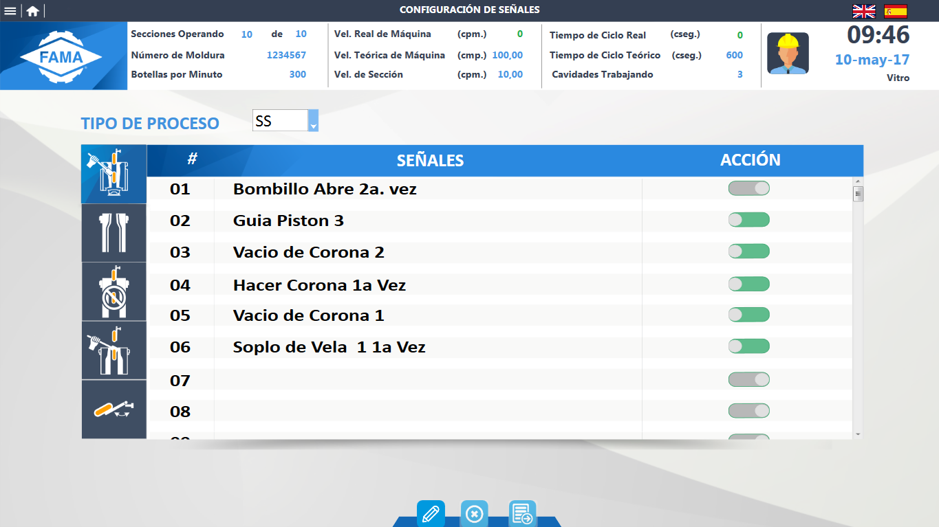

**Ciclo Cerámico**

Muestra las señales del ciclo cerámico y su valor de la sección seleccionada o los valores de toda la máquina.

|  |  |
| --- | --- |
| Requerimiento Funcional |  |
| Caso de Uso | <Tf6-6.1> -Ciclo Cerámico |

**Componentes Principales**

|  |  |  |  |  |  |  |  |
| --- | --- | --- | --- | --- | --- | --- | --- |
| Nombre | Tipo | Valor Default | Acción | Re dirección | Tags | Origen de Datos | Tipo de Dato |
| Secciones | Botón | Definido por PLC | Cambio de color al estar seleccionada |  | %DB11.DBW26 | PLC | INT |
| Mnemónico | Tabla |  |  |  |  | BD | STRING |
| Señales | Tabla |  |  |  |  | BD | STRING |
| Valor | Texto |  |  |  |  | BD | FLOAT |
| Señales por Sección | Gráfica |  | Cambia dependiendo de los valores de las señales |  |  |  |  |
| Editar | Botón |  | Cambio de color y tamaño al pasar el cursor sobre él |  |  |  |  |
| Cancelar | Botón |  | Cambio de color y tamaño al pasar el cursor sobre él |  |  |  |  |
| Transmitir | Botón |  | Cambio de color y tamaño al pasar el cursor sobre él |  |  |  |  |
| Grabar Historia |  |  | Cambio de color y tamaño al pasar el cursor sobre él |  |  |  |  |
| Eliminar Historia |  |  | Cambio de color y tamaño al pasar el cursor sobre él |  |  |  |  |

**Estados**

En esta pantalla se puede editar y visualizar en una gráfica por valor o por porcentaje, según la opción seleccionada por el usuario, el valor correspondiente a cada señal y sección seleccionada, para hacer esto, el usuario dará clic en el botón Editar y una vez que se habiliten las señales se procederá a modificar los valores, realizada la modificación se procederá a dar clic en el botón Transmitir, el cual desplegará un mensaje para confirmar la acción. Una vez que el usuario confirme, el sistema mostrará otro mensaje indicando que la transacción se realizó con éxito.

Para guardar una historia, primero se dará clic en el botón de Editar para que se habiliten los demás botones, después el usuario seleccionará el botón Grabar Historia, el cual al presionarlo presentará al usuario una serie de datos (Nombre Archivo, Número de Moldura, Nombre de Moldura, Peso.) a llenar para posteriormente poder identificar la historia guardada.

En el caso de eliminar historia, el usuario seleccionará el botón Editar para poder tener acceso a las demás funcionalidades, una vez que tenga la historia que desea eliminar, dará clic en el botón Eliminar Historia, el sistema mostrará un mensaje donde el usuario tendrá que confirmar para que se ejecute la acción, cuando se confirme está acción, el sistema mostrará un mensaje indicando que la operación se realizó con éxito.

La opción de cancelar está disponible para las tres acciones: Editar/Transmitir, Grabar Historia y Eliminar Historia, está operación se realiza al momento de dar clic en el botón Cancelar en donde el sistema mostrará un mensaje para que se confirme la acción, una vez confirmada, el sistema revertirá los cambios que el usuario haya realizado.

**Diagrama**

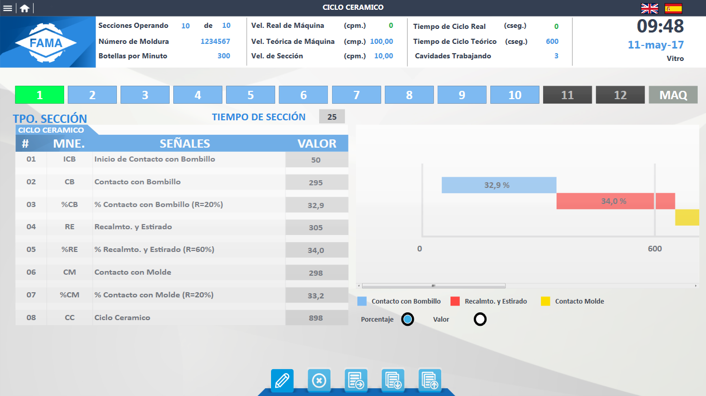

**Servomecanismos**

Muestra los parámetros de Operación, Calibración y Diagnóstico de los servomecanismos por sección.

|  |  |
| --- | --- |
| Requerimiento Funcional |  |
| Caso de Uso | <Tf6-12.1> -Calibración de Servos |

**Componentes Principales (Invertir – Calibración)**

|  |  |  |  |  |  |  |  |
| --- | --- | --- | --- | --- | --- | --- | --- |
| Nombre | Tipo | Valor Default | Acción | Re dirección | Tags | Origen de Datos | Tipo de Dato |
| Secciones |  | Definido por PLC | Cambio de color al estar seleccionada |  | %DB11.DBW26 | PLC | INT |
| Referencia | LED | Definido por PLC | Cambio de color, dependiendo del estatus (azul, verde, rojo) |  |  | PLC |  |
| Estatus Referencia | LED | Definido por PLC | Cambio de color, dependiendo del estatus (azul, verde, rojo) |  |  | PLC |  |
| Tipo Joggeo | Radio Button |  | Selección de un tipo de Joggeo |  |  |  |  |
| Incremento por Paso | Selección |  | Selección de grados para incremento |  |  |  |  |
| Posición Lado Bombillo (0°) | Joggeo | Definido por PLC | Joggeo de grados |  |  | PLC |  |
| Posición Lado Molde(180°) | Joggeo | Definido por PLC | Joggeo de grados |  |  | PLC |  |
| Posición Actual | Texto | Definido por PLC |  |  |  | PLC |  |
| Corriente Actual | Texto | Definido por PLC |  |  |  | PLC |  |
| Habilitar/ Deshabilitar | LED | Definido por PLC | Cambio de color, dependiendo del estatus (azul, verde, rojo) |  |  | PLC |  |
| Estatus Motor | LED | Definido por PLC | Cambio de color, dependiendo del estatus (azul, verde, rojo) |  |  | PLC |  |
| Editar | Botón |  | Cambio de color y tamaño al pasar el cursor sobre él |  |  |  |  |
| Cancelar | Botón |  | Cambio de color y tamaño al pasar el cursor sobre él |  |  |  |  |
| Transmitir | Botón |  | Cambio de color y tamaño al pasar el cursor sobre él |  |  |  |  |

**Estados**

Esta pantalla muestra los parámetros de calibración del mecanismo Invertir dependiendo de la sección que se encuentre seleccionada.

Al acceder a la pantalla por primera vez, esta contará con parámetros iniciales, los cuales vienen predefinidos por el PLC, si el usuario requiere modificar estos datos, dará clic en el botón Editar para habilitar los campos y posteriormente realizará la modificación de los datos, al concluir, dará clic en el botón Transmitir y el sistema mostrará una lista preguntando al usuario a si quiere transmitir esa información a una o varias secciones, una vez seleccionada la opción se mostrará un mensaje de confirmación que el usuario deberá aceptar para que la acción se ejecute y finalmente se mostrará un mensaje indicando que los datos se transmitieron de manera exitosa.

Cuando el usuario quiera cancelar las modificaciones que realizó, dará clic en el botón Cancelar lo que hará que el sistema muestre un mensaje de confirmación, una vez que el usuario confirme la acción, está se ejecutará y el sistema revertirá los cambios que el usuario haya hecho.

**Diagrama**

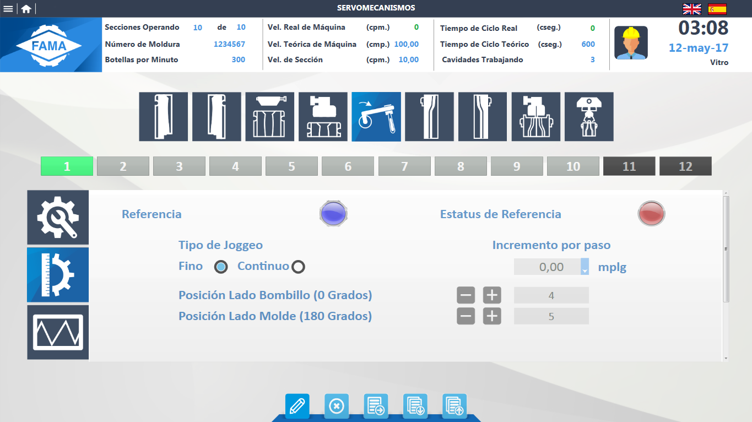

**Tiempos de Proceso**

Muestra los tiempos de proceso dependiendo del tipo de proceso en el que se encuentre la sección seleccionada.

|  |  |
| --- | --- |
| Requerimiento Funcional |  |
| Caso de Uso | <Tf6-7.1> -Tiempos de Proceso |

**Componentes Principales**

|  |  |  |  |  |  |  |  |
| --- | --- | --- | --- | --- | --- | --- | --- |
| Nombre | Tipo | Valor Default | Acción | Re dirección | Tags | Origen de Datos | Tipo de Dato |
| Secciones | Botón | Definido por PLC | Cambio de color al estar seleccionada |  | %DB11.DBW26 | PLC |  |
| Mnemónico | Tabla |  |  |  |  | BD | STRING |
| Señales | Tabla |  |  |  |  | BD | STRING |
| Valor | Texto |  | Modificación del valor de la señal |  |  | BD | STRING |
| Señales por Sección | Gráfica |  | Cambia dependiendo del valor de la señal |  |  |  |  |
| Editar | Botón |  | Cambio de color y tamaño al pasar el cursor sobre él |  |  |  |  |
| Cancelar | Botón |  | Cambio de color y tamaño al pasar el cursor sobre él |  |  |  |  |
| Transmitir | Botón |  | Cambio de color y tamaño al pasar el cursor sobre él |  |  |  |  |
| Grabar Historia |  |  | Cambio de color y tamaño al pasar el cursor sobre él |  |  |  |  |
| Eliminar Historia |  |  | Cambio de color y tamaño al pasar el cursor sobre él |  |  |  |  |

**Estados**

Esta pantalla muestra los tiempos de proceso del tipo de proceso que tenga la sección que se encuentra seleccionada o los valores de los tiempos de proceso de toda la máquina, así como la gráfica que se muestra es de los tiempos de proceso de la sección seleccionada.

Para cambiar los valores de los tiempos de proceso, el usuario debe seleccionar el botón Editar para habilitar los campos, se debe tener en cuenta que al modificar un valor en la tabla, esté afectará a los demás valores, modificando su contenido, como también modificando su valor en la gráfica de manera simultánea, una vez que el usuario haya actualizado los valores, dará clic en el botón Transmitir en donde el sistema mostrará un mensaje de confirmación, cuando el usuario acepte la acción, el sistema enviará al usuario un mensaje indicando que la operación se realizó con éxito.

Para guardar una historia, primero se dará clic en el botón de Editar para que se habiliten los demás botones, después el usuario seleccionará el botón Grabar Historia, el cual al presionarlo presentará al usuario una serie de datos (Nombre Archivo, Número de Moldura, Nombre de Moldura, Peso.) a llenar para posteriormente poder identificar la historia guardada.

En el caso de eliminar historia, el usuario seleccionará el botón Editar para poder tener acceso a las demás funcionalidades, una vez que tenga la historia que desea eliminar, dará clic en el botón Eliminar Historia, el sistema mostrará un mensaje donde el usuario tendrá que confirmar para que se ejecute la acción, cuando se confirme está acción, el sistema mostrará un mensaje indicando que la operación se realizó con éxito.

La opción de cancelar está disponible para las tres acciones: Editar/Transmitir, Grabar Historia y Eliminar Historia, está operación se realiza al momento de dar clic en el botón Cancelar en donde el sistema mostrará un mensaje para que se confirme la acción, una vez confirmada, el sistema revertirá los cambios que el usuario haya realizado.

**Diagrama**

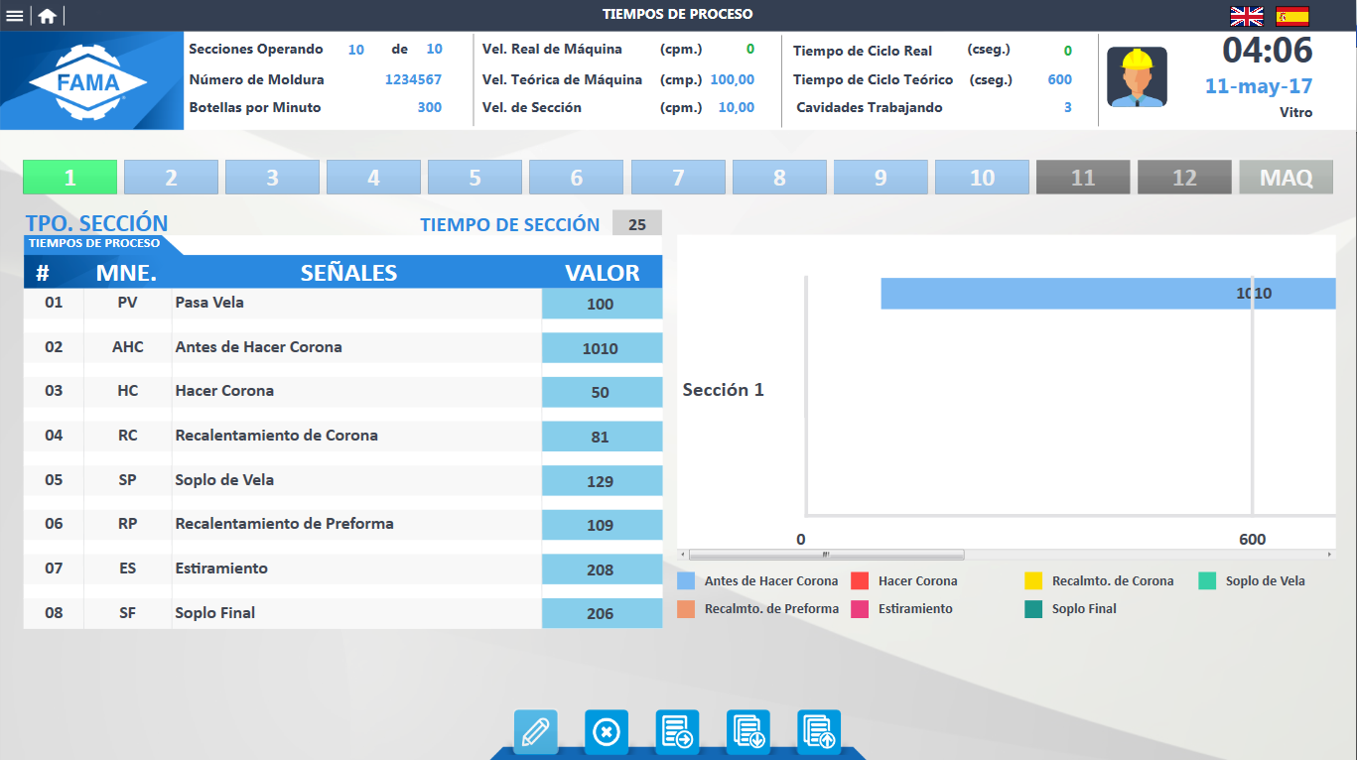

**Contrapresiones**

Muestra los valores de las señales del procesamiento Contrapresiones.

|  |  |
| --- | --- |
| Requerimiento Funcional |  |
| Caso de Uso | <Tf6-9.1> - Contrapresiones |

**Componentes Principales**

|  |  |  |  |  |  |  |  |
| --- | --- | --- | --- | --- | --- | --- | --- |
| Nombre | Tipo | Valor Default | Acción | Re dirección | Tags | Origen de Datos | Tipo de Dato |
| Secciones | Botón | Definido por PLC | Cambio de color al estar seleccionada |  | %DB11.DBW26 | PLC |  |
| Mnemónico | Tabla |  |  |  |  | BD | STRING |
| Señales | Tabla |  |  |  |  | BD | STRING |
| Valor | Texto |  | Modificación del valor de la señal |  |  | BD | STRING |
| Señales por Sección | Gráfica |  | Cambia dependiendo del valor de la señal |  |  |  |  |
| Editar | Botón |  | Cambio de color y tamaño al pasar el cursor sobre él |  |  |  |  |
| Cancelar | Botón |  | Cambio de color y tamaño al pasar el cursor sobre él |  |  |  |  |
| Transmitir | Botón |  | Cambio de color y tamaño al pasar el cursor sobre él |  |  |  |  |
| Grabar Historia |  |  | Cambio de color y tamaño al pasar el cursor sobre él |  |  |  |  |
| Eliminar Historia |  |  | Cambio de color y tamaño al pasar el cursor sobre él |  |  |  |  |

**Estados**

En esta pantalla se visualizan los valores del procesamiento Contrapresiones dependiendo del tipo de proceso que tenga la sección que se encuentra seleccionada o los valores de los tiempos de proceso de toda la máquina, así como la gráfica que se muestra es de los tiempos de proceso de la sección seleccionada.

Para cambiar los valores de los tiempos de proceso, el usuario debe seleccionar el botón Editar para habilitar los campos, se debe tener en cuenta que al modificar un valor en la tabla, esté afectará a los demás valores, modificando su contenido, como también modificando su valor en la gráfica de manera simultánea, una vez que el usuario haya actualizado los valores, dará clic en el botón Transmitir en donde el sistema mostrará un mensaje de confirmación, cuando el usuario acepte la acción, el sistema enviará al usuario un mensaje indicando que la operación se realizó con éxito.

Para guardar una historia, primero se dará clic en el botón de Editar para que se habiliten los demás botones, después el usuario seleccionará el botón Grabar Historia, el cual al presionarlo presentará al usuario una serie de datos (Nombre Archivo, Número de Moldura, Nombre de Moldura, Peso.) a llenar para posteriormente poder identificar la historia guardada.

En el caso de eliminar historia, el usuario seleccionará el botón Editar para poder tener acceso a las demás funcionalidades, una vez que tenga la historia que desea eliminar, dará clic en el botón Eliminar Historia, el sistema mostrará un mensaje donde el usuario tendrá que confirmar para que se ejecute la acción, cuando se confirme está acción, el sistema mostrará un mensaje indicando que la operación se realizó con éxito.

La opción de cancelar está disponible para las tres acciones: Editar/Transmitir, Grabar Historia y Eliminar Historia, está operación se realiza al momento de dar clic en el botón Cancelar en donde el sistema mostrará un mensaje para que se confirme la acción, una vez confirmada, el sistema revertirá los cambios que el usuario haya realizado.

**Diagrama**

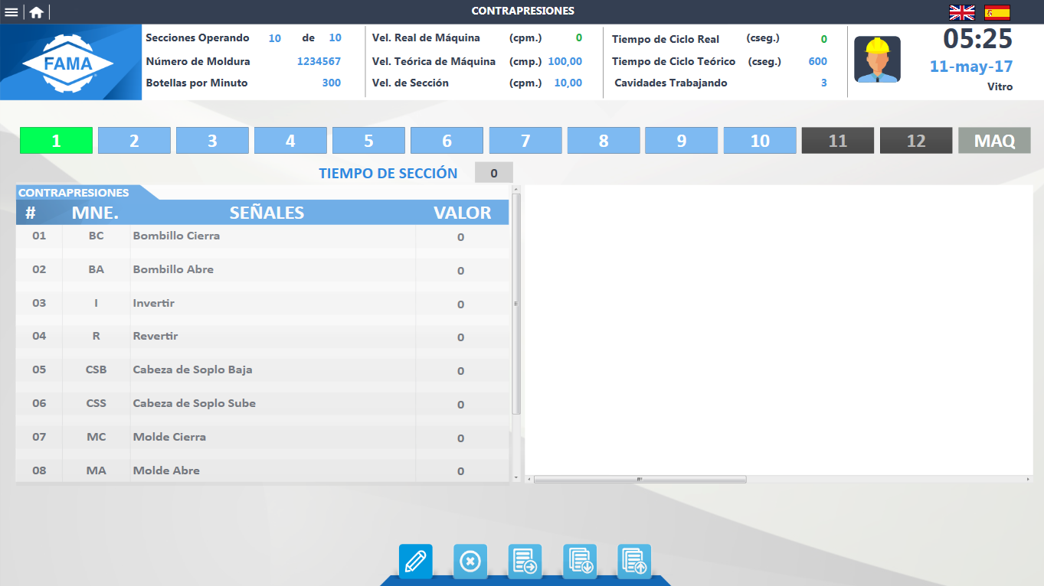

**Relaciones Mecánicas**

Muestra los valores de las señales del procesamiento Relaciones Mecánicas.

|  |  |
| --- | --- |
| Requerimiento Funcional |  |
| Caso de Uso | <Tf6-8.1> - Relaciones Mecánicas |

**Componentes Principales**

|  |  |  |  |  |  |  |  |
| --- | --- | --- | --- | --- | --- | --- | --- |
| Nombre | Tipo | Valor Default | Acción | Re dirección | Tags | Origen de Datos | Tipo de Dato |
| Secciones | Botón | Definido por PLC | Cambio de color al estar seleccionada |  | %DB11.DBW26 | PLC |  |
| Mnemónico | Tabla |  |  |  |  | BD | STRING |
| Señales | Tabla |  |  |  |  | BD | STRING |
| Valor | Texto |  | Modificación del valor de la señal |  |  | BD | STRING |
| Señales por Sección | Gráfica |  | Cambia dependiendo del valor de la señal |  |  |  |  |
| Editar | Botón |  | Cambio de color y tamaño al pasar el cursor sobre él |  |  |  |  |
| Cancelar | Botón |  | Cambio de color y tamaño al pasar el cursor sobre él |  |  |  |  |
| Transmitir | Botón |  | Cambio de color y tamaño al pasar el cursor sobre él |  |  |  |  |
| Grabar Historia |  |  | Cambio de color y tamaño al pasar el cursor sobre él |  |  |  |  |
| Eliminar Historia |  |  | Cambio de color y tamaño al pasar el cursor sobre él |  |  |  |  |

**Estados**

En esta pantalla se visualizan los valores del procesamiento Relaciones Mecánicas dependiendo del tipo de proceso que tenga la sección que se encuentra seleccionada o los valores de los tiempos de proceso de toda la máquina, así como la gráfica que se muestra es de los tiempos de proceso de la sección seleccionada.

Para cambiar los valores de los tiempos de proceso, el usuario debe seleccionar el botón Editar para habilitar los campos, se debe tener en cuenta que al modificar un valor en la tabla, esté afectará a los demás valores, modificando su contenido, como también modificando su valor en la gráfica de manera simultánea, una vez que el usuario haya actualizado los valores, dará clic en el botón Transmitir en donde el sistema mostrará un mensaje de confirmación, cuando el usuario acepte la acción, el sistema enviará al usuario un mensaje indicando que la operación se realizó con éxito.

Para guardar una historia, primero se dará clic en el botón de Editar para que se habiliten los demás botones, después el usuario seleccionará el botón Grabar Historia, el cual al presionarlo presentará al usuario una serie de datos (Nombre Archivo, Número de Moldura, Nombre de Moldura, Peso.) a llenar para posteriormente poder identificar la historia guardada.

En el caso de eliminar historia, el usuario seleccionará el botón Editar para poder tener acceso a las demás funcionalidades, una vez que tenga la historia que desea eliminar, dará clic en el botón Eliminar Historia, el sistema mostrará un mensaje donde el usuario tendrá que confirmar para que se ejecute la acción, cuando se confirme está acción, el sistema mostrará un mensaje indicando que la operación se realizó con éxito.

La opción de cancelar está disponible para las tres acciones: Editar/Transmitir, Grabar Historia y Eliminar Historia, está operación se realiza al momento de dar clic en el botón Cancelar en donde el sistema mostrará un mensaje para que se confirme la acción, una vez confirmada, el sistema revertirá los cambios que el usuario haya realizado.

**Diagrama**

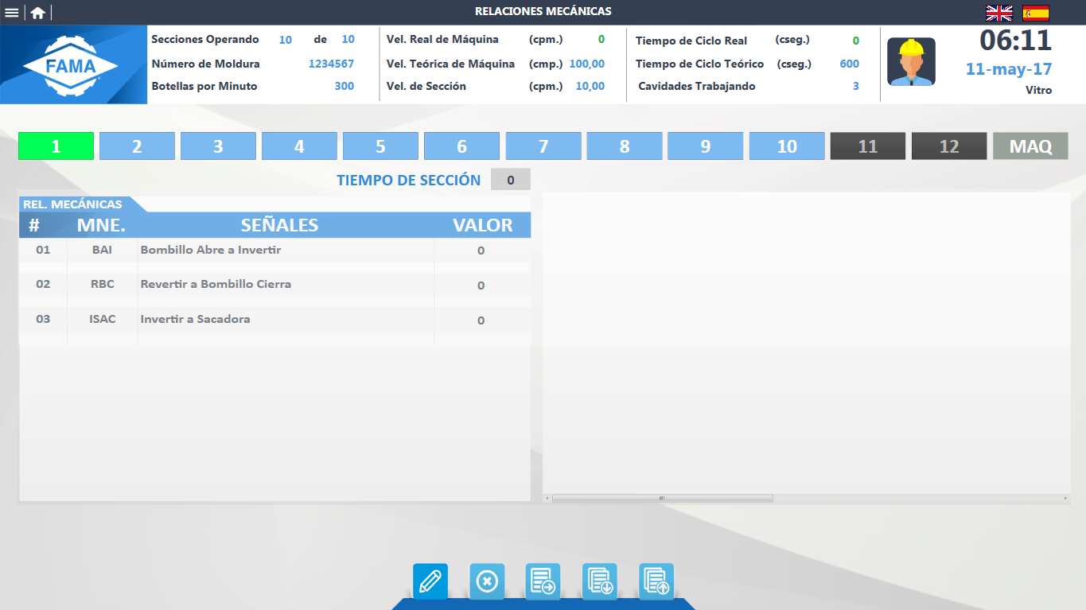

**Cambio de Moldura**

Muestra los datos de producción de la Máquina IS.

|  |  |
| --- | --- |
| Requerimiento Funcional |  |
| Caso de Uso | <Tf6-4.1> - Cambio de Moldura |

**Componentes Principales**

|  |  |  |  |  |  |  |  |
| --- | --- | --- | --- | --- | --- | --- | --- |
| Nombre | Tipo | Valor Default | Acción | Re dirección | Tags | Origen de Datos | Tipo de Dato |
| No. De Moldura | Texto | NULL |  |  |  | BD |  |
| Tiempo de Ciclo (cseg) | Texto | Definido por PLC |  |  | %DB11.DBW30 | PLC | INT |
| No. Sec. físicas | Texto | Definido por PLC |  |  | %DB11.DBW24 | PLC | INT |
| Nom. de Moldura | Texto | NULL |  |  |  | BD |  |
| Espaciamiento pulg. | Texto | NULL |  |  |  | BD |  |
| Secciones Operando | Texto | Definido por PLC |  |  | %DB11.DBW26 | PLC | INT |
| Peso(grs.) | Texto | NULL |  |  |  | BD |  |
| Vlcd. Sección (cpm) | Texto | NULL |  |  |  | BD |  |
| No. Cav. a trabajar | Texto | NULL |  |  |  | BD |  |
| Vlcd. máquina(cpm) | Texto | NULL |  |  |  | BD |  |
| Espacio entre centros de envase (pulg.) | Check/ Texto | Definido por PLC | Habilita el campo de texto cuando se hace check |  | %DB11.DBD42 | PLC | DINT |
| Hileras del Templador | Texto | NULL |  |  |  | BD |  |
| Diámetro de envases (pulg) | Texto | Definido por PLC |  |  | %DB11.DBD46 | PLC | DINT |
| Distancia rechazador a máquina (pulg) | Texto | Definido por PLC |  |  | %DB11.DBD74 | PLC | DINT |
| Distancia dedos de empujador (pulg) D1 | Texto | Definido por PLC | Aparece dependiendo el número de cavidades |  | %DB11.DBD62 | PLC | DINT |
| Distancia dedos de empujador (pulg) D2 | Texto | Definido por PLC | Aparece dependiendo el número de cavidades |  | %DB11.DBD66 | PLC | DINT |
| Distancia dedos de empujador (pulg) D3 | Texto | Definido por PLC | Aparece dependiendo el número de cavidades |  | %DB11.DBD70 | PLC | DINT |
| Distancia sensor rechazador (pulg) | Texto | Definido por PLC |  |  | %DB11.DBD78 | PLC | DINT |
| Tipo de Proceso | Selección |  | Selección del tipo de proceso por sección |  |  | BD | INT |
| Secciones Operando | Botón |  | Habilita / Deshabilita la sección |  |  |  |  |
| Grados Empujador Secc. 1 | Texto | Definido por PLC |  |  | %DB11.DBW110 | PLC | DINT |
| Grados Empujador Secc. 2 | Texto | Definido por PLC |  |  | %DB11.DBW114 | PLC | DINT |
| Grados Empujador Secc. 3 | Texto | Definido por PLC |  |  | %DB11.DBW118 | PLC | DINT |
| Grados Empujador Secc. 4 | Texto | Definido por PLC |  |  | %DB11.DBW122 | PLC | DINT |
| Grados Empujador Secc. 5 | Texto | Definido por PLC |  |  | %DB11.DBW126 | PLC | DINT |
| Grados Empujador Secc. 6 | Texto | Definido por PLC |  |  | %DB11.DBW130 | PLC | DINT |
| Grados Empujador Secc. 7 | Texto | Definido por PLC |  |  | %DB11.DBW134 | PLC | DINT |
| Grados Empujador Secc. 8 | Texto | Definido por PLC |  |  | %DB11.DBW138 | PLC | DINT |
| Grados Empujador Secc. 9 | Texto | Definido por PLC |  |  | %DB11.DBW142 | PLC | DINT |
| Grados Empujador Secc. 10 | Texto | Definido por PLC |  |  | %DB11.DBW146 | PLC | DINT |
| Grados Empujador Secc. 11 | Texto | Definido por PLC |  |  | %DB11.DBW150 | PLC | DINT |
| Grados Empujador Secc. 12 | Texto | Definido por PLC |  |  | %DB11.DBW154 | PLC | DINT |
| Secuencia Entrega Secc.1 | Texto | Definido por PLC |  |  | %DB11.DBW0 | PLC | INT |
| Secuencia Entrega Secc.2 | Texto | Definido por PLC |  |  | %DB11.DBW2 | PLC | INT |
| Secuencia Entrega Secc.3 | Texto | Definido por PLC |  |  | %DB11.DBW4 | PLC | INT |
| Secuencia Entrega Secc.4 | Texto | Definido por PLC |  |  | %DB11.DBW6 | PLC | INT |
| Secuencia Entrega Secc.5 | Texto | Definido por PLC |  |  | %DB11.DBW8 | PLC | INT |
| Secuencia Entrega Secc.6 | Texto | Definido por PLC |  |  | %DB11.DBW10 | PLC | INT |
| Secuencia Entrega Secc.7 | Texto | Definido por PLC |  |  | %DB11.DBW12 | PLC | INT |
| Secuencia Entrega Secc.8 | Texto | Definido por PLC |  |  | %DB11.DBW14 | PLC | INT |
| Secuencia Entrega Secc.9 | Texto | Definido por PLC |  |  | %DB11.DBW16 | PLC | INT |
| Secuencia Entrega Secc.10 | Texto | Definido por PLC |  |  | %DB11.DBW18 | PLC | INT |
| Secuencia Entrega Secc.11 | Texto | Definido por PLC |  |  | %DB11.DBW20 | PLC | INT |
| Secuencia Entrega Secc.12 | Texto | Definido por PLC |  |  | %DB11.DBW22 | PLC | INT |
| Editar | Botón |  | Cambio de color y tamaño al pasar el cursor sobre él |  |  |  |  |
| Cancelar | Botón |  | Cambio de color y tamaño al pasar el cursor sobre él |  |  |  |  |
| Transmitir | Botón |  | Cambio de color y tamaño al pasar el cursor sobre él |  |  |  |  |

**Estados**

Cuando el usuario realicé la configuración inicial de la máquina, los campos con origen del PLC ya contarán con valores predefinidos por el PLC y los campos con origen de base de datos estarán vacíos.

Para llenar/editar los datos, el usuario dará clic en el botón Editar para que los campos se habiliten, después llenará los campos y seleccionará el tipo de proceso para cada sección, llenando a su vez los grados del empujador de la sección y la secuencia de entrega. Una vez concluido este proceso, el usuario dará clic en el botón Transmitir y el sistema mostrará un mensaje de confirmación, al presionar la opción Si, se ejecutará la acción y se notificará el usuario que la operación se realizó con éxito.

Cuando el usuario no quiera guardar los cambios que realizó, dará clic en el botón Cancelar, lo que mostrará una ventana de confirmación, cuando el usuario confirme la acción, el sistema revertirá los cambios que se hayan realizado.

**Diagrama**

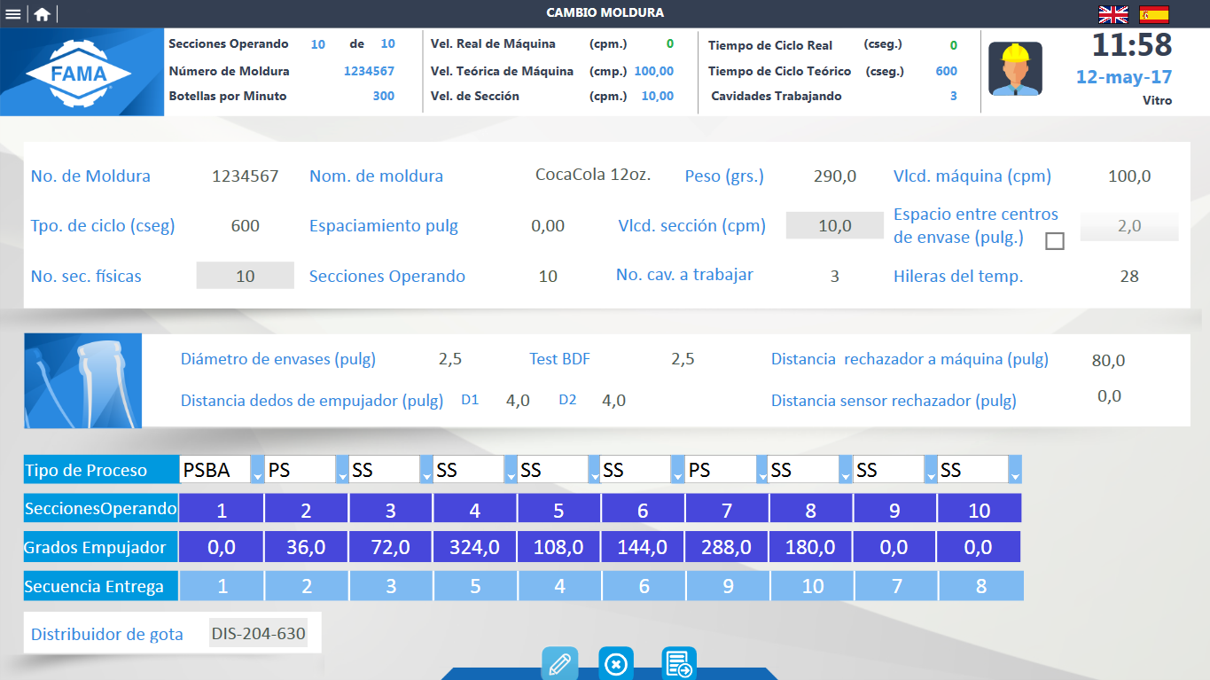

**Dosificador**

Muestra los parámetros de operación, calibración y diagnóstico de Tapones, Cuchillas y Tubos del Dosificador.

|  |  |
| --- | --- |
| Requerimiento Funcional |  |
| Caso de Uso | <Tf6-3.2> Dosificador |

**Componentes Principales**

|  |  |  |  |  |  |  |  |
| --- | --- | --- | --- | --- | --- | --- | --- |
| Nombre | Tipo | Valor Default | Acción | Re dirección | Tags | Origen de Datos | Tipo de Dato |
| Marca | Texto |  |  |  |  | BD |  |
| Modelo | Texto |  |  |  |  | BD |  |
| Tipo | Selección |  | Al cambiar entre Electrónico y Mecánico los parámetros cambian |  |  | BD |  |

**Componentes Principales Tipo Electrónico (Operación - Tapones)**

|  |  |  |  |  |  |  |  |
| --- | --- | --- | --- | --- | --- | --- | --- |
| Nombre | Tipo | Valor Default | Acción | Re dirección | Tags | Origen de Datos | Tipo de Dato |
| Perfil | Selección | Definido por PLC | Selección del perfil |  |  |  |  |
| Posición de Paro Normal | Texto | Definido por PLC |  |  |  | PLC |  |
| Carrera | Texto | Definido por PLC |  |  |  | PLC |  |
| Altura de Trabajo (Pulg) | Texto | Definido por PLC |  |  |  | PLC |  |
| Altura General (Pulg) | Texto | Definido por PLC |  |  |  | PLC |  |
| Carrera Máxima | Texto | Definido por PLC |  |  |  | PLC |  |
| Posición Cero | Texto | Definido por PLC |  |  |  | PLC |  |
| Diferencial/Fase con Cuchillas | Texto | Definido por PLC |  |  |  | PLC |  |
| Diferencial de Guía de Velas | Texto | Definido por PLC |  |  |  | PLC |  |
| Tiempo de Corte a Corte | Texto | Definido por PLC |  |  |  | PLC |  |
| Setup para Sincronía | Selección | Definido por PLC | Selección: Sincronía / Auto sincronía |  |  | PLC |  |
| Vel. Del Dosificador | Texto | Definido por PLC |  |  |  | PLC |  |
| Vel. Real de la Máquina | LED | Definido por PLC | Cambio de color (azul, verde, rojo) |  |  | PLC |  |
| Vel. Real de la Máquina Fuera  de Rango | LED | Definido por PLC | Cambio de color (azul, verde, rojo) |  |  | PLC |  |
| Editar | Botón |  | Cambio de color y tamaño al pasar el cursor sobre él |  |  |  |  |
| Cancelar | Botón |  | Cambio de color y tamaño al pasar el cursor sobre él |  |  |  |  |
| Transmitir | Botón |  | Cambio de color y tamaño al pasar el cursor sobre él |  |  |  |  |

**Estados**

Cuando el usuario realice la configuración inicial, los campos ya aparecerán con valores predefinidos por el PLC, para cambiarlos dará clic en el botón Editar, lo que hará que el sistema habilite los campos para permitir al usuario la modificación de los mismos. Una vez editados los valores, el usuario procederá a dar clic en el botón Transmitir, el cual mostrará un mensaje de confirmación, cuando el usuario acepte estos cambios, se mostrará un mensaje indicando que la operación se realizó con éxito.

En caso de que el usuario no quiera transmitir los datos modificados, dará clic en el botón Cancelar, en donde el sistema mostrará un mensaje de confirmación, confirmada la acción el sistema revertirá los cambios que el usuario haya realizado.

**Diagrama**

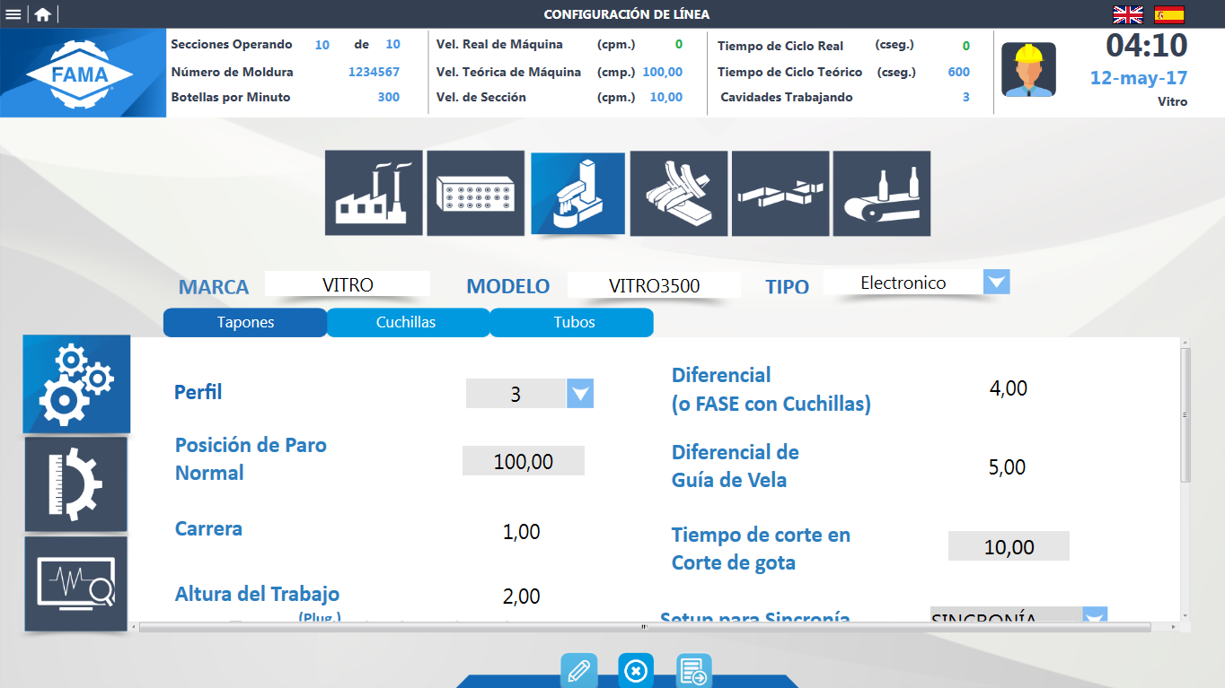

**Componentes Principales Tipo Electrónico (Operación - Cuchillas)**

|  |  |  |  |  |  |  |  |
| --- | --- | --- | --- | --- | --- | --- | --- |
| Nombre | Tipo | Valor Default | Acción | Re dirección | Tags | Origen de Datos | Tipo de Dato |
| Perfil | Selección | Definido por PLC | Selección del perfil |  |  | PLC |  |
| Tiempo de Corte de Gota (cent. Seg.) | Texto | Definido por PLC |  |  |  | PLC |  |
| Traslape de Cuchillas (cent. Seg.) | Texto | Definido por PLC |  |  |  | PLC |  |
| Tiempo de Contacto (mseg.) | Texto | Definido por PLC |  |  |  | PLC |  |
| Editar | Botón |  | Cambio de color y tamaño al pasar el cursor sobre él |  |  |  |  |
| Cancelar | Botón |  | Cambio de color y tamaño al pasar el cursor sobre él |  |  |  |  |
| Transmitir | Botón |  | Cambio de color y tamaño al pasar el cursor sobre él |  |  |  |  |

**Estados**

Cuando el usuario realice la configuración inicial, los campos ya aparecerán con valores predefinidos por el PLC, para cambiarlos dará clic en el botón Editar, lo que hará que el sistema habilite los campos para permitir al usuario la modificación de los mismos. Una vez editados los valores, el usuario procederá a dar clic en el botón Transmitir, el cual mostrará un mensaje de confirmación, cuando el usuario acepte estos cambios, se mostrará un mensaje indicando que la operación se realizó con éxito.

En caso de que el usuario no quiera transmitir los datos modificados, dará clic en el botón Cancelar, en donde el sistema mostrará un mensaje de confirmación, confirmada la acción el sistema revertirá los cambios que el usuario haya realizado.

**Diagrama**

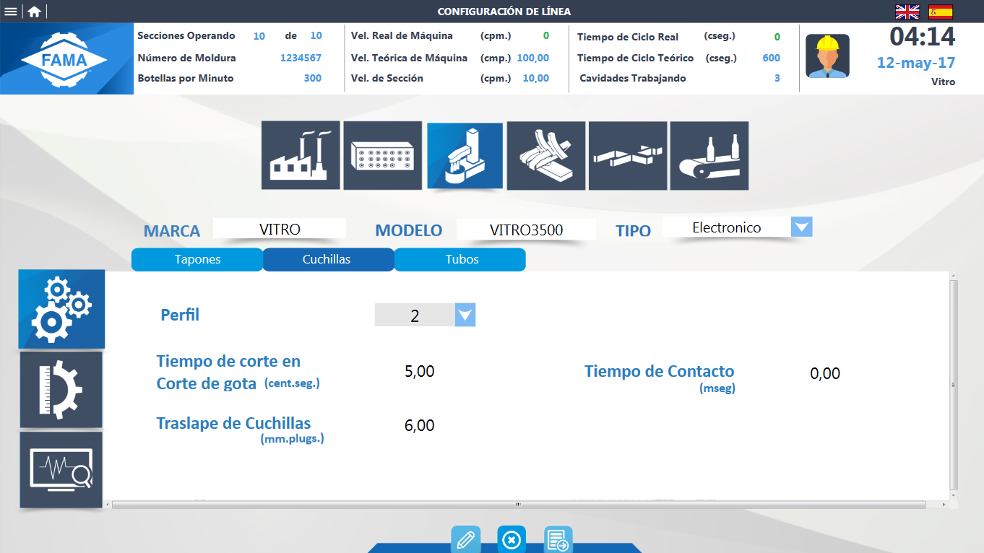

**Componentes Principales Tipo Electrónico (Operación - Tubos)**

|  |  |  |  |  |  |  |  |
| --- | --- | --- | --- | --- | --- | --- | --- |
| Nombre | Tipo | Valor Default | Acción | Re dirección | Tags | Origen de Datos | Tipo de Dato |
| POR DEFINIR |  |  |  |  |  |  |  |
| POR DEFINIR |  |  |  |  |  |  |  |
| POR DEFINIR |  |  |  |  |  |  |  |
| POR DEFINIR |  |  |  |  |  |  |  |
| Editar | Botón |  | Cambio de color y tamaño al pasar el cursor sobre él |  |  |  |  |
| Cancelar | Botón |  | Cambio de color y tamaño al pasar el cursor sobre él |  |  |  |  |
| Transmitir | Botón |  | Cambio de color y tamaño al pasar el cursor sobre él |  |  |  |  |

**Componentes Principales Tipo Electrónico (Calibración - Tubos)**

|  |  |  |  |  |  |  |  |
| --- | --- | --- | --- | --- | --- | --- | --- |
| Nombre | Tipo | Valor Default | Acción | Re dirección | Tags | Origen de Datos | Tipo de Dato |
| Referencia | LED | Definido por PLC | Cambio de color (azul, verde, rojo) |  |  | PLC |  |
| Tipo de Joggeo | Radio Button | Definido por PLC |  |  |  | PLC |  |
| Estatus de Referencia | LED | Definido por PLC | Cambio de color (azul, verde, rojo) |  |  | PLC |  |
| Incremento por paso | Selección | Definido por PLC | Selección de incremento, si no se selecciona no se pueden modificar las posiciones |  |  | PLC |  |
| Posición de Paro Normal | Radio Button/ Joggeo | Definido por PLC | Al seleccionarlo se habilitan los controles para Joggeo |  |  | PLC |  |
| Posición de Carrera Máxima | Radio Button/ Joggeo | Definido por PLC | Al seleccionarlo se habilitan los controles para Joggeo |  |  | PLC |  |
| Posiciones de Altura de Trabajo | Radio Button/ Joggeo | Definido por PLC | Al seleccionarlo se habilitan los controles para Joggeo |  |  | PLC |  |
| Posición Actual | Texto | Definido por PLC |  |  |  | PLC |  |
| Sentido de Giro |  | Definido por PLC |  |  |  | PLC |  |
| Estatus Motor |  | Definido por PLC |  |  |  | PLC |  |
| Editar | Botón |  | Cambio de color y tamaño al pasar el cursor sobre él |  |  |  |  |
| Cancelar | Botón |  | Cambio de color y tamaño al pasar el cursor sobre él |  |  |  |  |
| Transmitir | Botón |  | Cambio de color y tamaño al pasar el cursor sobre él |  |  |  |  |

**Estados**

Cuando el usuario realice la configuración inicial, los campos ya aparecerán con valores predefinidos por el PLC, para cambiarlos dará clic en el botón Editar, lo que hará que el sistema habilite los campos para permitir al usuario la modificación de los mismos. Una vez editados los valores, el usuario procederá a dar clic en el botón Transmitir, el cual mostrará un mensaje de confirmación, cuando el usuario acepte estos cambios, se mostrará un mensaje indicando que la operación se realizó con éxito.

En caso de que el usuario no quiera transmitir los datos modificados, dará clic en el botón Cancelar, en donde el sistema mostrará un mensaje de confirmación, confirmada la acción el sistema revertirá los cambios que el usuario haya realizado.

**Diagrama**

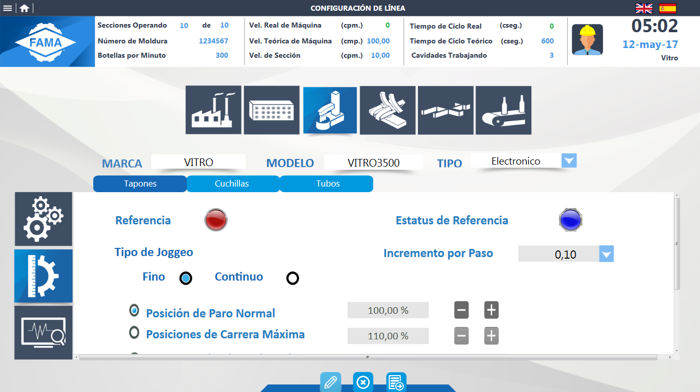

**Componentes Principales Tipo Electrónico (Calibración - Cuchillas)**

|  |  |  |  |  |  |  |  |
| --- | --- | --- | --- | --- | --- | --- | --- |
| Nombre | Tipo | Valor Default | Acción | Re dirección | Tags | Origen de Datos | Tipo de Dato |
| Referencia | LED | Definido por PLC | Cambio de color (azul, verde, rojo) |  |  | PLC |  |
| Tipo de Joggeo | Radio Button | Definido por PLC |  |  |  | PLC |  |
| Estatus de Referencia | LED | Definido por PLC | Cambio de color (azul, verde, rojo) |  |  | PLC |  |
| Incremento por paso | Selección | Definido por PLC | Selección de incremento, si no se selecciona no se pueden modificar las posiciones |  |  | PLC |  |
| Posición de Cuchillas Abierta | Radio Button/ Joggeo | Definido por PLC | Al seleccionarlo se habilitan los controles para Joggeo |  |  | PLC |  |
| Posición de Cuchillas Cerradas | Radio Button/ Joggeo | Definido por PLC | Al seleccionarlo se habilitan los controles para Joggeo |  |  | PLC |  |
| Posiciones de Paro | Radio Button/ Joggeo | Definido por PLC | Al seleccionarlo se habilitan los controles para Joggeo |  |  | PLC |  |
| Posición Actual | Texto | Definido por PLC |  |  |  | PLC |  |
| Sentido de Giro |  | Definido por PLC |  |  |  | PLC |  |
| Estatus Motor |  | Definido por PLC |  |  |  | PLC |  |
| Editar | Botón |  | Cambio de color y tamaño al pasar el cursor sobre él |  |  |  |  |
| Cancelar | Botón |  | Cambio de color y tamaño al pasar el cursor sobre él |  |  |  |  |
| Transmitir | Botón |  | Cambio de color y tamaño al pasar el cursor sobre él |  |  |  |  |

**Estados**

Cuando el usuario realice la configuración inicial, los campos ya aparecerán con valores predefinidos por el PLC, para cambiarlos dará clic en el botón Editar, lo que hará que el sistema habilite los campos para permitir al usuario la modificación de los mismos. Una vez editados los valores, el usuario procederá a dar clic en el botón Transmitir, el cual mostrará un mensaje de confirmación, cuando el usuario acepte estos cambios, se mostrará un mensaje indicando que la operación se realizó con éxito.

En caso de que el usuario no quiera transmitir los datos modificados, dará clic en el botón Cancelar, en donde el sistema mostrará un mensaje de confirmación, confirmada la acción el sistema revertirá los cambios que el usuario haya realizado.

**Diagrama**

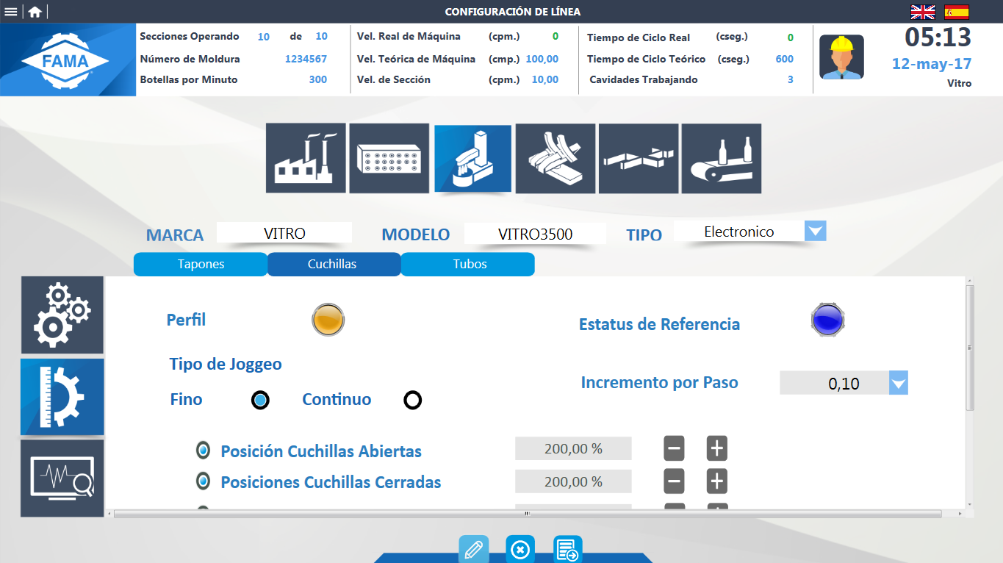

**Componentes Principales Tipo Electrónico (Calibración - Tubos)**

|  |  |  |  |  |  |  |  |
| --- | --- | --- | --- | --- | --- | --- | --- |
| Nombre | Tipo | Valor Default | Acción | Re dirección | Tags | Origen de Datos | Tipo de Dato |
| POR DEFINIR |  |  |  |  |  |  |  |
| POR DEFINIR |  |  |  |  |  |  |  |
| POR DEFINIR |  |  |  |  |  |  |  |
| POR DEFINIR |  |  |  |  |  |  |  |
| POR DEFINIR |  |  |  |  |  |  |  |
| POR DEFINIR |  |  |  |  |  |  |  |
| POR DEFINIR |  |  |  |  |  |  |  |
| POR DEFINIR |  |  |  |  |  |  |  |
| POR DEFINIR |  |  |  |  |  |  |  |
| POR DEFINIR |  |  |  |  |  |  |  |
| Editar | Botón |  | Cambio de color y tamaño al pasar el cursor sobre él |  |  |  |  |
| Cancelar | Botón |  | Cambio de color y tamaño al pasar el cursor sobre él |  |  |  |  |
| Transmitir | Botón |  | Cambio de color y tamaño al pasar el cursor sobre él |  |  |  |  |

**Componentes Principales Tipo Electrónico (Parámetros - Tapones)**

|  |  |  |  |  |  |  |  |
| --- | --- | --- | --- | --- | --- | --- | --- |
| Nombre | Tipo | Valor Default | Acción | Re dirección | Tags | Origen de Datos | Tipo de Dato |
| Límite de error de posición | Texto | Definido por PLC |  |  |  | PLC |  |
| Par de funcionamiento | Texto | Definido por PLC |  |  |  | PLC |  |
| Torque Pico | Texto | Definido por PLC |  |  |  | PLC |  |
| Torque continuo | Texto | Definido por PLC |  |  |  | PLC |  |
| Velocidad Máxima | Texto | Definido por PLC |  |  |  | PLC |  |
| Número de Pulsos del Resolver | Texto | Definido por PLC |  |  |  | PLC |  |
| Movimiento Máximo del Resolver | Texto | Definido por PLC |  |  |  | PLC |  |
| Reductor | Texto | Definido por PLC |  |  |  | PLC |  |
| Velocidad para Hacer Referencia | Texto | Definido por PLC |  |  |  | PLC |  |
| PAR para hacer Referencia | Texto | Definido por PLC |  |  |  | PLC |  |
| Velocidad para Joggeo | Texto | Definido por PLC |  |  |  | PLC |  |
| Tiempo para aceleración | Texto | Definido por PLC |  |  |  | PLC |  |
| Tiempo para iniciar desaceleración | Texto | Definido por PLC |  |  |  | PLC |  |
| Editar | Botón |  | Cambio de color y tamaño al pasar el cursor sobre él |  |  |  |  |
| Cancelar | Botón |  | Cambio de color y tamaño al pasar el cursor sobre él |  |  |  |  |
| Transmitir | Botón |  | Cambio de color y tamaño al pasar el cursor sobre él |  |  |  |  |

Estados

Cuando el usuario realice la configuración inicial, los campos ya aparecerán con valores predefinidos por el PLC, para cambiarlos dará clic en el botón Editar, lo que hará que el sistema habilite los campos para permitir al usuario la modificación de los mismos. Una vez editados los valores, el usuario procederá a dar clic en el botón Transmitir, el cual mostrará un mensaje de confirmación, cuando el usuario acepte estos cambios, se mostrará un mensaje indicando que la operación se realizó con éxito.

En caso de que el usuario no quiera transmitir los datos modificados, dará clic en el botón Cancelar, en donde el sistema mostrará un mensaje de confirmación, confirmada la acción el sistema revertirá los cambios que el usuario haya realizado.

**Diagramas**

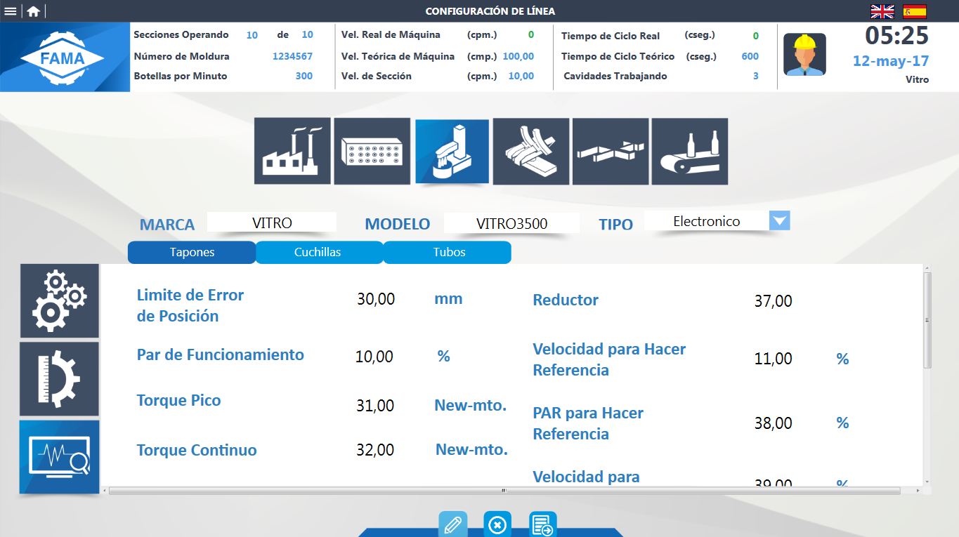

**Componentes Principales Tipo Electrónico (Parámetros – Cuchillas)**

|  |  |  |  |  |  |  |  |
| --- | --- | --- | --- | --- | --- | --- | --- |
| Nombre | Tipo | Valor Default | Acción | Re dirección | Tags | Origen de Datos | Tipo de Dato |
| Límite de error de posición | Texto | Definido por PLC |  |  |  | PLC |  |
| Par de funcionamiento | Texto | Definido por PLC |  |  |  | PLC |  |
| Torque Pico | Texto | Definido por PLC |  |  |  | PLC |  |
| Torque continuo | Texto | Definido por PLC |  |  |  | PLC |  |
| Velocidad Máxima | Texto | Definido por PLC |  |  |  | PLC |  |
| Aceleración Máxima | Texto | Definido por PLC |  |  |  | PLC |  |
| Número de Pulsos del Resolver | Texto | Definido por PLC |  |  |  | PLC |  |
| Movimiento Máximo del Resolver | Texto | Definido por PLC |  |  |  | PLC |  |
| Reductor | Texto | Definido por PLC |  |  |  | PLC |  |
| Velocidad para Hacer Referencia | Texto | Definido por PLC |  |  |  | PLC |  |
| PAR para hacer Referencia | Texto | Definido por PLC |  |  |  | PLC |  |
| Velocidad para Joggeo | Texto | Definido por PLC |  |  |  | PLC |  |
| PAR para Joggeo | Texto |  |  |  |  | PLC |  |
| Tiempo para aceleración | Texto | Definido por PLC |  |  |  | PLC |  |
| Tiempo para iniciar desaceleración | Texto | Definido por PLC |  |  |  | PLC |  |
| Editar | Botón |  | Cambio de color y tamaño al pasar el cursor sobre él |  |  |  |  |
| Cancelar | Botón |  | Cambio de color y tamaño al pasar el cursor sobre él |  |  |  |  |
| Transmitir | Botón |  | Cambio de color y tamaño al pasar el cursor sobre él |  |  |  |  |

**Estados**

Cuando el usuario realice la configuración inicial, los campos ya aparecerán con valores predefinidos por el PLC, para cambiarlos dará clic en el botón Editar, lo que hará que el sistema habilite los campos para permitir al usuario la modificación de los mismos. Una vez editados los valores, el usuario procederá a dar clic en el botón Transmitir, el cual mostrará un mensaje de confirmación, cuando el usuario acepte estos cambios, se mostrará un mensaje indicando que la operación se realizó con éxito.

En caso de que el usuario no quiera transmitir los datos modificados, dará clic en el botón Cancelar, en donde el sistema mostrará un mensaje de confirmación, confirmada la acción el sistema revertirá los cambios que el usuario haya realizado.

**Diagrama**

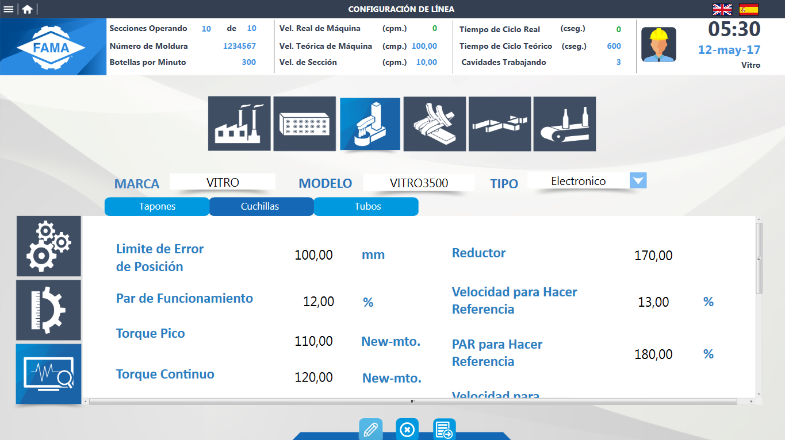

**Componentes Principales Tipo Electrónico (Parámetros - Tubos)**

|  |  |  |  |  |  |  |  |
| --- | --- | --- | --- | --- | --- | --- | --- |
| Nombre | Tipo | Valor Default | Acción | Re dirección | Tags | Origen de Datos | Tipo de Dato |
| POR DEFINIR |  |  |  |  |  |  |  |
| POR DEFINIR |  |  |  |  |  |  |  |
| POR DEFINIR |  |  |  |  |  |  |  |
| POR DEFINIR |  |  |  |  |  |  |  |
| POR DEFINIR |  |  |  |  |  |  |  |
| POR DEFINIR |  |  |  |  |  |  |  |
| POR DEFINIR |  |  |  |  |  |  |  |
| POR DEFINIR |  |  |  |  |  |  |  |
| POR DEFINIR |  |  |  |  |  |  |  |
| POR DEFINIR |  |  |  |  |  |  |  |
| Editar | Botón |  | Cambio de color y tamaño al pasar el cursor sobre él |  |  |  |  |
| Cancelar | Botón |  | Cambio de color y tamaño al pasar el cursor sobre él |  |  |  |  |
| Transmitir | Botón |  | Cambio de color y tamaño al pasar el cursor sobre él |  |  |  |  |

**Componentes Principales Tipo Mecánico**

|  |  |  |  |  |  |  |  |
| --- | --- | --- | --- | --- | --- | --- | --- |
| Nombre | Tipo | Valor Default | Acción | Re dirección | Tags | Origen de Datos | Tipo de Dato |
| Reductor |  | Definido por PLC |  |  |  | PLC |  |
| Engrane A |  | Definido por PLC |  |  |  | PLC |  |
| Engrane B |  | Definido por PLC |  |  |  | PLC |  |
| Editar | Botón |  | Cambio de color y tamaño al pasar el cursor sobre él |  |  |  |  |
| Cancelar | Botón |  | Cambio de color y tamaño al pasar el cursor sobre él |  |  |  |  |
| Transmitir | Botón |  | Cambio de color y tamaño al pasar el cursor sobre él |  |  |  |  |

**Estados**

Cuando el usuario realice la configuración inicial, los campos ya aparecerán con valores predefinidos por el PLC, para cambiarlos dará clic en el botón Editar, lo que hará que el sistema habilite los campos para permitir al usuario la modificación de los mismos. Una vez editados los valores, el usuario procederá a dar clic en el botón Transmitir, el cual mostrará un mensaje de confirmación, cuando el usuario acepte estos cambios, se mostrará un mensaje indicando que la operación se realizó con éxito.

En caso de que el usuario no quiera transmitir los datos modificados, dará clic en el botón Cancelar, en donde el sistema mostrará un mensaje de confirmación, confirmada la acción el sistema revertirá los cambios que el usuario haya realizado.

**Diagrama**

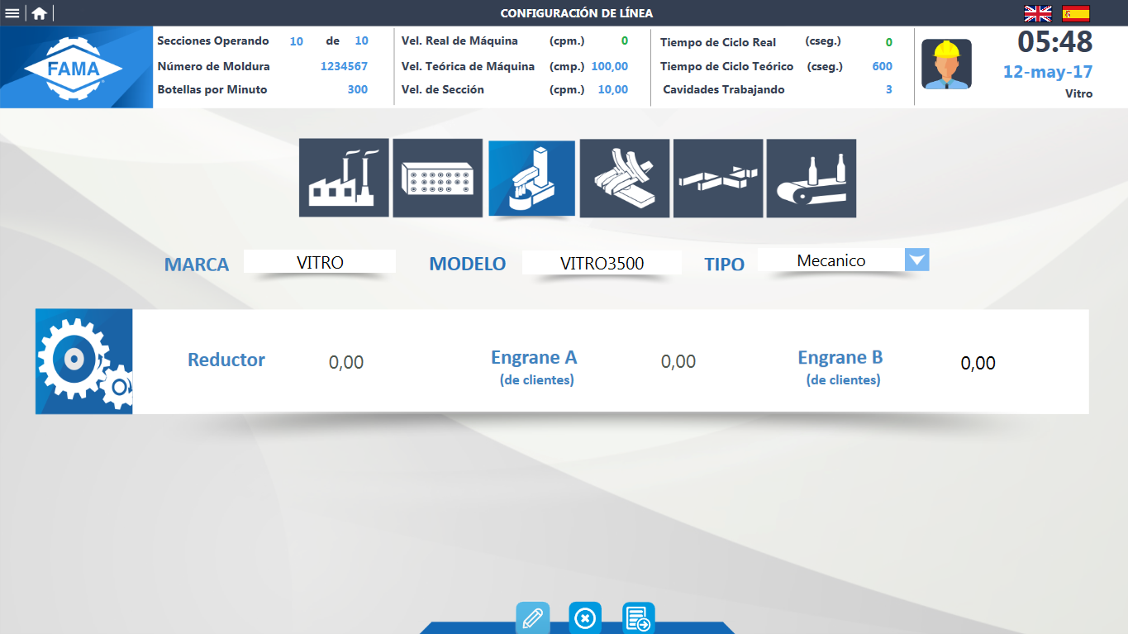

**Servomecanismos (Calibración)**

Muestra los parámetros de calibración de los 9 mecanismos (Molde Izquierdo, Molde Derecho, Sacadora, Embudo, Invertir, Bombillo Izquierdo, Bombillo Derecho, Cabeza de Soplo, Obturador) dependiendo de la sección seleccionada.

|  |  |
| --- | --- |
| Requerimiento Funcional |  |
| Caso de Uso | <Tf6-12.1> Calibración de Servos |

**Componentes Principales (Bombillo Derecho)**

|  |  |  |  |  |  |  |  |
| --- | --- | --- | --- | --- | --- | --- | --- |
| Nombre | Tipo | Valor Default | Acción | Re dirección | Tags | Origen de Datos | Tipo de Dato |
| Operación Manual | Switch |  | Cambio de color al estar Activo/ Inactivo |  |  |  |  |
| Velocidad en Operación Manual | Texto | Definido por PLC |  |  |  | PLC |  |
| % Torque Aplicado pos. cierre | Texto | Definido por PLC |  |  |  | PLC |  |
| Editar | Botón |  | Cambio de color y tamaño al pasar el cursor sobre él |  |  |  |  |
| Cancelar | Botón |  | Cambio de color y tamaño al pasar el cursor sobre él |  |  |  |  |
| Transmitir | Botón |  | Cambio de color y tamaño al pasar el cursor sobre él |  |  |  |  |

**Estados**

Al acceder a la pantalla por primera vez, esta contará con parámetros iniciales, los cuales vienen predefinidos por el PLC, si el usuario requiere modificar estos datos, dará clic en el botón Editar para habilitar los campos y posteriormente realizará la modificación de los datos, al concluir, dará clic en el botón Transmitir y el sistema mostrará una lista preguntando al usuario a si quiere transmitir esa información a una o varias secciones, una vez seleccionada la opción se mostrará un mensaje de confirmación que el usuario deberá aceptar para que la acción se ejecute y finalmente se mostrará un mensaje indicando que los datos se transmitieron de manera exitosa.

Cuando el usuario quiera cancelar las modificaciones que realizó, dará clic en el botón Cancelar lo que hará que el sistema muestre un mensaje de confirmación, una vez que el usuario confirme la acción, está se ejecutará y el sistema revertirá los cambios que el usuario haya hecho.

**Diagrama**

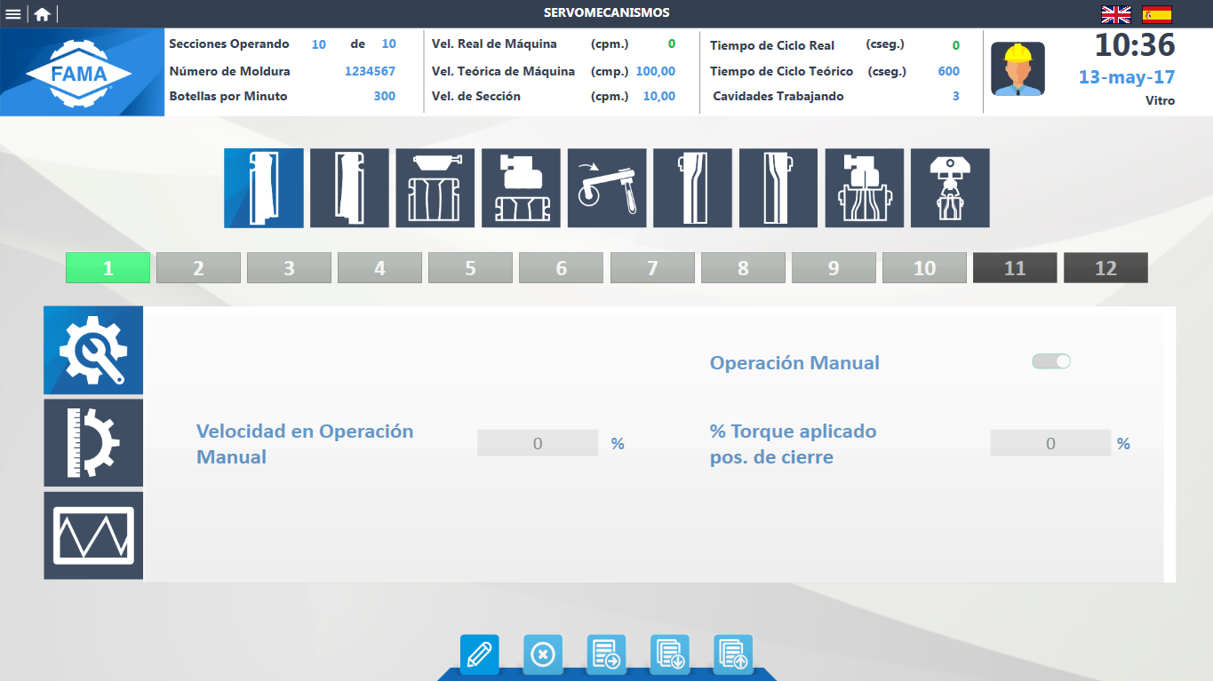

**Componentes Principales (Bombillo Izquierdo)**

|  |  |  |  |  |  |  |  |
| --- | --- | --- | --- | --- | --- | --- | --- |
| Nombre | Tipo | Valor Default | Acción | Re dirección | Tags | Origen de Datos | Tipo de Dato |
| Perfil | Selección | Definido por PLC |  |  |  | PLC |  |
| Operación Manual | Switch |  | Cambio de color al estar Activo/ Inactivo |  |  |  |  |
| Velocidad en Operación Manual | Texto | Definido por PLC |  |  |  | PLC |  |
| % Torque Aplicado pos. cierre | Texto | Definido por PLC |  |  |  | PLC |  |
| Editar | Botón |  | Cambio de color y tamaño al pasar el cursor sobre él |  |  |  |  |
| Cancelar | Botón |  | Cambio de color y tamaño al pasar el cursor sobre él |  |  |  |  |
| Transmitir | Botón |  | Cambio de color y tamaño al pasar el cursor sobre él |  |  |  |  |

**Estados**

Al acceder a la pantalla por primera vez, esta contará con parámetros iniciales, los cuales vienen predefinidos por el PLC, si el usuario requiere modificar estos datos, dará clic en el botón Editar para habilitar los campos y posteriormente realizará la modificación de los datos, al concluir, dará clic en el botón Transmitir y el sistema mostrará una lista preguntando al usuario a si quiere transmitir esa información a una o varias secciones, una vez seleccionada la opción se mostrará un mensaje de confirmación que el usuario deberá aceptar para que la acción se ejecute y finalmente se mostrará un mensaje indicando que los datos se transmitieron de manera exitosa.

Cuando el usuario quiera cancelar las modificaciones que realizó, dará clic en el botón Cancelar lo que hará que el sistema muestre un mensaje de confirmación, una vez que el usuario confirme la acción, está se ejecutará y el sistema revertirá los cambios que el usuario haya hecho.

**Diagrama**

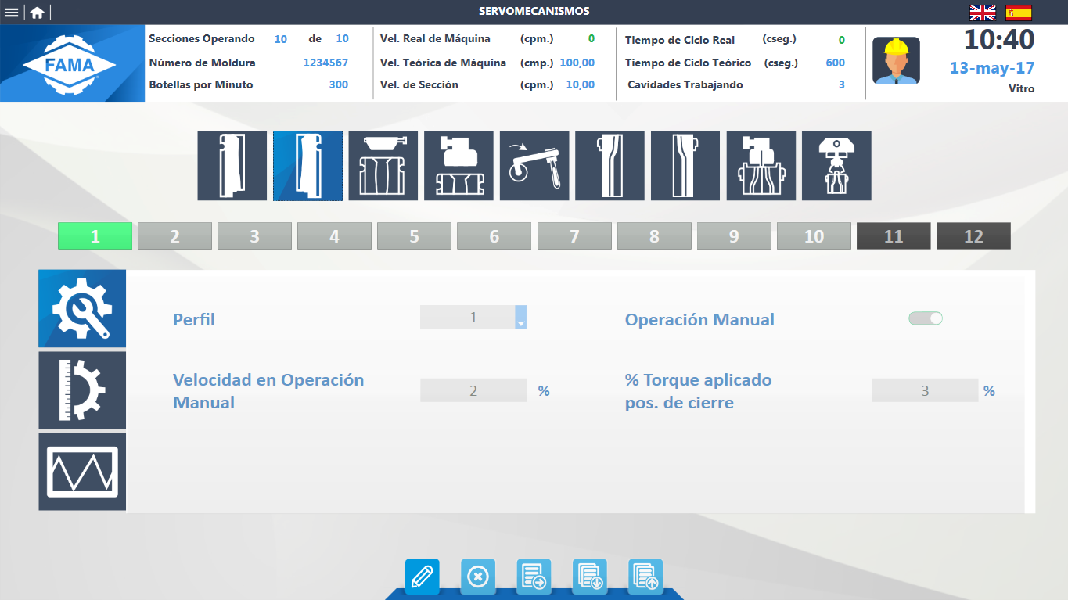

**Componentes Principales (Embudo)**

|  |  |  |  |  |  |  |  |
| --- | --- | --- | --- | --- | --- | --- | --- |
| Nombre | Tipo | Valor Default | Acción | Re dirección | Tags | Origen de Datos | Tipo de Dato |
| Perfil | Selección | Definido por PLC |  |  |  | PLC |  |
| Operación Manual | Switch |  | Cambio de color al estar Activo/ Inactivo |  |  |  |  |
| Velocidad en Operación Manual | Texto | Definido por PLC |  |  |  | PLC |  |
| % Torque Aplicado pos. BAJA | Texto | Definido por PLC |  |  |  | PLC |  |
| Editar | Botón |  | Cambio de color y tamaño al pasar el cursor sobre él |  |  |  |  |
| Cancelar | Botón |  | Cambio de color y tamaño al pasar el cursor sobre él |  |  |  |  |
| Transmitir | Botón |  | Cambio de color y tamaño al pasar el cursor sobre él |  |  |  |  |

**Estados**

Al acceder a la pantalla por primera vez, esta contará con parámetros iniciales, los cuales vienen predefinidos por el PLC, si el usuario requiere modificar estos datos, dará clic en el botón Editar para habilitar los campos y posteriormente realizará la modificación de los datos, al concluir, dará clic en el botón Transmitir y el sistema mostrará una lista preguntando al usuario a si quiere transmitir esa información a una o varias secciones, una vez seleccionada la opción se mostrará un mensaje de confirmación que el usuario deberá aceptar para que la acción se ejecute y finalmente se mostrará un mensaje indicando que los datos se transmitieron de manera exitosa.

Cuando el usuario quiera cancelar las modificaciones que realizó, dará clic en el botón Cancelar lo que hará que el sistema muestre un mensaje de confirmación, una vez que el usuario confirme la acción, está se ejecutará y el sistema revertirá los cambios que el usuario haya hecho.

**Diagrama**

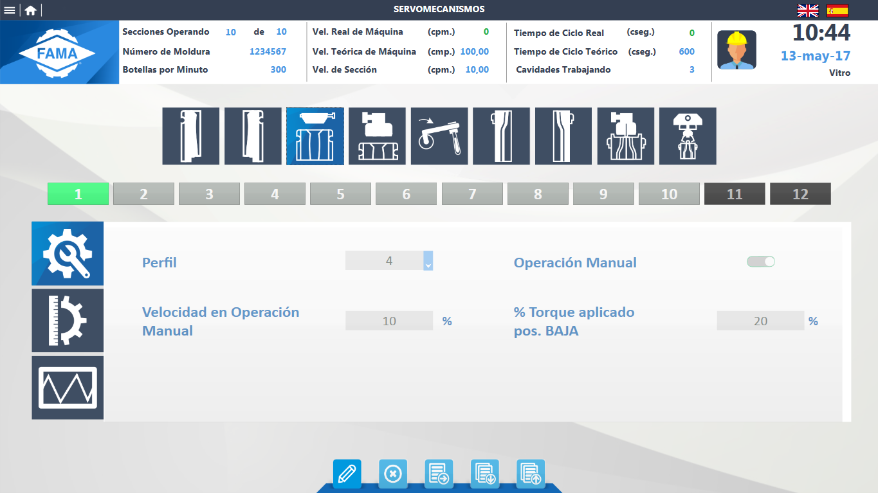

**Componentes Principales (Obturador)**

|  |  |  |  |  |  |  |  |
| --- | --- | --- | --- | --- | --- | --- | --- |
| Nombre | Tipo | Valor Default | Acción | Re dirección | Tags | Origen de Datos | Tipo de Dato |
| Perfil | Selección | Definido por PLC |  |  |  | PLC |  |
| Operación Manual | Switch |  | Cambio de color al estar Activo/ Inactivo |  |  |  |  |
| Velocidad en Operación Manual | Texto | Definido por PLC |  |  |  | PLC |  |
| % Torque Aplicado pos. BAJA 1ª. vez | Texto | Definido por PLC |  |  |  | PLC |  |
| % Torque Aplicado pos. BAJA 2ª. vez | Texto | Definido por PLC |  |  |  | PLC |  |
| Editar | Botón |  | Cambio de color y tamaño al pasar el cursor sobre él |  |  |  |  |
| Cancelar | Botón |  | Cambio de color y tamaño al pasar el cursor sobre él |  |  |  |  |
| Transmitir | Botón |  | Cambio de color y tamaño al pasar el cursor sobre él |  |  |  |  |

**Estados**

Al acceder a la pantalla por primera vez, esta contará con parámetros iniciales, los cuales vienen predefinidos por el PLC, si el usuario requiere modificar estos datos, dará clic en el botón Editar para habilitar los campos y posteriormente realizará la modificación de los datos, al concluir, dará clic en el botón Transmitir y el sistema mostrará una lista preguntando al usuario a si quiere transmitir esa información a una o varias secciones, una vez seleccionada la opción se mostrará un mensaje de confirmación que el usuario deberá aceptar para que la acción se ejecute y finalmente se mostrará un mensaje indicando que los datos se transmitieron de manera exitosa.

Cuando el usuario quiera cancelar las modificaciones que realizó, dará clic en el botón Cancelar lo que hará que el sistema muestre un mensaje de confirmación, una vez que el usuario confirme la acción, está se ejecutará y el sistema revertirá los cambios que el usuario haya hecho.

**Diagrama**

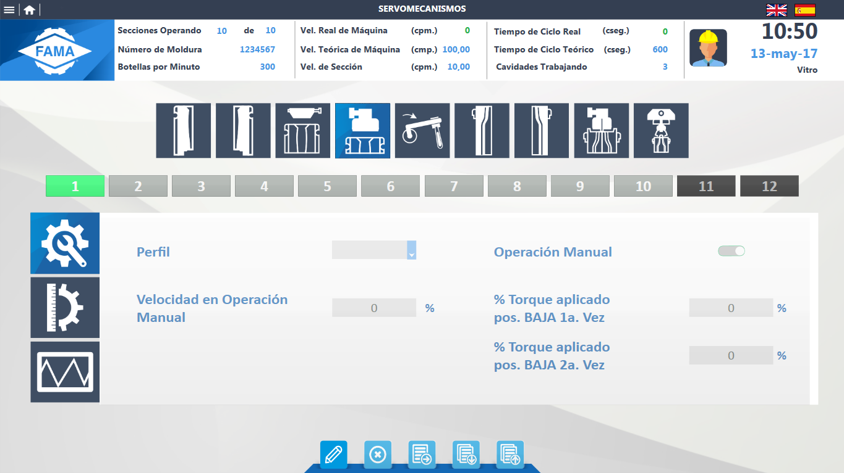

**Componentes Principales (Molde Derecho)**

|  |  |  |  |  |  |  |  |
| --- | --- | --- | --- | --- | --- | --- | --- |
| Nombre | Tipo | Valor Default | Acción | Re dirección | Tags | Origen de Datos | Tipo de Dato |
| Perfil | Selección | Definido por PLC |  |  |  | PLC |  |
| Operación Manual | Switch |  | Cambio de color al estar Activo/ Inactivo |  |  |  |  |
| Velocidad en Operación Manual | Texto | Definido por PLC |  |  |  | PLC |  |
| % Torque Aplicado pos. cierre | Texto | Definido por PLC |  |  |  | PLC |  |
| Editar | Botón |  | Cambio de color y tamaño al pasar el cursor sobre él |  |  |  |  |
| Cancelar | Botón |  | Cambio de color y tamaño al pasar el cursor sobre él |  |  |  |  |
| Transmitir | Botón |  | Cambio de color y tamaño al pasar el cursor sobre él |  |  |  |  |

**Estados**

Al acceder a la pantalla por primera vez, esta contará con parámetros iniciales, los cuales vienen predefinidos por el PLC, si el usuario requiere modificar estos datos, dará clic en el botón Editar para habilitar los campos y posteriormente realizará la modificación de los datos, al concluir, dará clic en el botón Transmitir y el sistema mostrará una lista preguntando al usuario a si quiere transmitir esa información a una o varias secciones, una vez seleccionada la opción se mostrará un mensaje de confirmación que el usuario deberá aceptar para que la acción se ejecute y finalmente se mostrará un mensaje indicando que los datos se transmitieron de manera exitosa.

Cuando el usuario quiera cancelar las modificaciones que realizó, dará clic en el botón Cancelar lo que hará que el sistema muestre un mensaje de confirmación, una vez que el usuario confirme la acción, está se ejecutará y el sistema revertirá los cambios que el usuario haya hecho.

**Diagrama**

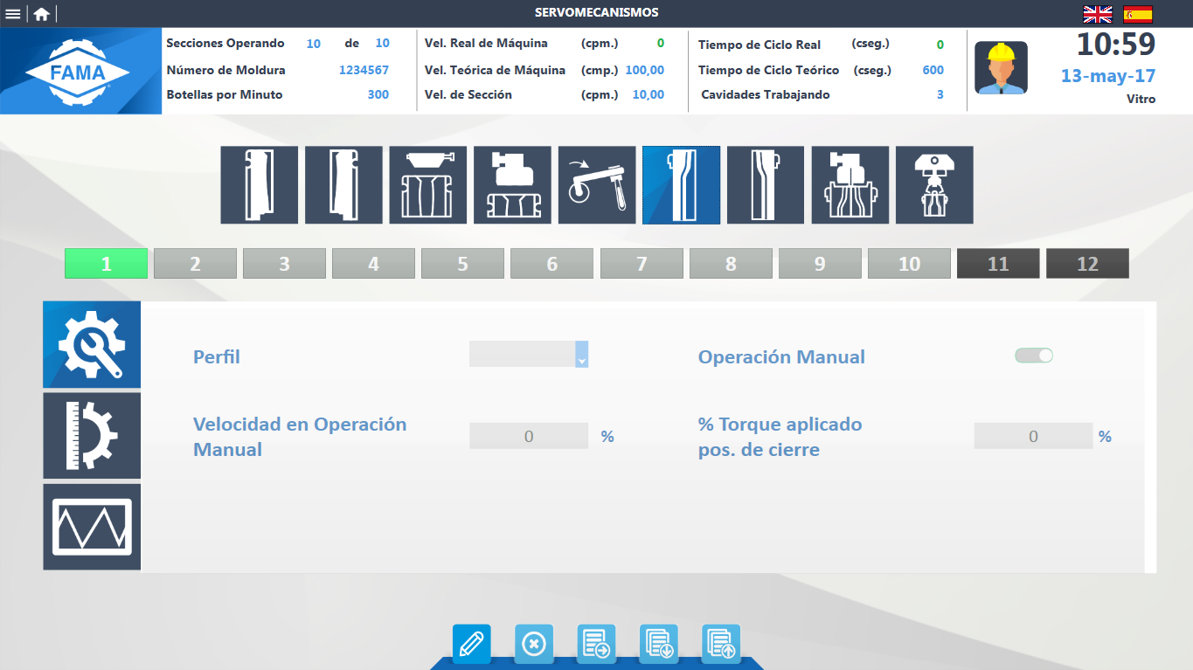

**Componentes Principales (Molde Izquierdo)**

|  |  |  |  |  |  |  |  |
| --- | --- | --- | --- | --- | --- | --- | --- |
| Nombre | Tipo | Valor Default | Acción | Re dirección | Tags | Origen de Datos | Tipo de Dato |
| Operación Manual | Switch |  | Cambio de color al estar Activo/ Inactivo |  |  |  |  |
| Velocidad en Operación Manual | Texto | Definido por PLC |  |  |  | PLC |  |
| % Torque Aplicado pos. cierre | Texto | Definido por PLC |  |  |  | PLC |  |
| Editar | Botón |  | Cambio de color y tamaño al pasar el cursor sobre él |  |  |  |  |
| Cancelar | Botón |  | Cambio de color y tamaño al pasar el cursor sobre él |  |  |  |  |
| Transmitir | Botón |  | Cambio de color y tamaño al pasar el cursor sobre él |  |  |  |  |

**Estados**

Al acceder a la pantalla por primera vez, esta contará con parámetros iniciales, los cuales vienen predefinidos por el PLC, si el usuario requiere modificar estos datos, dará clic en el botón Editar para habilitar los campos y posteriormente realizará la modificación de los datos, al concluir, dará clic en el botón Transmitir y el sistema mostrará una lista preguntando al usuario a si quiere transmitir esa información a una o varias secciones, una vez seleccionada la opción se mostrará un mensaje de confirmación que el usuario deberá aceptar para que la acción se ejecute y finalmente se mostrará un mensaje indicando que los datos se transmitieron de manera exitosa.

Cuando el usuario quiera cancelar las modificaciones que realizó, dará clic en el botón Cancelar lo que hará que el sistema muestre un mensaje de confirmación, una vez que el usuario confirme la acción, está se ejecutará y el sistema revertirá los cambios que el usuario haya hecho.

**Diagrama**

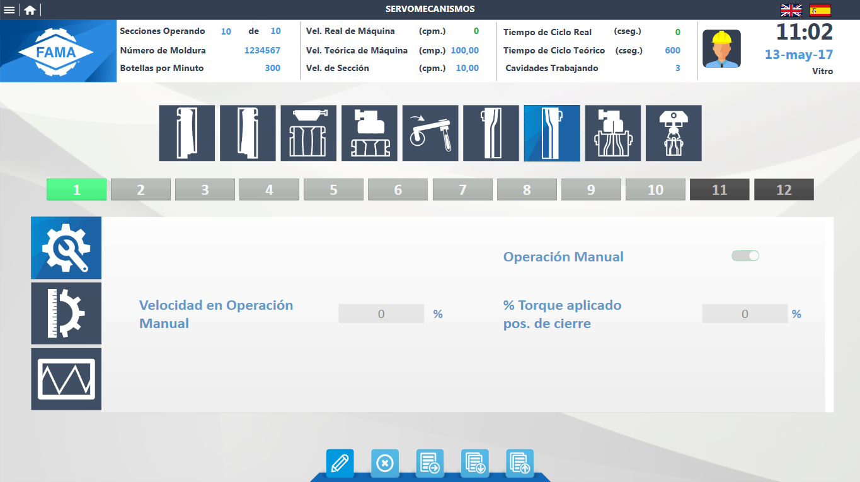

**Componentes Principales (Cabeza de Soplo)**

|  |  |  |  |  |  |  |  |
| --- | --- | --- | --- | --- | --- | --- | --- |
| Nombre | Tipo | Valor Default | Acción | Re dirección | Tags | Origen de Datos | Tipo de Dato |
| Perfil | Selección | Definido por PLC |  |  |  | PLC |  |
| Operación Manual | Switch |  | Cambio de color al estar Activo/ Inactivo |  |  |  |  |
| Velocidad en Operación Manual | Texto | Definido por PLC |  |  |  | PLC |  |
| % Torque Aplicado pos. cierre | Texto | Definido por PLC |  |  |  | PLC |  |
| Editar | Botón |  | Cambio de color y tamaño al pasar el cursor sobre él |  |  |  |  |
| Cancelar | Botón |  | Cambio de color y tamaño al pasar el cursor sobre él |  |  |  |  |
| Transmitir | Botón |  | Cambio de color y tamaño al pasar el cursor sobre él |  |  |  |  |

**Estados**

Al acceder a la pantalla por primera vez, esta contará con parámetros iniciales, los cuales vienen predefinidos por el PLC, si el usuario requiere modificar estos datos, dará clic en el botón Editar para habilitar los campos y posteriormente realizará la modificación de los datos, al concluir, dará clic en el botón Transmitir y el sistema mostrará una lista preguntando al usuario a si quiere transmitir esa información a una o varias secciones, una vez seleccionada la opción se mostrará un mensaje de confirmación que el usuario deberá aceptar para que la acción se ejecute y finalmente se mostrará un mensaje indicando que los datos se transmitieron de manera exitosa.

Cuando el usuario quiera cancelar las modificaciones que realizó, dará clic en el botón Cancelar lo que hará que el sistema muestre un mensaje de confirmación, una vez que el usuario confirme la acción, está se ejecutará y el sistema revertirá los cambios que el usuario haya hecho.

**Diagrama**

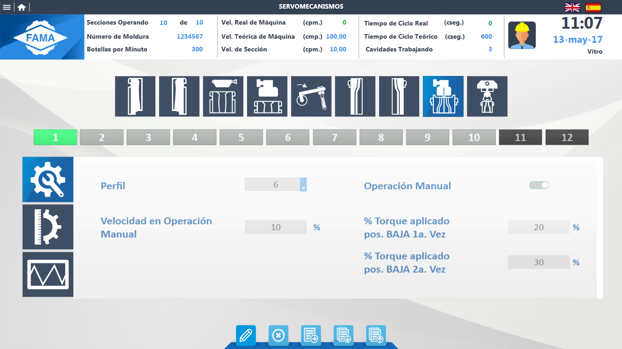

**Componentes Principales (Sacadora)**

|  |  |  |  |  |  |  |  |
| --- | --- | --- | --- | --- | --- | --- | --- |
| Nombre | Tipo | Valor Default | Acción | Re dirección | Tags | Origen de Datos | Tipo de Dato |
| Perfil | Selección | Definido por PLC |  |  |  | PLC |  |
| Operación Manual | Switch |  | Cambio de color al estar Activo/ Inactivo |  |  |  |  |
| Velocidad en Operación Manual | Texto | Definido por PLC |  |  |  | PLC |  |
| Editar | Botón |  | Cambio de color y tamaño al pasar el cursor sobre él |  |  |  |  |
| Cancelar | Botón |  | Cambio de color y tamaño al pasar el cursor sobre él |  |  |  |  |
| Transmitir | Botón |  | Cambio de color y tamaño al pasar el cursor sobre él |  |  |  |  |

**Estados**

Al acceder a la pantalla por primera vez, esta contará con parámetros iniciales, los cuales vienen predefinidos por el PLC, si el usuario requiere modificar estos datos, dará clic en el botón Editar para habilitar los campos y posteriormente realizará la modificación de los datos, al concluir, dará clic en el botón Transmitir y el sistema mostrará una lista preguntando al usuario a si quiere transmitir esa información a una o varias secciones, una vez seleccionada la opción se mostrará un mensaje de confirmación que el usuario deberá aceptar para que la acción se ejecute y finalmente se mostrará un mensaje indicando que los datos se transmitieron de manera exitosa.

Cuando el usuario quiera cancelar las modificaciones que realizó, dará clic en el botón Cancelar lo que hará que el sistema muestre un mensaje de confirmación, una vez que el usuario confirme la acción, está se ejecutará y el sistema revertirá los cambios que el usuario haya hecho.

**Diagrama**

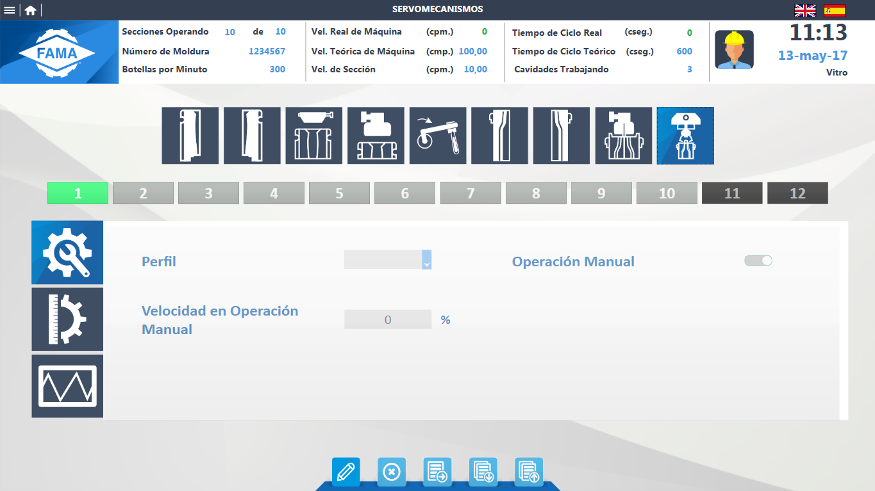

**Servomecanismos (Operación)**

Muestra los parámetros de operación de los 9 mecanismos (Molde Izquierdo, Molde Derecho, Sacadora, Embudo, Invertir, Bombillo Izquierdo, Bombillo Derecho, Cabeza de Soplo, Obturador) dependiendo de la sección seleccionada.

|  |  |
| --- | --- |
| Requerimiento Funcional |  |
| Caso de Uso | <Tf6-10.1> Operación de Servos |

**Componentes Principales (Bombillo Derecho)**

|  |  |  |  |  |  |  |  |
| --- | --- | --- | --- | --- | --- | --- | --- |
| Nombre | Tipo | Valor Default | Acción | Re dirección | Tags | Origen de Datos | Tipo de Dato |
| Referencia | LED | Definido PLC | Cambio de color, dependiendo de la referencia (azul, verde, rojo) |  |  | PLC |  |
| Estatus de Referencia | LED | Definido por PLC | Cambio de color, dependiendo de la referencia (azul, verde, rojo) |  |  | PLC |  |
| Tipo de Joggeo | Radio Button | Definido PLC |  |  |  | PLC |  |
| Incremento por Paso | Selección | Definido PLC |  |  |  | PLC |  |
| Posición Bombillo Abierto | Joggeo | Definido PLC |  |  |  | PLC |  |
| Posición Bombillo Cerrado | Joggeo | Definido PLC |  |  |  | PLC |  |
| Posición Crack | Joggeo | Definido PLC |  |  |  | PLC |  |
| Sentido deGiro | Texto | Definido PLC |  |  |  | PLC |  |
| Posición Actual | Texto | Definido PLC |  |  |  | PLC |  |
| Corriente Actual | Texto | Definido PLC |  |  |  | PLC |  |
| Habilitar/ Deshabilitar | LED | Definido PLC |  |  |  | PLC |  |
| Estatus Motor | LED | Definido PLC |  |  |  | PLC |  |
| Editar | Botón |  | Cambio de color y tamaño al pasar el cursor sobre él |  |  |  |  |
| Cancelar | Botón |  | Cambio de color y tamaño al pasar el cursor sobre él |  |  |  |  |
| Transmitir | Botón |  | Cambio de color y tamaño al pasar el cursor sobre él |  |  |  |  |

**Estados**

Al acceder a la pantalla por primera vez, esta contará con parámetros iniciales, los cuales vienen predefinidos por el PLC, si el usuario requiere modificar estos datos, dará clic en el botón Editar para habilitar los campos y posteriormente realizará la modificación de los datos, al concluir, dará clic en el botón Transmitir y el sistema mostrará una lista preguntando al usuario a si quiere transmitir esa información a una o varias secciones, una vez seleccionada la opción se mostrará un mensaje de confirmación que el usuario deberá aceptar para que la acción se ejecute y finalmente se mostrará un mensaje indicando que los datos se transmitieron de manera exitosa.

Cuando el usuario quiera cancelar las modificaciones que realizó, dará clic en el botón Cancelar lo que hará que el sistema muestre un mensaje de confirmación, una vez que el usuario confirme la acción, está se ejecutará y el sistema revertirá los cambios que el usuario haya hecho.

**Diagrama**

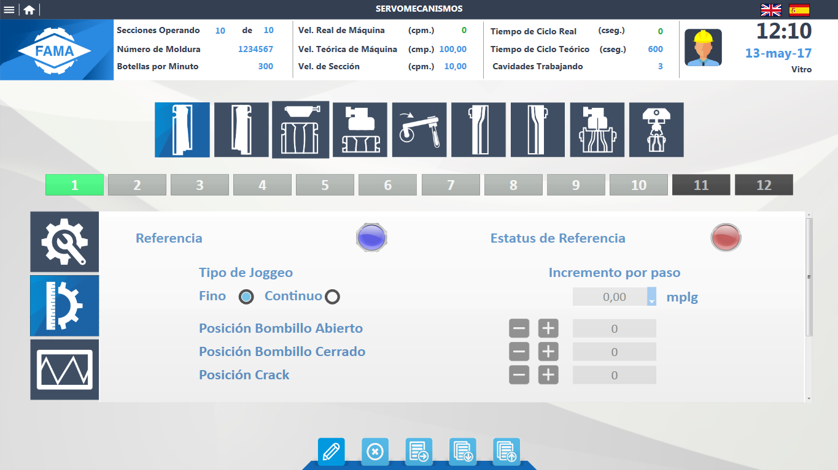

**Componentes Principales (Bombillo Izquierdo)**

|  |  |  |  |  |  |  |  |
| --- | --- | --- | --- | --- | --- | --- | --- |
| Nombre | Tipo | Valor Default | Acción | Re dirección | Tags | Origen de Datos | Tipo de Dato |
| Referencia | LED | Definido PLC | Cambio de color, dependiendo de la referencia (azul, verde, rojo) |  |  | PLC |  |
| Estatus de Referencia | LED | Definido por PLC | Cambio de color, dependiendo de la referencia (azul, verde, rojo) |  |  | PLC |  |
| Tipo de Joggeo | Radio Button | Definido PLC |  |  |  | PLC |  |
| Incremento por Paso | Selección | Definido PLC |  |  |  | PLC |  |
| Posición Bombillo Abierto | Joggeo | Definido PLC |  |  |  | PLC |  |
| Posición Bombillo Cerrado | Joggeo | Definido PLC |  |  |  | PLC |  |
| Posición Crack | Joggeo | Definido PLC |  |  |  | PLC |  |
| Sentido deGiro | Texto | Definido PLC |  |  |  | PLC |  |
| Posición Actual | Texto | Definido PLC |  |  |  | PLC |  |
| Corriente Actual | Texto | Definido PLC |  |  |  | PLC |  |
| Habilitar/ Deshabilitar | LED | Definido PLC |  |  |  | PLC |  |
| Estatus Motor | LED | Definido PLC |  |  |  | PLC |  |
| Editar | Botón |  | Cambio de color y tamaño al pasar el cursor sobre él |  |  |  |  |
| Cancelar | Botón |  | Cambio de color y tamaño al pasar el cursor sobre él |  |  |  |  |
| Transmitir | Botón |  | Cambio de color y tamaño al pasar el cursor sobre él |  |  |  |  |

**Estados**

Al acceder a la pantalla por primera vez, esta contará con parámetros iniciales, los cuales vienen predefinidos por el PLC, si el usuario requiere modificar estos datos, dará clic en el botón Editar para habilitar los campos y posteriormente realizará la modificación de los datos, al concluir, dará clic en el botón Transmitir y el sistema mostrará una lista preguntando al usuario a si quiere transmitir esa información a una o varias secciones, una vez seleccionada la opción se mostrará un mensaje de confirmación que el usuario deberá aceptar para que la acción se ejecute y finalmente se mostrará un mensaje indicando que los datos se transmitieron de manera exitosa.

Cuando el usuario quiera cancelar las modificaciones que realizó, dará clic en el botón Cancelar lo que hará que el sistema muestre un mensaje de confirmación, una vez que el usuario confirme la acción, está se ejecutará y el sistema revertirá los cambios que el usuario haya hecho.

**Diagrama**

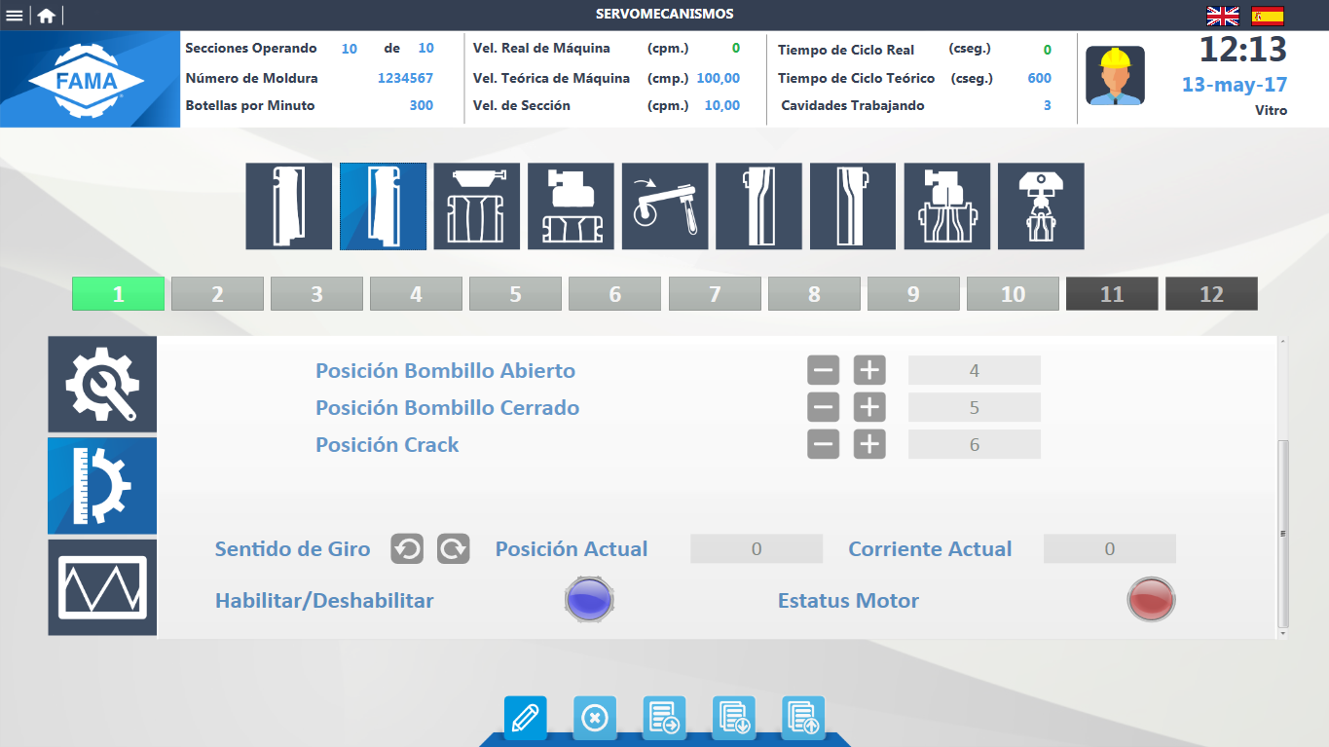

**Componentes Principales (Embudo)**

|  |  |  |  |  |  |  |  |
| --- | --- | --- | --- | --- | --- | --- | --- |
| Nombre | Tipo | Valor Default | Acción | Re dirección | Tags | Origen de Datos | Tipo de Dato |
| Referencia | LED | Definido PLC | Cambio de color, dependiendo de la referencia (azul, verde, rojo) |  |  | PLC |  |
| Estatus de Referencia | LED | Definido por PLC | Cambio de color, dependiendo de la referencia (azul, verde, rojo) |  |  | PLC |  |
| Tipo de Joggeo | Radio Button | Definido PLC |  |  |  | PLC |  |
| Incremento por Paso | Selección | Definido PLC |  |  |  | PLC |  |
| Posición Embudo Sube | Joggeo | Definido PLC |  |  |  | PLC |  |
| Posición Embudo Baja | Joggeo | Definido PLC |  |  |  | PLC |  |
| Sentido de Giro | Texto | Definido PLC |  |  |  | PLC |  |
| Posición Actual | Texto | Definido PLC |  |  |  | PLC |  |
| Corriente Actual | Texto | Definido PLC |  |  |  | PLC |  |
| Habilitar/ Deshabilitar | LED | Definido PLC |  |  |  | PLC |  |
| Estatus Motor | LED | Definido PLC |  |  |  | PLC |  |
| Editar | Botón |  | Cambio de color y tamaño al pasar el cursor sobre él |  |  |  |  |
| Cancelar | Botón |  | Cambio de color y tamaño al pasar el cursor sobre él |  |  |  |  |
| Transmitir | Botón |  | Cambio de color y tamaño al pasar el cursor sobre él |  |  |  |  |

**Estados**

Al acceder a la pantalla por primera vez, esta contará con parámetros iniciales, los cuales vienen predefinidos por el PLC, si el usuario requiere modificar estos datos, dará clic en el botón Editar para habilitar los campos y posteriormente realizará la modificación de los datos, al concluir, dará clic en el botón Transmitir y el sistema mostrará una lista preguntando al usuario a si quiere transmitir esa información a una o varias secciones, una vez seleccionada la opción se mostrará un mensaje de confirmación que el usuario deberá aceptar para que la acción se ejecute y finalmente se mostrará un mensaje indicando que los datos se transmitieron de manera exitosa.

Cuando el usuario quiera cancelar las modificaciones que realizó, dará clic en el botón Cancelar lo que hará que el sistema muestre un mensaje de confirmación, una vez que el usuario confirme la acción, está se ejecutará y el sistema revertirá los cambios que el usuario haya hecho.

**Diagrama**

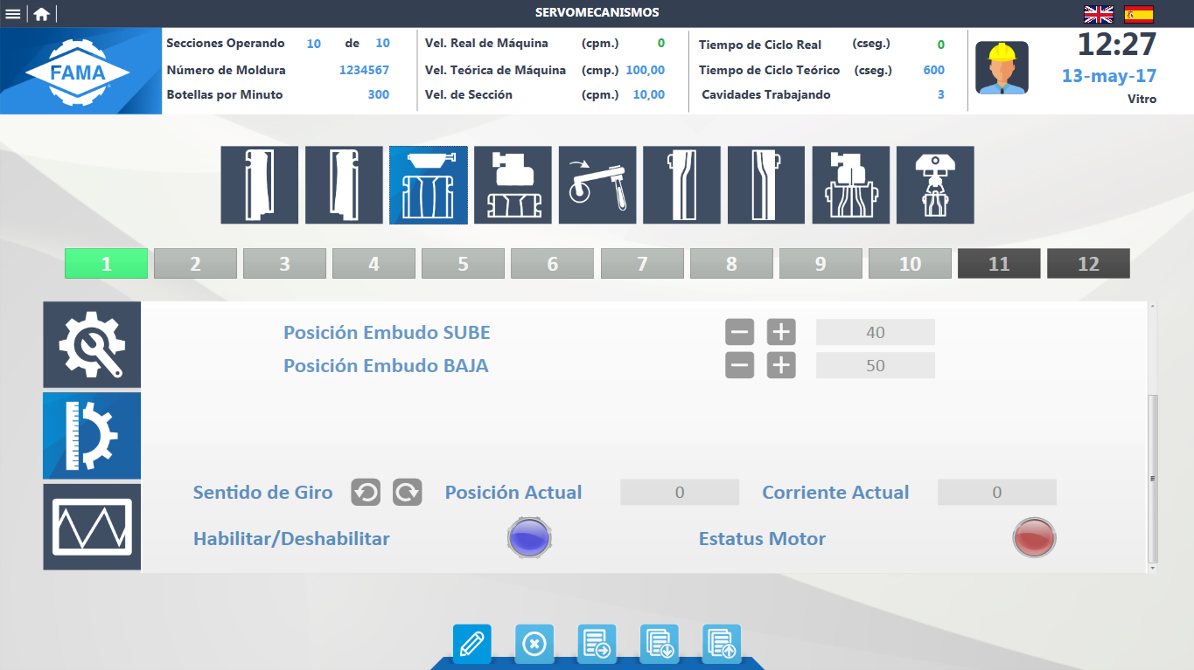

**Componentes Principales (Obturador)**

|  |  |  |  |  |  |  |  |
| --- | --- | --- | --- | --- | --- | --- | --- |
| Nombre | Tipo | Valor Default | Acción | Re dirección | Tags | Origen de Datos | Tipo de Dato |
| Referencia | LED | Definido PLC | Cambio de color, dependiendo de la referencia (azul, verde, rojo) |  |  | PLC |  |
| Estatus de Referencia | LED | Definido por PLC | Cambio de color, dependiendo de la referencia (azul, verde, rojo) |  |  | PLC |  |
| Tipo de Joggeo | Radio Button | Definido PLC |  |  |  | PLC |  |
| Incremento por Paso | Selección | Definido PLC |  |  |  | PLC |  |
| Posición Obturador Sube 1ª vez | Joggeo | Definido PLC |  |  |  | PLC |  |
| Posición Obturador Sube 2ª vez | Joggeo | Definido PLC |  |  |  | PLC |  |
| Posición Obturador Baja 1ª vez | Joggeo | Definido PLC |  |  |  | PLC |  |
| Posición Obturador Baja 2ª vez | Joggeo | Definido PLC |  |  |  | PLC |  |
| Sentido de Giro | Texto | Definido PLC |  |  |  | PLC |  |
| Posición Actual | Texto | Definido PLC |  |  |  | PLC |  |
| Corriente Actual | Texto | Definido PLC |  |  |  | PLC |  |
| Habilitar/ Deshabilitar | LED | Definido PLC |  |  |  | PLC |  |
| Estatus Motor | LED | Definido PLC |  |  |  | PLC |  |
| Editar | Botón |  | Cambio de color y tamaño al pasar el cursor sobre él |  |  |  |  |
| Cancelar | Botón |  | Cambio de color y tamaño al pasar el cursor sobre él |  |  |  |  |
| Transmitir | Botón |  | Cambio de color y tamaño al pasar el cursor sobre él |  |  |  |  |

**Estados**

Al acceder a la pantalla por primera vez, esta contará con parámetros iniciales, los cuales vienen predefinidos por el PLC, si el usuario requiere modificar estos datos, dará clic en el botón Editar para habilitar los campos y posteriormente realizará la modificación de los datos, al concluir, dará clic en el botón Transmitir y el sistema mostrará una lista preguntando al usuario a si quiere transmitir esa información a una o varias secciones, una vez seleccionada la opción se mostrará un mensaje de confirmación que el usuario deberá aceptar para que la acción se ejecute y finalmente se mostrará un mensaje indicando que los datos se transmitieron de manera exitosa.

Cuando el usuario quiera cancelar las modificaciones que realizó, dará clic en el botón Cancelar lo que hará que el sistema muestre un mensaje de confirmación, una vez que el usuario confirme la acción, está se ejecutará y el sistema revertirá los cambios que el usuario haya hecho.

**Diagrama**

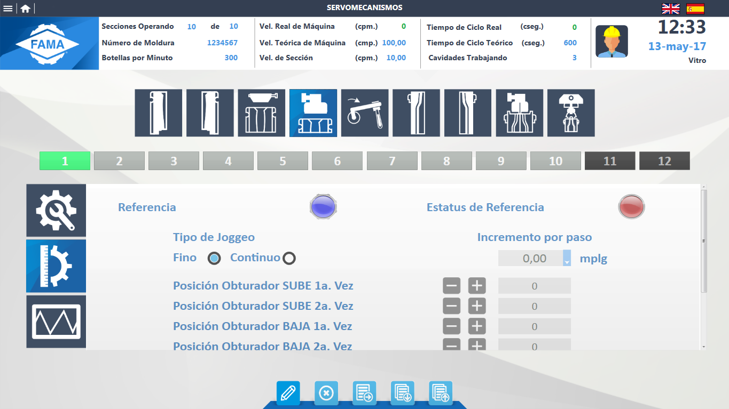

**Componentes Principales (Molde Derecho)**

|  |  |  |  |  |  |  |  |
| --- | --- | --- | --- | --- | --- | --- | --- |
| Nombre | Tipo | Valor Default | Acción | Re dirección | Tags | Origen de Datos | Tipo de Dato |
| Referencia | LED | Definido PLC | Cambio de color, dependiendo de la referencia (azul, verde, rojo) |  |  | PLC |  |
| Estatus de Referencia | LED | Definido por PLC | Cambio de color, dependiendo de la referencia (azul, verde, rojo) |  |  | PLC |  |
| Tipo de Joggeo | Radio Button | Definido PLC |  |  |  | PLC |  |
| Incremento por Paso | Selección | Definido PLC |  |  |  | PLC |  |
| Posición Molde Abierto | Joggeo | Definido PLC |  |  |  | PLC |  |
| Posición Molde Cerrado | Joggeo | Definido PLC |  |  |  | PLC |  |
| Posición Crack | Joggeo |  |  |  |  |  |  |
| Sentido deGiro | Texto | Definido PLC |  |  |  | PLC |  |
| Posición Actual | Texto | Definido PLC |  |  |  | PLC |  |
| Corriente Actual | Texto | Definido PLC |  |  |  | PLC |  |
| Habilitar/ Deshabilitar | LED | Definido PLC |  |  |  | PLC |  |
| Estatus Motor | LED | Definido PLC |  |  |  | PLC |  |
| Editar | Botón |  | Cambio de color y tamaño al pasar el cursor sobre él |  |  |  |  |
| Cancelar | Botón |  | Cambio de color y tamaño al pasar el cursor sobre él |  |  |  |  |
| Transmitir | Botón |  | Cambio de color y tamaño al pasar el cursor sobre él |  |  |  |  |

**Estados**

Al acceder a la pantalla por primera vez, esta contará con parámetros iniciales, los cuales vienen predefinidos por el PLC, si el usuario requiere modificar estos datos, dará clic en el botón Editar para habilitar los campos y posteriormente realizará la modificación de los datos, al concluir, dará clic en el botón Transmitir y el sistema mostrará una lista preguntando al usuario a si quiere transmitir esa información a una o varias secciones, una vez seleccionada la opción se mostrará un mensaje de confirmación que el usuario deberá aceptar para que la acción se ejecute y finalmente se mostrará un mensaje indicando que los datos se transmitieron de manera exitosa.

Cuando el usuario quiera cancelar las modificaciones que realizó, dará clic en el botón Cancelar lo que hará que el sistema muestre un mensaje de confirmación, una vez que el usuario confirme la acción, está se ejecutará y el sistema revertirá los cambios que el usuario haya hecho.

**Diagrama**

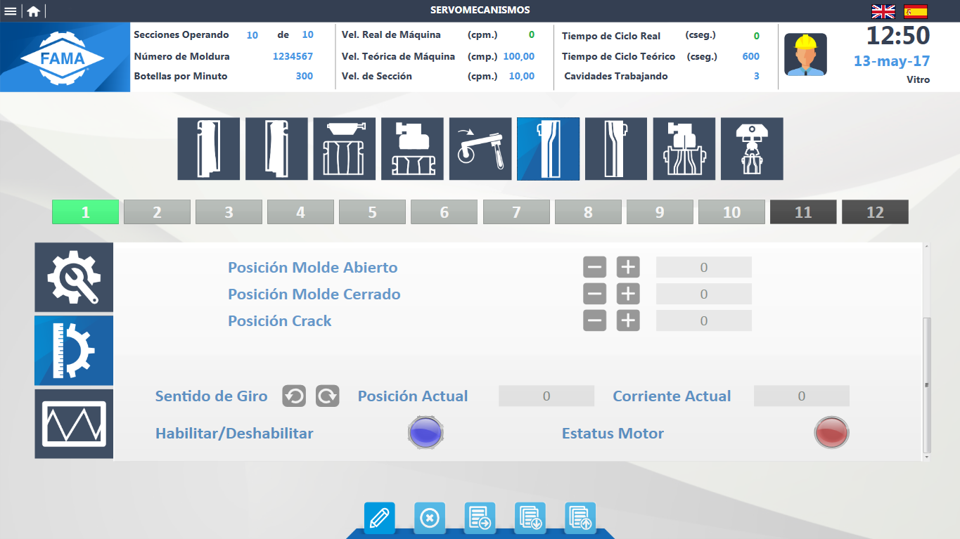

**Componentes Principales (Molde Izquierdo)**

|  |  |  |  |  |  |  |  |
| --- | --- | --- | --- | --- | --- | --- | --- |
| Nombre | Tipo | Valor Default | Acción | Re dirección | Tags | Origen de Datos | Tipo de Dato |
| Referencia | LED | Definido PLC | Cambio de color, dependiendo de la referencia (azul, verde, rojo) |  |  | PLC |  |
| Estatus de Referencia | LED | Definido por PLC | Cambio de color, dependiendo de la referencia (azul, verde, rojo) |  |  | PLC |  |
| Tipo de Joggeo | Radio Button | Definido PLC |  |  |  | PLC |  |
| Incremento por Paso | Selección | Definido PLC |  |  |  | PLC |  |
| Posición Molde Abierto | Joggeo | Definido PLC |  |  |  | PLC |  |
| Posición Molde Cerrado | Joggeo | Definido PLC |  |  |  | PLC |  |
| Posición Crack | Joggeo |  |  |  |  |  |  |
| Sentido deGiro | Texto | Definido PLC |  |  |  | PLC |  |
| Posición Actual | Texto | Definido PLC |  |  |  | PLC |  |
| Corriente Actual | Texto | Definido PLC |  |  |  | PLC |  |
| Habilitar/ Deshabilitar | LED | Definido PLC |  |  |  | PLC |  |
| Estatus Motor | LED | Definido PLC |  |  |  | PLC |  |
| Editar | Botón |  | Cambio de color y tamaño al pasar el cursor sobre él |  |  |  |  |
| Cancelar | Botón |  | Cambio de color y tamaño al pasar el cursor sobre él |  |  |  |  |
| Transmitir | Botón |  | Cambio de color y tamaño al pasar el cursor sobre él |  |  |  |  |

**Estados**

Al acceder a la pantalla por primera vez, esta contará con parámetros iniciales, los cuales vienen predefinidos por el PLC, si el usuario requiere modificar estos datos, dará clic en el botón Editar para habilitar los campos y posteriormente realizará la modificación de los datos, al concluir, dará clic en el botón Transmitir y el sistema mostrará una lista preguntando al usuario a si quiere transmitir esa información a una o varias secciones, una vez seleccionada la opción se mostrará un mensaje de confirmación que el usuario deberá aceptar para que la acción se ejecute y finalmente se mostrará un mensaje indicando que los datos se transmitieron de manera exitosa.

Cuando el usuario quiera cancelar las modificaciones que realizó, dará clic en el botón Cancelar lo que hará que el sistema muestre un mensaje de confirmación, una vez que el usuario confirme la acción, está se ejecutará y el sistema revertirá los cambios que el usuario haya hecho.

**Diagrama**

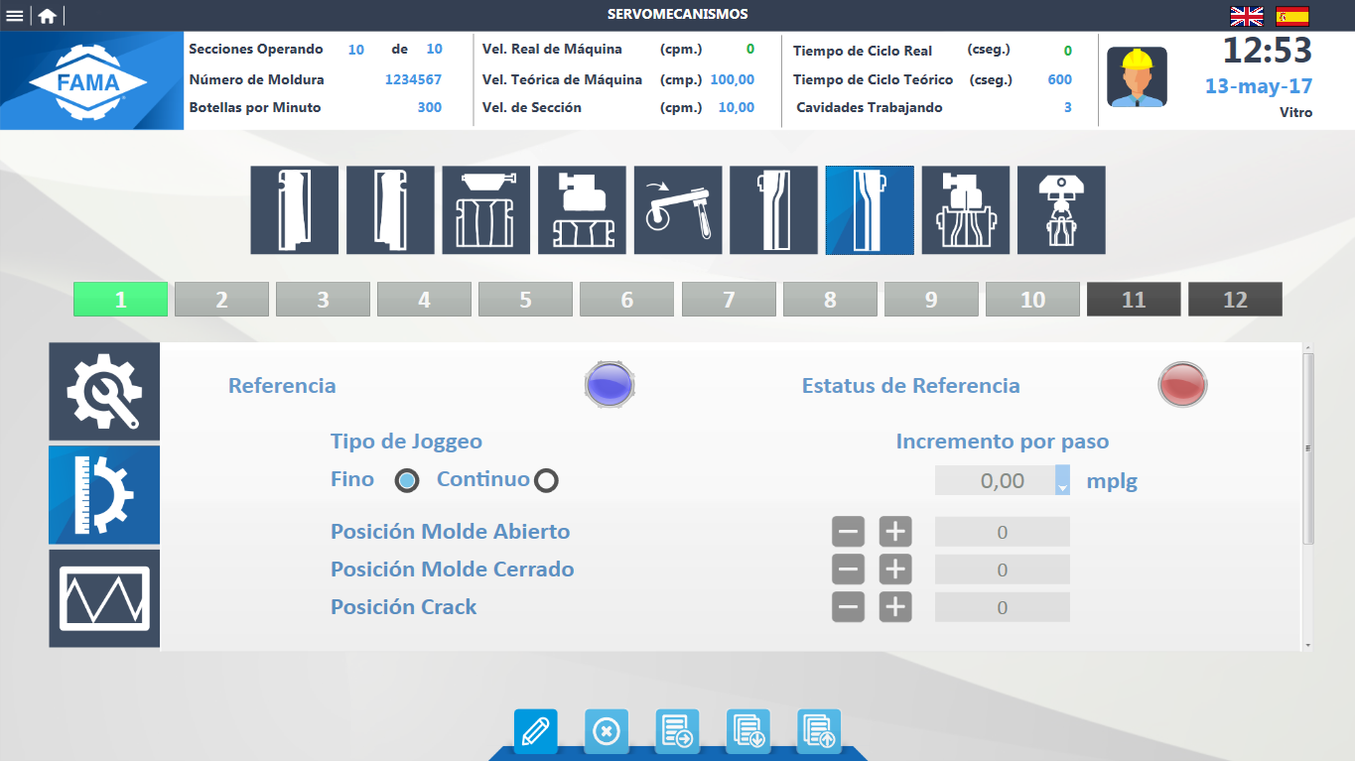

**Componentes Principales (Cabeza de Soplo)**

|  |  |  |  |  |  |  |  |
| --- | --- | --- | --- | --- | --- | --- | --- |
| Nombre | Tipo | Valor Default | Acción | Re dirección | Tags | Origen de Datos | Tipo de Dato |
| Referencia | LED | Definido PLC | Cambio de color, dependiendo de la referencia (azul, verde, rojo) |  |  | PLC |  |
| Estatus de Referencia | LED | Definido por PLC | Cambio de color, dependiendo de la referencia (azul, verde, rojo) |  |  | PLC |  |
| Tipo de Joggeo | Radio Button | Definido PLC |  |  |  | PLC |  |
| Incremento por Paso | Selección | Definido PLC |  |  |  | PLC |  |
| Posición Molde Abierto | Joggeo | Definido PLC |  |  |  | PLC |  |
| Posición Molde Cerrado | Joggeo | Definido PLC |  |  |  | PLC |  |
| Posición Crack | Joggeo |  |  |  |  |  |  |
| Sentido deGiro | Texto | Definido PLC |  |  |  | PLC |  |
| Posición Actual | Texto | Definido PLC |  |  |  | PLC |  |
| Corriente Actual | Texto | Definido PLC |  |  |  | PLC |  |
| Habilitar/ Deshabilitar | LED | Definido PLC |  |  |  | PLC |  |
| Estatus Motor | LED | Definido PLC |  |  |  | PLC |  |
| Editar | Botón |  | Cambio de color y tamaño al pasar el cursor sobre él |  |  |  |  |
| Cancelar | Botón |  | Cambio de color y tamaño al pasar el cursor sobre él |  |  |  |  |
| Transmitir | Botón |  | Cambio de color y tamaño al pasar el cursor sobre él |  |  |  |  |

**Estados**

Al acceder a la pantalla por primera vez, esta contará con parámetros iniciales, los cuales vienen predefinidos por el PLC, si el usuario requiere modificar estos datos, dará clic en el botón Editar para habilitar los campos y posteriormente realizará la modificación de los datos, al concluir, dará clic en el botón Transmitir y el sistema mostrará una lista preguntando al usuario a si quiere transmitir esa información a una o varias secciones, una vez seleccionada la opción se mostrará un mensaje de confirmación que el usuario deberá aceptar para que la acción se ejecute y finalmente se mostrará un mensaje indicando que los datos se transmitieron de manera exitosa.

Cuando el usuario quiera cancelar las modificaciones que realizó, dará clic en el botón Cancelar lo que hará que el sistema muestre un mensaje de confirmación, una vez que el usuario confirme la acción, está se ejecutará y el sistema revertirá los cambios que el usuario haya hecho.

**Diagrama**

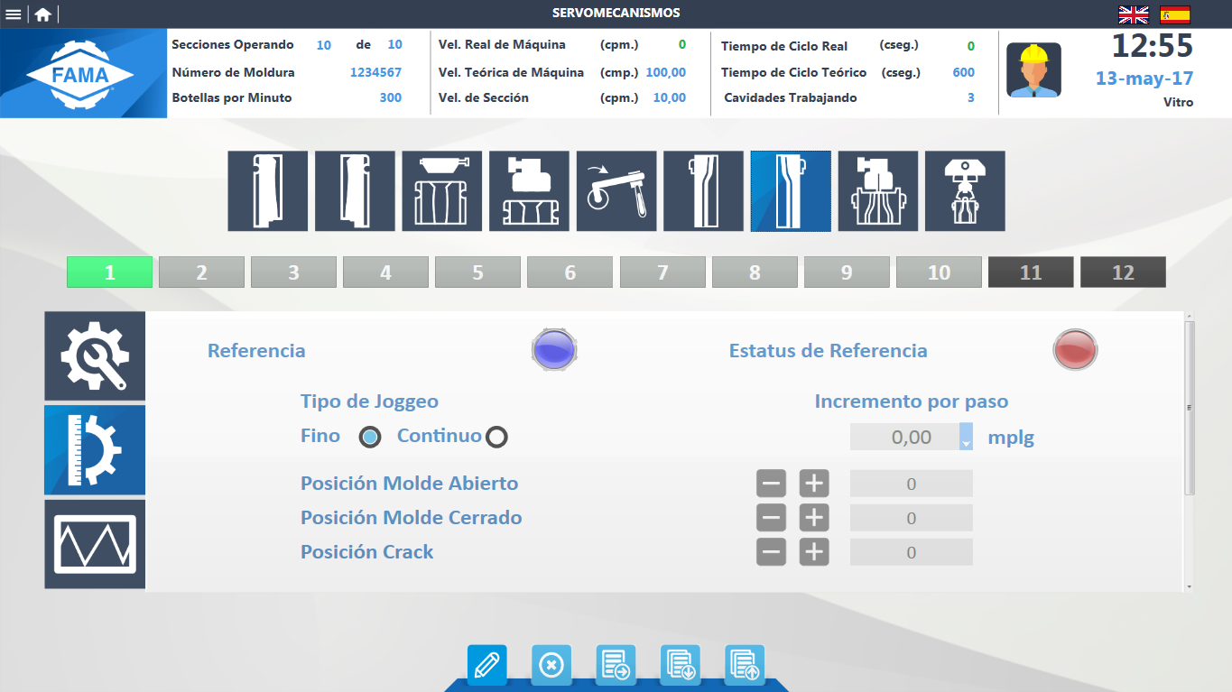

**Componentes Principales (Cabeza de Soplo)**

|  |  |  |  |  |  |  |  |
| --- | --- | --- | --- | --- | --- | --- | --- |
| Nombre | Tipo | Valor Default | Acción | Re dirección | Tags | Origen de Datos | Tipo de Dato |
| Referencia | LED | Definido PLC | Cambio de color, dependiendo de la referencia (azul, verde, rojo) |  |  | PLC |  |
| Estatus de Referencia | LED | Definido por PLC | Cambio de color, dependiendo de la referencia (azul, verde, rojo) |  |  | PLC |  |
| Tipo de Joggeo | Radio Button | Definido PLC |  |  |  | PLC |  |
| Incremento por Paso | Selección | Definido PLC |  |  |  | PLC |  |
| Posición Cabeza de Soplo Sube 1ª Vez | Joggeo | Definido PLC |  |  |  | PLC |  |
| Posición Cabeza de Soplo Sube 2ª Vez | Joggeo | Definido PLC |  |  |  | PLC |  |
| Posición Cabeza de Soplo Baja 1ª Vez | Joggeo | Definido PLC |  |  |  | PLC |  |
| Posición Cabeza de Soplo Baja 2ª Vez | Joggeo | Definido PLC |  |  |  | PLC |  |
| Sentido deGiro | Texto | Definido PLC |  |  |  | PLC |  |
| Posición Actual | Texto | Definido PLC |  |  |  | PLC |  |
| Corriente Actual | Texto | Definido PLC |  |  |  | PLC |  |
| Habilitar/ Deshabilitar | LED | Definido PLC |  |  |  | PLC |  |
| Estatus Motor | LED | Definido PLC |  |  |  | PLC |  |
| Editar | Botón |  | Cambio de color y tamaño al pasar el cursor sobre él |  |  |  |  |
| Cancelar | Botón |  | Cambio de color y tamaño al pasar el cursor sobre él |  |  |  |  |
| Transmitir | Botón |  | Cambio de color y tamaño al pasar el cursor sobre él |  |  |  |  |

**Estados**

Al acceder a la pantalla por primera vez, esta contará con parámetros iniciales, los cuales vienen predefinidos por el PLC, si el usuario requiere modificar estos datos, dará clic en el botón Editar para habilitar los campos y posteriormente realizará la modificación de los datos, al concluir, dará clic en el botón Transmitir y el sistema mostrará una lista preguntando al usuario a si quiere transmitir esa información a una o varias secciones, una vez seleccionada la opción se mostrará un mensaje de confirmación que el usuario deberá aceptar para que la acción se ejecute y finalmente se mostrará un mensaje indicando que los datos se transmitieron de manera exitosa.

Cuando el usuario quiera cancelar las modificaciones que realizó, dará clic en el botón Cancelar lo que hará que el sistema muestre un mensaje de confirmación, una vez que el usuario confirme la acción, está se ejecutará y el sistema revertirá los cambios que el usuario haya hecho.

**Diagrama**

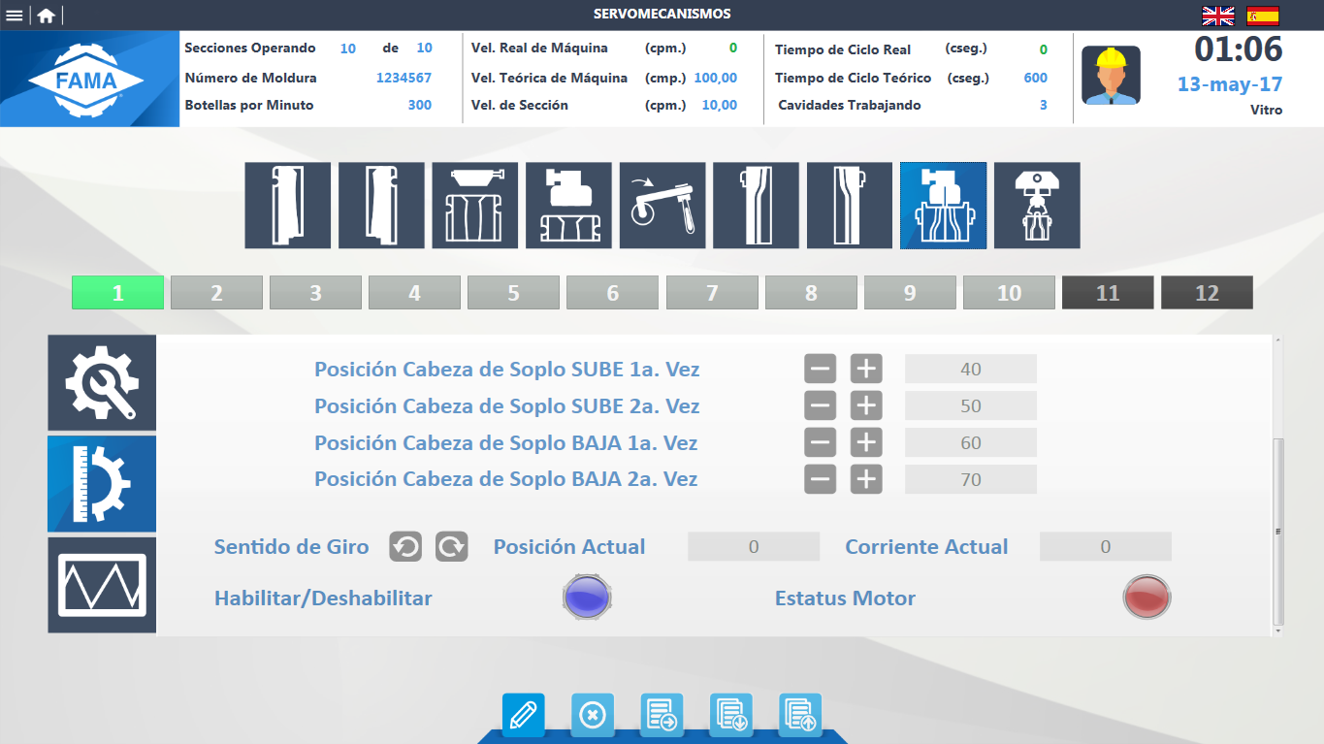

**Componentes Principales (Sacadora)**

|  |  |  |  |  |  |  |  |
| --- | --- | --- | --- | --- | --- | --- | --- |
| Nombre | Tipo | Valor Default | Acción | Re dirección | Tags | Origen de Datos | Tipo de Dato |
| Referencia | LED | Definido PLC | Cambio de color, dependiendo de la referencia (azul, verde, rojo) |  |  | PLC |  |
| Estatus de Referencia | LED | Definido por PLC | Cambio de color, dependiendo de la referencia (azul, verde, rojo) |  |  | PLC |  |
| Tipo de Joggeo | Radio Button | Definido PLC |  |  |  | PLC |  |
| Incremento por Paso | Selección | Definido PLC |  |  |  | PLC |  |
| Posición Sac Afuera (La. Pla. Muerta = 0°) | Joggeo | Definido PLC |  |  |  | PLC |  |
| Posición Sac Espera (La. Pla. Muerta = 55°) | Joggeo | Definido PLC |  |  |  | PLC |  |
| Posición Sac Dentro (La. Pla. Muerta = 180°) | Joggeo | Definido PLC |  |  |  | PLC |  |
| Sentido de Giro | Texto | Definido PLC |  |  |  | PLC |  |
| Posición Actual | Texto | Definido PLC |  |  |  | PLC |  |
| Corriente Actual | Texto | Definido PLC |  |  |  | PLC |  |
| Habilitar/ Deshabilitar | LED | Definido PLC |  |  |  | PLC |  |
| Estatus Motor | LED | Definido PLC |  |  |  | PLC |  |
| Editar | Botón |  | Cambio de color y tamaño al pasar el cursor sobre él |  |  |  |  |
| Cancelar | Botón |  | Cambio de color y tamaño al pasar el cursor sobre él |  |  |  |  |
| Transmitir | Botón |  | Cambio de color y tamaño al pasar el cursor sobre él |  |  |  |  |

**Estados**

Al acceder a la pantalla por primera vez, esta contará con parámetros iniciales, los cuales vienen predefinidos por el PLC, si el usuario requiere modificar estos datos, dará clic en el botón Editar para habilitar los campos y posteriormente realizará la modificación de los datos, al concluir, dará clic en el botón Transmitir y el sistema mostrará una lista preguntando al usuario a si quiere transmitir esa información a una o varias secciones, una vez seleccionada la opción se mostrará un mensaje de confirmación que el usuario deberá aceptar para que la acción se ejecute y finalmente se mostrará un mensaje indicando que los datos se transmitieron de manera exitosa.

Cuando el usuario quiera cancelar las modificaciones que realizó, dará clic en el botón Cancelar lo que hará que el sistema muestre un mensaje de confirmación, una vez que el usuario confirme la acción, está se ejecutará y el sistema revertirá los cambios que el usuario haya hecho.

**Diagrama**

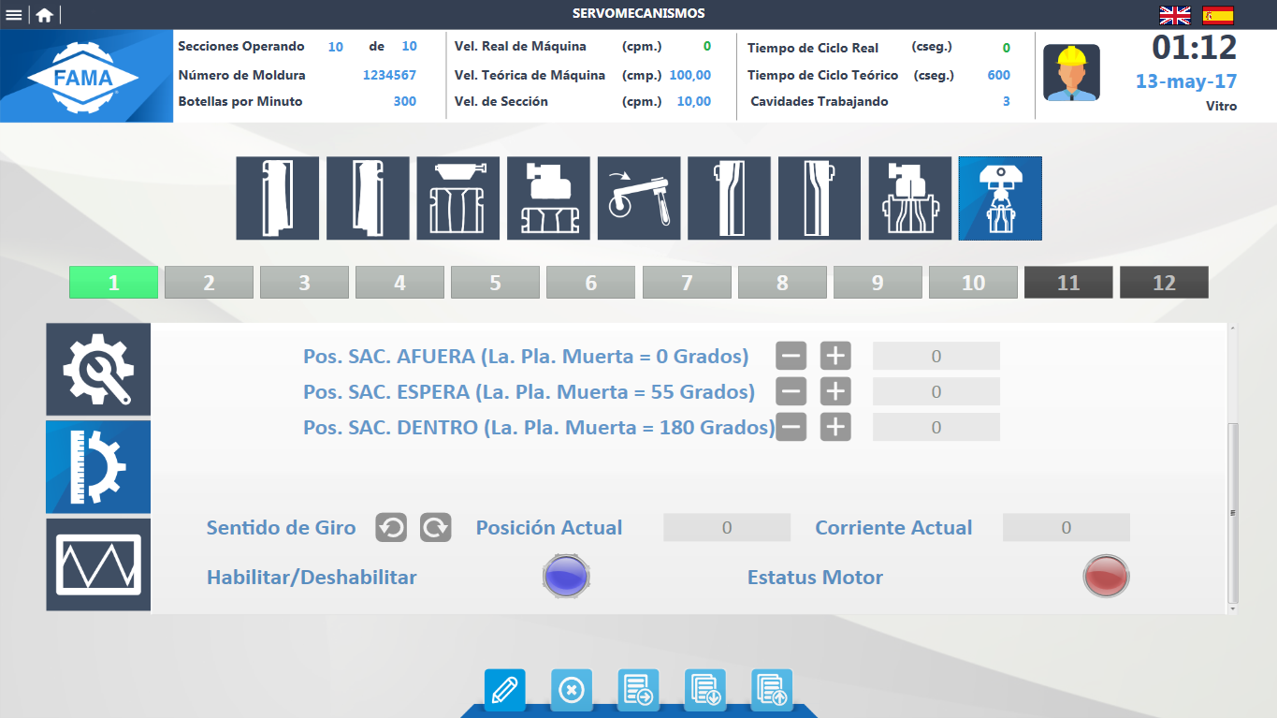

**Componentes Principales (Invertir)**

|  |  |  |  |  |  |  |  |
| --- | --- | --- | --- | --- | --- | --- | --- |
| Nombre | Tipo | Valor Default | Acción | Re dirección | Tags | Origen de Datos | Tipo de Dato |
| Referencia | LED | Definido PLC | Cambio de color, dependiendo de la referencia (azul, verde, rojo) |  |  | PLC |  |
| Estatus de Referencia | LED | Definido por PLC | Cambio de color, dependiendo de la referencia (azul, verde, rojo) |  |  | PLC |  |
| Tipo de Joggeo | Radio Button | Definido PLC |  |  |  | PLC |  |
| Incremento por Paso | Selección | Definido PLC |  |  |  | PLC |  |
| Posición Lado Bombillo (0°) | Joggeo | Definido PLC |  |  |  | PLC |  |
| Posición Lado Molde (180°) | Joggeo | Definido PLC |  |  |  | PLC |  |
| Sentido de Giro | Texto | Definido PLC |  |  |  | PLC |  |
| Posición Actual | Texto | Definido PLC |  |  |  | PLC |  |
| Corriente Actual | Texto | Definido PLC |  |  |  | PLC |  |
| Habilitar/ Deshabilitar | LED | Definido PLC |  |  |  | PLC |  |
| Estatus Motor | LED | Definido PLC |  |  |  | PLC |  |
| Editar | Botón |  | Cambio de color y tamaño al pasar el cursor sobre él |  |  |  |  |
| Cancelar | Botón |  | Cambio de color y tamaño al pasar el cursor sobre él |  |  |  |  |
| Transmitir | Botón |  | Cambio de color y tamaño al pasar el cursor sobre él |  |  |  |  |

**Estados**

Al acceder a la pantalla por primera vez, esta contará con parámetros iniciales, los cuales vienen predefinidos por el PLC, si el usuario requiere modificar estos datos, dará clic en el botón Editar para habilitar los campos y posteriormente realizará la modificación de los datos, al concluir, dará clic en el botón Transmitir y el sistema mostrará una lista preguntando al usuario a si quiere transmitir esa información a una o varias secciones, una vez seleccionada la opción se mostrará un mensaje de confirmación que el usuario deberá aceptar para que la acción se ejecute y finalmente se mostrará un mensaje indicando que los datos se transmitieron de manera exitosa.

Cuando el usuario quiera cancelar las modificaciones que realizó, dará clic en el botón Cancelar lo que hará que el sistema muestre un mensaje de confirmación, una vez que el usuario confirme la acción, está se ejecutará y el sistema revertirá los cambios que el usuario haya hecho.

**Diagrama**

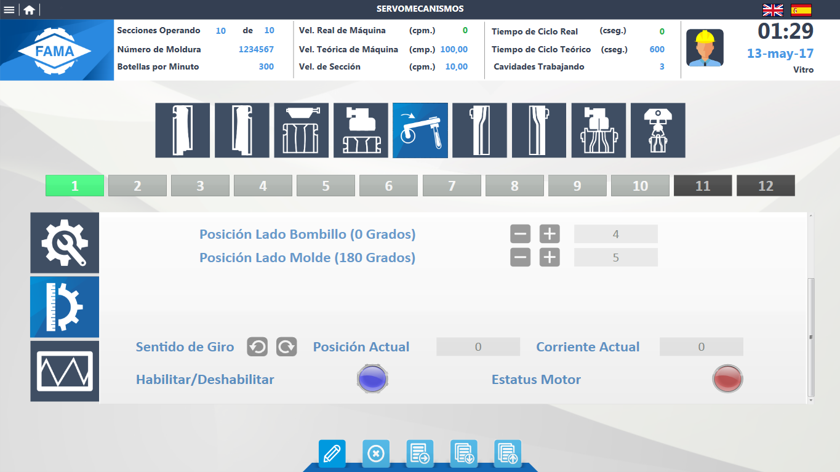

**Servomecanismos (Diagnóstico)**

Muestra los parámetros de diagnóstico de los 9 mecanismos (Molde Izquierdo, Molde Derecho, Sacadora, Embudo, Invertir, Bombillo Izquierdo, Bombillo Derecho, Cabeza de Soplo, Obturador) dependiendo de la sección seleccionada.

|  |  |
| --- | --- |
| Requerimiento Funcional |  |
| Caso de Uso | <Tf6-11.1> Control de Servos |

**Componentes Principales (Bombillo Derecho)**

|  |  |  |  |  |  |  |  |
| --- | --- | --- | --- | --- | --- | --- | --- |
| Nombre | Tipo | Valor Default | Acción | Re dirección | Tags | Origen de Datos | Tipo de Dato |
| Límite de error de posición | Texto | Definido PLC |  |  |  | PLC |  |
| Torque Pico | Texto | Definido por PLC |  |  |  | PLC |  |
| Velocidad máxima | Texto | Definido PLC |  |  |  | PLC |  |
| Reductor | Texto | Definido PLC |  |  |  | PLC |  |
| PAR para hacer Referencia | Texto | Definido PLC |  |  |  | PLC |  |
| PAR para joggeo | Texto | Definido PLC |  |  |  | PLC |  |
| Mov. Máximo del Resolver | Texto | Definido PLC |  |  |  | PLC |  |
| Tiempo para iniciar desaceleración | Texto | Definido PLC |  |  |  | PLC |  |
| Par en funcionamiento | Texto | Definido PLC |  |  |  | PLC |  |
| Torque Continuo | Texto | Definido PLC |  |  |  | PLC |  |
| Aceleración Máxima | Texto | Definido PLC |  |  |  | PLC |  |
| Velocidad para hacer Referencia | Texto | Definido PLC |  |  |  | PLC |  |
| Velocidad para Joggeo | Texto | Definido PLC |  |  |  | PLC |  |
| Número de pulsos para Resolver | Texto | Definido PLC |  |  |  | PLC |  |
| Tiempo para aceleración | Texto | Definido PLC |  |  |  | PLC |  |
| Editar | Botón |  | Cambio de color y tamaño al pasar el cursor sobre él |  |  |  |  |
| Cancelar | Botón |  | Cambio de color y tamaño al pasar el cursor sobre él |  |  |  |  |
| Transmitir | Botón |  | Cambio de color y tamaño al pasar el cursor sobre él |  |  |  |  |

**Estados**

Al acceder a la pantalla por primera vez, esta contará con parámetros iniciales, los cuales vienen predefinidos por el PLC, si el usuario requiere modificar estos datos, dará clic en el botón Editar para habilitar los campos y posteriormente realizará la modificación de los datos, al concluir, dará clic en el botón Transmitir y el sistema mostrará una lista preguntando al usuario a si quiere transmitir esa información a una o varias secciones, una vez seleccionada la opción se mostrará un mensaje de confirmación que el usuario deberá aceptar para que la acción se ejecute y finalmente se mostrará un mensaje indicando que los datos se transmitieron de manera exitosa.

Cuando el usuario quiera cancelar las modificaciones que realizó, dará clic en el botón Cancelar lo que hará que el sistema muestre un mensaje de confirmación, una vez que el usuario confirme la acción, está se ejecutará y el sistema revertirá los cambios que el usuario haya hecho.

**Diagrama**

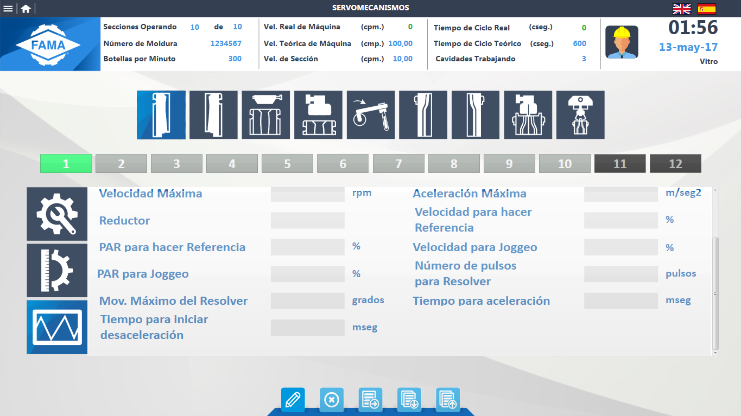

**Componentes Principales (Bombillo Izquierdo)**

|  |  |  |  |  |  |  |  |
| --- | --- | --- | --- | --- | --- | --- | --- |
| Nombre | Tipo | Valor Default | Acción | Re dirección | Tags | Origen de Datos | Tipo de Dato |
| Límite de error de posición | Texto | Definido PLC |  |  |  | PLC |  |
| Torque Pico | Texto | Definido por PLC |  |  |  | PLC |  |
| Velocidad máxima | Texto | Definido PLC |  |  |  | PLC |  |
| Reductor | Texto | Definido PLC |  |  |  | PLC |  |
| PAR para hacer Referencia | Texto | Definido PLC |  |  |  | PLC |  |
| PAR para joggeo | Texto | Definido PLC |  |  |  | PLC |  |
| Mov. Máximo del Resolver | Texto | Definido PLC |  |  |  | PLC |  |
| Tiempo para iniciar desaceleración | Texto | Definido PLC |  |  |  | PLC |  |
| Par en funcionamiento | Texto | Definido PLC |  |  |  | PLC |  |
| Torque Continuo | Texto | Definido PLC |  |  |  | PLC |  |
| Aceleración Máxima | Texto | Definido PLC |  |  |  | PLC |  |
| Velocidad para hacer Referencia | Texto | Definido PLC |  |  |  | PLC |  |
| Velocidad para Joggeo | Texto | Definido PLC |  |  |  | PLC |  |
| Número de pulsos para Resolver | Texto | Definido PLC |  |  |  | PLC |  |
| Tiempo para aceleración | Texto | Definido PLC |  |  |  | PLC |  |
| Editar | Botón |  | Cambio de color y tamaño al pasar el cursor sobre él |  |  |  |  |
| Cancelar | Botón |  | Cambio de color y tamaño al pasar el cursor sobre él |  |  |  |  |
| Transmitir | Botón |  | Cambio de color y tamaño al pasar el cursor sobre él |  |  |  |  |

**Estados**

Al acceder a la pantalla por primera vez, esta contará con parámetros iniciales, los cuales vienen predefinidos por el PLC, si el usuario requiere modificar estos datos, dará clic en el botón Editar para habilitar los campos y posteriormente realizará la modificación de los datos, al concluir, dará clic en el botón Transmitir y el sistema mostrará una lista preguntando al usuario a si quiere transmitir esa información a una o varias secciones, una vez seleccionada la opción se mostrará un mensaje de confirmación que el usuario deberá aceptar para que la acción se ejecute y finalmente se mostrará un mensaje indicando que los datos se transmitieron de manera exitosa.

Cuando el usuario quiera cancelar las modificaciones que realizó, dará clic en el botón Cancelar lo que hará que el sistema muestre un mensaje de confirmación, una vez que el usuario confirme la acción, está se ejecutará y el sistema revertirá los cambios que el usuario haya hecho.

**Diagrama**

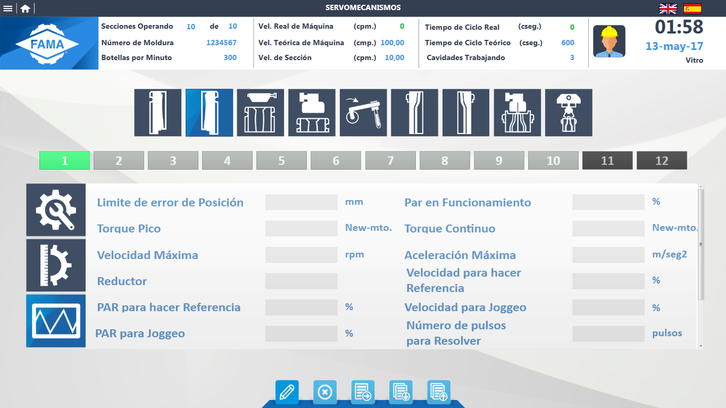

**Componentes Principales (Embudo)**

|  |  |  |  |  |  |  |  |
| --- | --- | --- | --- | --- | --- | --- | --- |
| Nombre | Tipo | Valor Default | Acción | Re dirección | Tags | Origen de Datos | Tipo de Dato |
| Límite de error de posición | Texto | Definido PLC |  |  |  | PLC |  |
| Torque Pico | Texto | Definido por PLC |  |  |  | PLC |  |
| Velocidad máxima | Texto | Definido PLC |  |  |  | PLC |  |
| Reductor | Texto | Definido PLC |  |  |  | PLC |  |
| PAR para hacer Referencia | Texto | Definido PLC |  |  |  | PLC |  |
| PAR para joggeo | Texto | Definido PLC |  |  |  | PLC |  |
| Mov. Máximo del Resolver | Texto | Definido PLC |  |  |  | PLC |  |
| Tiempo para iniciar desaceleración | Texto | Definido PLC |  |  |  | PLC |  |
| Par en funcionamiento | Texto | Definido PLC |  |  |  | PLC |  |
| Torque Continuo | Texto | Definido PLC |  |  |  | PLC |  |
| Aceleración Máxima | Texto | Definido PLC |  |  |  | PLC |  |
| Velocidad para hacer Referencia | Texto | Definido PLC |  |  |  | PLC |  |
| Velocidad para Joggeo | Texto | Definido PLC |  |  |  | PLC |  |
| Número de pulsos para Resolver | Texto | Definido PLC |  |  |  | PLC |  |
| Tiempo para aceleración | Texto | Definido PLC |  |  |  | PLC |  |
| Editar | Botón |  | Cambio de color y tamaño al pasar el cursor sobre él |  |  |  |  |
| Cancelar | Botón |  | Cambio de color y tamaño al pasar el cursor sobre él |  |  |  |  |
| Transmitir | Botón |  | Cambio de color y tamaño al pasar el cursor sobre él |  |  |  |  |

**Estados**

Al acceder a la pantalla por primera vez, esta contará con parámetros iniciales, los cuales vienen predefinidos por el PLC, si el usuario requiere modificar estos datos, dará clic en el botón Editar para habilitar los campos y posteriormente realizará la modificación de los datos, al concluir, dará clic en el botón Transmitir y el sistema mostrará una lista preguntando al usuario a si quiere transmitir esa información a una o varias secciones, una vez seleccionada la opción se mostrará un mensaje de confirmación que el usuario deberá aceptar para que la acción se ejecute y finalmente se mostrará un mensaje indicando que los datos se transmitieron de manera exitosa.

Cuando el usuario quiera cancelar las modificaciones que realizó, dará clic en el botón Cancelar lo que hará que el sistema muestre un mensaje de confirmación, una vez que el usuario confirme la acción, está se ejecutará y el sistema revertirá los cambios que el usuario haya hecho.

**Diagrama**

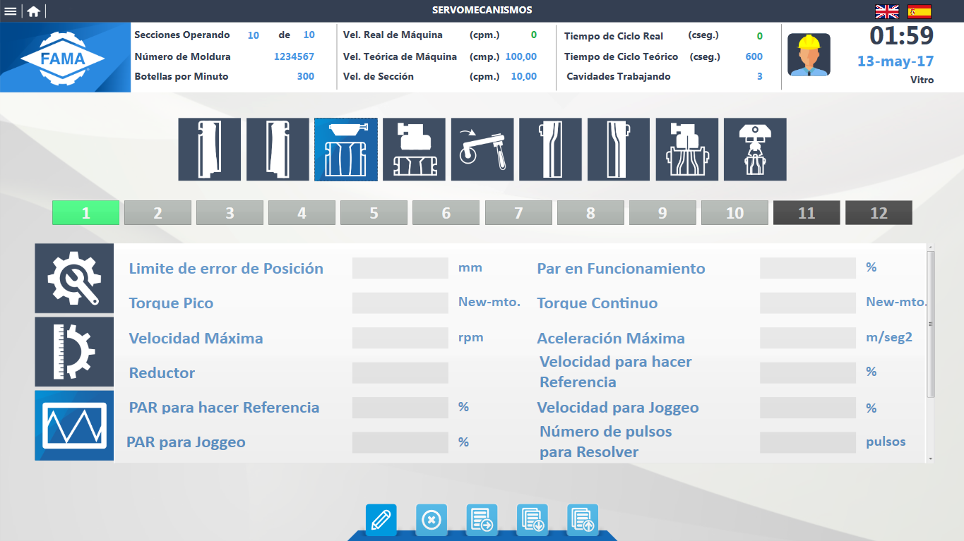

**Componentes Principales (Obturador)**

|  |  |  |  |  |  |  |  |
| --- | --- | --- | --- | --- | --- | --- | --- |
| Nombre | Tipo | Valor Default | Acción | Re dirección | Tags | Origen de Datos | Tipo de Dato |
| Límite de error de posición | Texto | Definido PLC |  |  |  | PLC |  |
| Torque Pico | Texto | Definido por PLC |  |  |  | PLC |  |
| Velocidad máxima | Texto | Definido PLC |  |  |  | PLC |  |
| Reductor | Texto | Definido PLC |  |  |  | PLC |  |
| PAR para hacer Referencia | Texto | Definido PLC |  |  |  | PLC |  |
| PAR para joggeo | Texto | Definido PLC |  |  |  | PLC |  |
| Mov. Máximo del Resolver | Texto | Definido PLC |  |  |  | PLC |  |
| Tiempo para iniciar desaceleración | Texto | Definido PLC |  |  |  | PLC |  |
| Par en funcionamiento | Texto | Definido PLC |  |  |  | PLC |  |
| Torque Continuo | Texto | Definido PLC |  |  |  | PLC |  |
| Aceleración Máxima | Texto | Definido PLC |  |  |  | PLC |  |
| Velocidad para hacer Referencia | Texto | Definido PLC |  |  |  | PLC |  |
| Velocidad para Joggeo | Texto | Definido PLC |  |  |  | PLC |  |
| Número de pulsos para Resolver | Texto | Definido PLC |  |  |  | PLC |  |
| Tiempo para aceleración | Texto | Definido PLC |  |  |  | PLC |  |
| Editar | Botón |  | Cambio de color y tamaño al pasar el cursor sobre él |  |  |  |  |
| Cancelar | Botón |  | Cambio de color y tamaño al pasar el cursor sobre él |  |  |  |  |
| Transmitir | Botón |  | Cambio de color y tamaño al pasar el cursor sobre él |  |  |  |  |

**Estados**

Al acceder a la pantalla por primera vez, esta contará con parámetros iniciales, los cuales vienen predefinidos por el PLC, si el usuario requiere modificar estos datos, dará clic en el botón Editar para habilitar los campos y posteriormente realizará la modificación de los datos, al concluir, dará clic en el botón Transmitir y el sistema mostrará una lista preguntando al usuario a si quiere transmitir esa información a una o varias secciones, una vez seleccionada la opción se mostrará un mensaje de confirmación que el usuario deberá aceptar para que la acción se ejecute y finalmente se mostrará un mensaje indicando que los datos se transmitieron de manera exitosa.

Cuando el usuario quiera cancelar las modificaciones que realizó, dará clic en el botón Cancelar lo que hará que el sistema muestre un mensaje de confirmación, una vez que el usuario confirme la acción, está se ejecutará y el sistema revertirá los cambios que el usuario haya hecho.

**Diagrama**

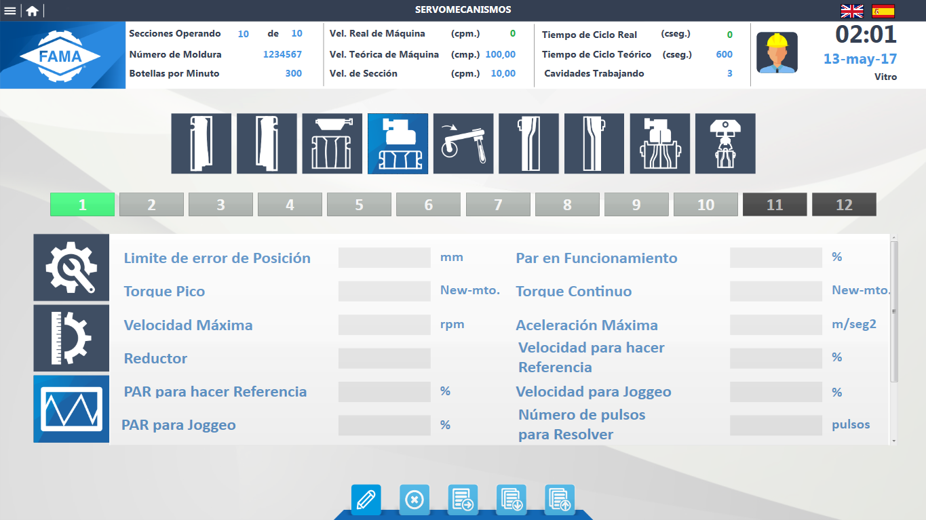

**Componentes Principales (Molde Derecho)**

|  |  |  |  |  |  |  |  |
| --- | --- | --- | --- | --- | --- | --- | --- |
| Nombre | Tipo | Valor Default | Acción | Re dirección | Tags | Origen de Datos | Tipo de Dato |
| Límite de error de posición | Texto | Definido PLC |  |  |  | PLC |  |
| Torque Pico | Texto | Definido por PLC |  |  |  | PLC |  |
| Velocidad máxima | Texto | Definido PLC |  |  |  | PLC |  |
| Reductor | Texto | Definido PLC |  |  |  | PLC |  |
| PAR para hacer Referencia | Texto | Definido PLC |  |  |  | PLC |  |
| PAR para joggeo | Texto | Definido PLC |  |  |  | PLC |  |
| Mov. Máximo del Resolver | Texto | Definido PLC |  |  |  | PLC |  |
| Tiempo para iniciar desaceleración | Texto | Definido PLC |  |  |  | PLC |  |
| Par en funcionamiento | Texto | Definido PLC |  |  |  | PLC |  |
| Torque Continuo | Texto | Definido PLC |  |  |  | PLC |  |
| Aceleración Máxima | Texto | Definido PLC |  |  |  | PLC |  |
| Velocidad para hacer Referencia | Texto | Definido PLC |  |  |  | PLC |  |
| Velocidad para Joggeo | Texto | Definido PLC |  |  |  | PLC |  |
| Número de pulsos para Resolver | Texto | Definido PLC |  |  |  | PLC |  |
| Tiempo para aceleración | Texto | Definido PLC |  |  |  | PLC |  |
| Editar | Botón |  | Cambio de color y tamaño al pasar el cursor sobre él |  |  |  |  |
| Cancelar | Botón |  | Cambio de color y tamaño al pasar el cursor sobre él |  |  |  |  |
| Transmitir | Botón |  | Cambio de color y tamaño al pasar el cursor sobre él |  |  |  |  |

**Estados**

Al acceder a la pantalla por primera vez, esta contará con parámetros iniciales, los cuales vienen predefinidos por el PLC, si el usuario requiere modificar estos datos, dará clic en el botón Editar para habilitar los campos y posteriormente realizará la modificación de los datos, al concluir, dará clic en el botón Transmitir y el sistema mostrará una lista preguntando al usuario a si quiere transmitir esa información a una o varias secciones, una vez seleccionada la opción se mostrará un mensaje de confirmación que el usuario deberá aceptar para que la acción se ejecute y finalmente se mostrará un mensaje indicando que los datos se transmitieron de manera exitosa.

Cuando el usuario quiera cancelar las modificaciones que realizó, dará clic en el botón Cancelar lo que hará que el sistema muestre un mensaje de confirmación, una vez que el usuario confirme la acción, está se ejecutará y el sistema revertirá los cambios que el usuario haya hecho.

**Diagrama**

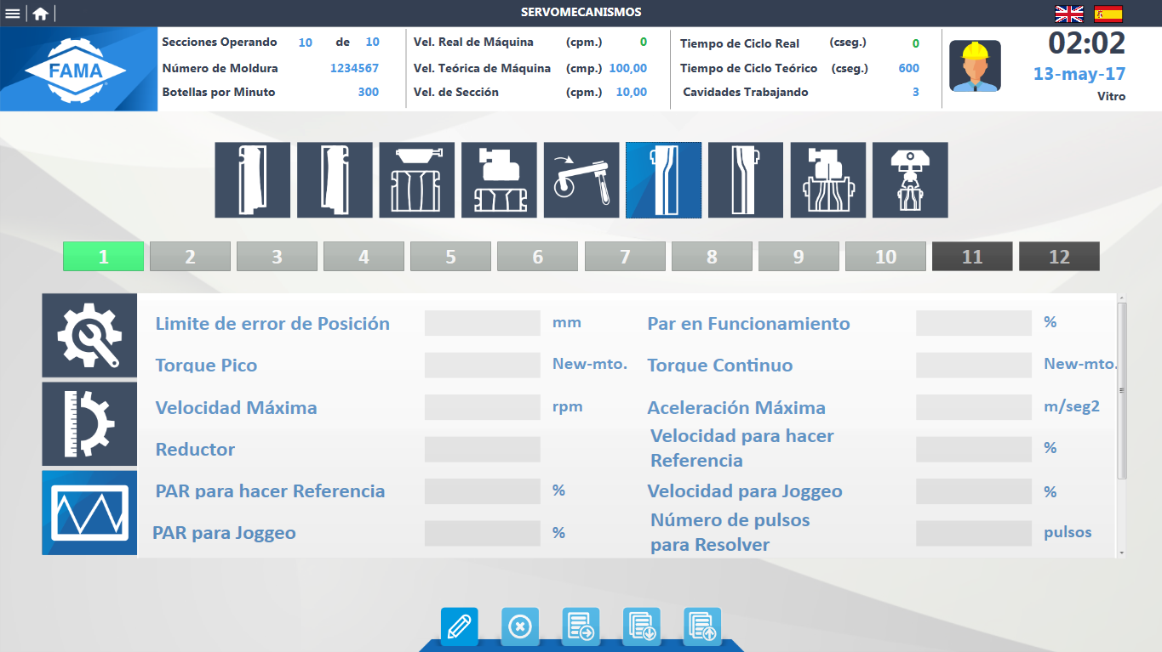

**Componentes Principales (Molde Izquierdo)**

|  |  |  |  |  |  |  |  |
| --- | --- | --- | --- | --- | --- | --- | --- |
| Nombre | Tipo | Valor Default | Acción | Re dirección | Tags | Origen de Datos | Tipo de Dato |
| Límite de error de posición | Texto | Definido PLC |  |  |  | PLC |  |
| Torque Pico | Texto | Definido por PLC |  |  |  | PLC |  |
| Velocidad máxima | Texto | Definido PLC |  |  |  | PLC |  |
| Reductor | Texto | Definido PLC |  |  |  | PLC |  |
| PAR para hacer Referencia | Texto | Definido PLC |  |  |  | PLC |  |
| PAR para joggeo | Texto | Definido PLC |  |  |  | PLC |  |
| Mov. Máximo del Resolver | Texto | Definido PLC |  |  |  | PLC |  |
| Tiempo para iniciar desaceleración | Texto | Definido PLC |  |  |  | PLC |  |
| Par en funcionamiento | Texto | Definido PLC |  |  |  | PLC |  |
| Torque Continuo | Texto | Definido PLC |  |  |  | PLC |  |
| Aceleración Máxima | Texto | Definido PLC |  |  |  | PLC |  |
| Velocidad para hacer Referencia | Texto | Definido PLC |  |  |  | PLC |  |
| Velocidad para Joggeo | Texto | Definido PLC |  |  |  | PLC |  |
| Número de pulsos para Resolver | Texto | Definido PLC |  |  |  | PLC |  |
| Tiempo para aceleración | Texto | Definido PLC |  |  |  | PLC |  |
| Editar | Botón |  | Cambio de color y tamaño al pasar el cursor sobre él |  |  |  |  |
| Cancelar | Botón |  | Cambio de color y tamaño al pasar el cursor sobre él |  |  |  |  |
| Transmitir | Botón |  | Cambio de color y tamaño al pasar el cursor sobre él |  |  |  |  |

**Estados**

Al acceder a la pantalla por primera vez, esta contará con parámetros iniciales, los cuales vienen predefinidos por el PLC, si el usuario requiere modificar estos datos, dará clic en el botón Editar para habilitar los campos y posteriormente realizará la modificación de los datos, al concluir, dará clic en el botón Transmitir y el sistema mostrará una lista preguntando al usuario a si quiere transmitir esa información a una o varias secciones, una vez seleccionada la opción se mostrará un mensaje de confirmación que el usuario deberá aceptar para que la acción se ejecute y finalmente se mostrará un mensaje indicando que los datos se transmitieron de manera exitosa.

Cuando el usuario quiera cancelar las modificaciones que realizó, dará clic en el botón Cancelar lo que hará que el sistema muestre un mensaje de confirmación, una vez que el usuario confirme la acción, está se ejecutará y el sistema revertirá los cambios que el usuario haya hecho.

**Diagrama**

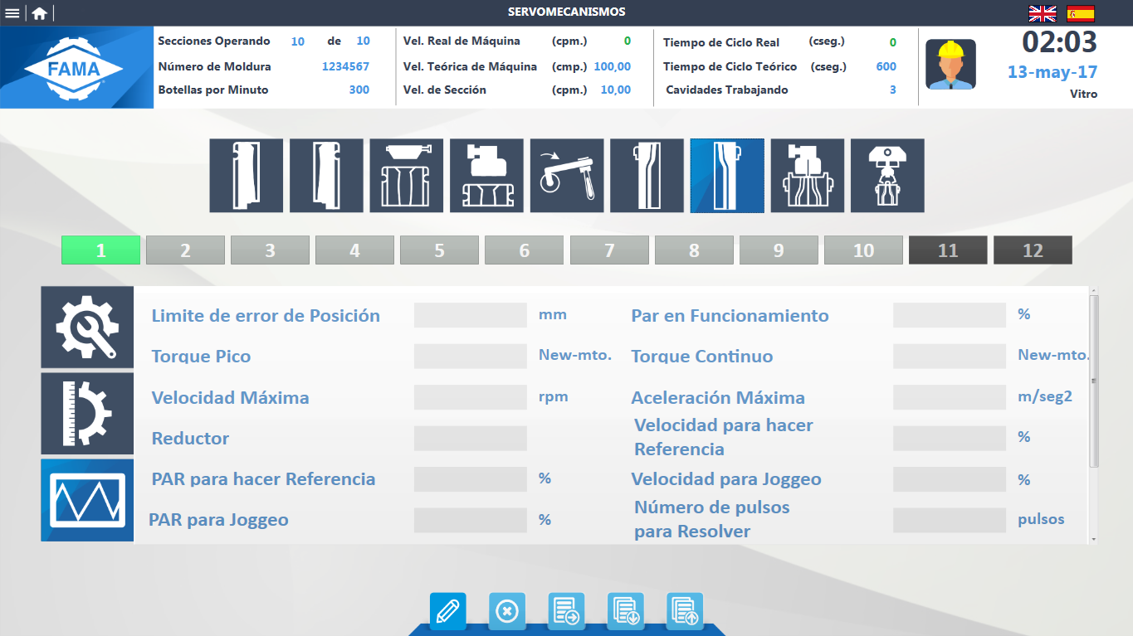

**Componentes Principales (Cabeza de Soplo)**

|  |  |  |  |  |  |  |  |
| --- | --- | --- | --- | --- | --- | --- | --- |
| Nombre | Tipo | Valor Default | Acción | Re dirección | Tags | Origen de Datos | Tipo de Dato |
| Límite de error de posición | Texto | Definido PLC |  |  |  | PLC |  |
| Torque Pico | Texto | Definido por PLC |  |  |  | PLC |  |
| Velocidad máxima | Texto | Definido PLC |  |  |  | PLC |  |
| Reductor | Texto | Definido PLC |  |  |  | PLC |  |
| PAR para hacer Referencia | Texto | Definido PLC |  |  |  | PLC |  |
| PAR para joggeo | Texto | Definido PLC |  |  |  | PLC |  |
| Mov. Máximo del Resolver | Texto | Definido PLC |  |  |  | PLC |  |
| Tiempo para iniciar desaceleración | Texto | Definido PLC |  |  |  | PLC |  |
| Par en funcionamiento | Texto | Definido PLC |  |  |  | PLC |  |
| Torque Continuo | Texto | Definido PLC |  |  |  | PLC |  |
| Aceleración Máxima | Texto | Definido PLC |  |  |  | PLC |  |
| Velocidad para hacer Referencia | Texto | Definido PLC |  |  |  | PLC |  |
| Velocidad para Joggeo | Texto | Definido PLC |  |  |  | PLC |  |
| Número de pulsos para Resolver | Texto | Definido PLC |  |  |  | PLC |  |
| Tiempo para aceleración | Texto | Definido PLC |  |  |  | PLC |  |
| Editar | Botón |  | Cambio de color y tamaño al pasar el cursor sobre él |  |  |  |  |
| Cancelar | Botón |  | Cambio de color y tamaño al pasar el cursor sobre él |  |  |  |  |
| Transmitir | Botón |  | Cambio de color y tamaño al pasar el cursor sobre él |  |  |  |  |

**Estados**

Al acceder a la pantalla por primera vez, esta contará con parámetros iniciales, los cuales vienen predefinidos por el PLC, si el usuario requiere modificar estos datos, dará clic en el botón Editar para habilitar los campos y posteriormente realizará la modificación de los datos, al concluir, dará clic en el botón Transmitir y el sistema mostrará una lista preguntando al usuario a si quiere transmitir esa información a una o varias secciones, una vez seleccionada la opción se mostrará un mensaje de confirmación que el usuario deberá aceptar para que la acción se ejecute y finalmente se mostrará un mensaje indicando que los datos se transmitieron de manera exitosa.

Cuando el usuario quiera cancelar las modificaciones que realizó, dará clic en el botón Cancelar lo que hará que el sistema muestre un mensaje de confirmación, una vez que el usuario confirme la acción, está se ejecutará y el sistema revertirá los cambios que el usuario haya hecho.

**Diagrama**

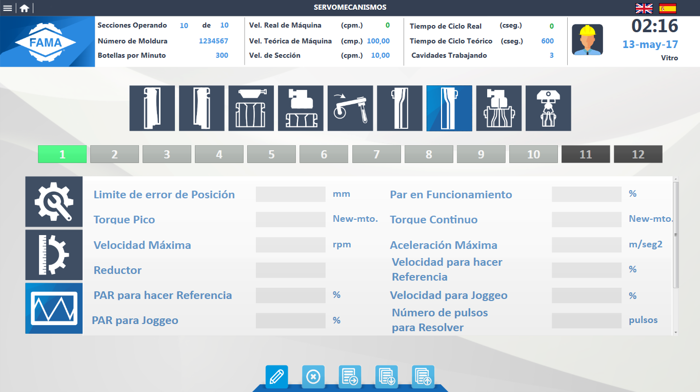

**Componentes Principales (Cabeza de Soplo)**

|  |  |  |  |  |  |  |  |
| --- | --- | --- | --- | --- | --- | --- | --- |
| Nombre | Tipo | Valor Default | Acción | Re dirección | Tags | Origen de Datos | Tipo de Dato |
| Límite de error de posición | Texto | Definido PLC |  |  |  | PLC |  |
| Torque Pico | Texto | Definido por PLC |  |  |  | PLC |  |
| Velocidad máxima | Texto | Definido PLC |  |  |  | PLC |  |
| Reductor | Texto | Definido PLC |  |  |  | PLC |  |
| PAR para hacer Referencia | Texto | Definido PLC |  |  |  | PLC |  |
| PAR para joggeo | Texto | Definido PLC |  |  |  | PLC |  |
| Mov. Máximo del Resolver | Texto | Definido PLC |  |  |  | PLC |  |
| Tiempo para iniciar desaceleración | Texto | Definido PLC |  |  |  | PLC |  |
| Par en funcionamiento | Texto | Definido PLC |  |  |  | PLC |  |
| Torque Continuo | Texto | Definido PLC |  |  |  | PLC |  |
| Aceleración Máxima | Texto | Definido PLC |  |  |  | PLC |  |
| Velocidad para hacer Referencia | Texto | Definido PLC |  |  |  | PLC |  |
| Velocidad para Joggeo | Texto | Definido PLC |  |  |  | PLC |  |
| Número de pulsos para Resolver | Texto | Definido PLC |  |  |  | PLC |  |
| Tiempo para aceleración | Texto | Definido PLC |  |  |  | PLC |  |
| Editar | Botón |  | Cambio de color y tamaño al pasar el cursor sobre él |  |  |  |  |
| Cancelar | Botón |  | Cambio de color y tamaño al pasar el cursor sobre él |  |  |  |  |
| Transmitir | Botón |  | Cambio de color y tamaño al pasar el cursor sobre él |  |  |  |  |

**Estados**

Al acceder a la pantalla por primera vez, esta contará con parámetros iniciales, los cuales vienen predefinidos por el PLC, si el usuario requiere modificar estos datos, dará clic en el botón Editar para habilitar los campos y posteriormente realizará la modificación de los datos, al concluir, dará clic en el botón Transmitir y el sistema mostrará una lista preguntando al usuario a si quiere transmitir esa información a una o varias secciones, una vez seleccionada la opción se mostrará un mensaje de confirmación que el usuario deberá aceptar para que la acción se ejecute y finalmente se mostrará un mensaje indicando que los datos se transmitieron de manera exitosa.

Cuando el usuario quiera cancelar las modificaciones que realizó, dará clic en el botón Cancelar lo que hará que el sistema muestre un mensaje de confirmación, una vez que el usuario confirme la acción, está se ejecutará y el sistema revertirá los cambios que el usuario haya hecho.

**Diagrama**

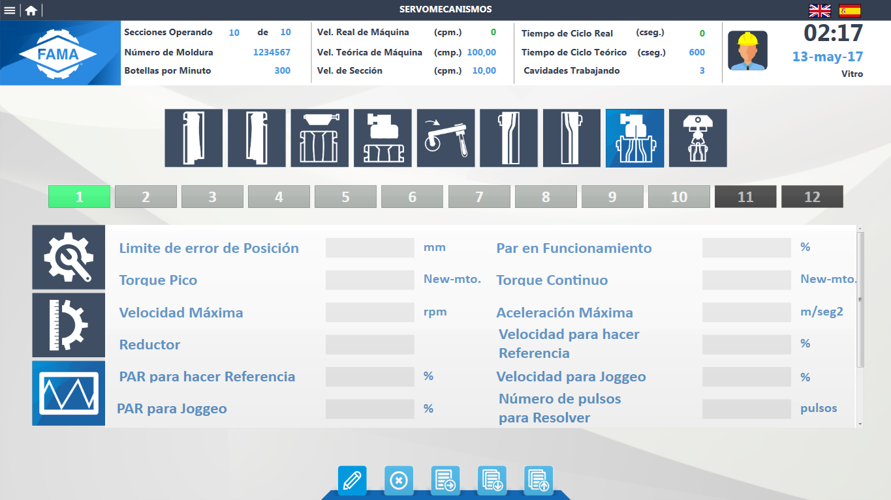

**Componentes Principales (Sacadora)**

|  |  |  |  |  |  |  |  |
| --- | --- | --- | --- | --- | --- | --- | --- |
| Nombre | Tipo | Valor Default | Acción | Re dirección | Tags | Origen de Datos | Tipo de Dato |
| Límite de error de posición | Texto | Definido PLC |  |  |  | PLC |  |
| Torque Pico | Texto | Definido por PLC |  |  |  | PLC |  |
| Velocidad máxima | Texto | Definido PLC |  |  |  | PLC |  |
| Reductor | Texto | Definido PLC |  |  |  | PLC |  |
| PAR para hacer Referencia | Texto | Definido PLC |  |  |  | PLC |  |
| PAR para joggeo | Texto | Definido PLC |  |  |  | PLC |  |
| Mov. Máximo del Resolver | Texto | Definido PLC |  |  |  | PLC |  |
| Tiempo para iniciar desaceleración | Texto | Definido PLC |  |  |  | PLC |  |
| Par en funcionamiento | Texto | Definido PLC |  |  |  | PLC |  |
| Torque Continuo | Texto | Definido PLC |  |  |  | PLC |  |
| Aceleración Máxima | Texto | Definido PLC |  |  |  | PLC |  |
| Velocidad para hacer Referencia | Texto | Definido PLC |  |  |  | PLC |  |
| Velocidad para Joggeo | Texto | Definido PLC |  |  |  | PLC |  |
| Número de pulsos para Resolver | Texto | Definido PLC |  |  |  | PLC |  |
| Tiempo para aceleración | Texto | Definido PLC |  |  |  | PLC |  |
| Editar | Botón |  | Cambio de color y tamaño al pasar el cursor sobre él |  |  |  |  |
| Cancelar | Botón |  | Cambio de color y tamaño al pasar el cursor sobre él |  |  |  |  |
| Transmitir | Botón |  | Cambio de color y tamaño al pasar el cursor sobre él |  |  |  |  |

**Estados**

Al acceder a la pantalla por primera vez, esta contará con parámetros iniciales, los cuales vienen predefinidos por el PLC, si el usuario requiere modificar estos datos, dará clic en el botón Editar para habilitar los campos y posteriormente realizará la modificación de los datos, al concluir, dará clic en el botón Transmitir y el sistema mostrará una lista preguntando al usuario a si quiere transmitir esa información a una o varias secciones, una vez seleccionada la opción se mostrará un mensaje de confirmación que el usuario deberá aceptar para que la acción se ejecute y finalmente se mostrará un mensaje indicando que los datos se transmitieron de manera exitosa.

Cuando el usuario quiera cancelar las modificaciones que realizó, dará clic en el botón Cancelar lo que hará que el sistema muestre un mensaje de confirmación, una vez que el usuario confirme la acción, está se ejecutará y el sistema revertirá los cambios que el usuario haya hecho.

**Diagrama**

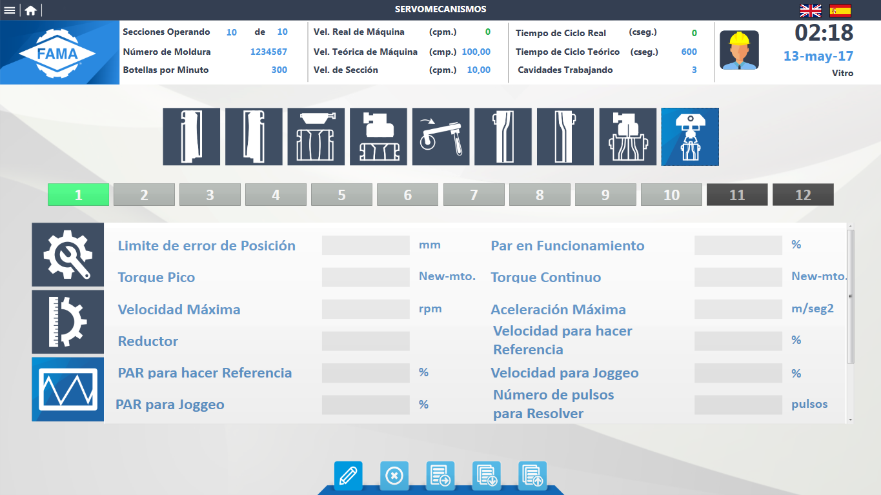

**Componentes Principales (Invertir)**

|  |  |  |  |  |  |  |  |
| --- | --- | --- | --- | --- | --- | --- | --- |
| Nombre | Tipo | Valor Default | Acción | Re dirección | Tags | Origen de Datos | Tipo de Dato |
| Límite de error de posición | Texto | Definido PLC |  |  |  | PLC |  |
| Torque Pico | Texto | Definido por PLC |  |  |  | PLC |  |
| Velocidad máxima | Texto | Definido PLC |  |  |  | PLC |  |
| Reductor | Texto | Definido PLC |  |  |  | PLC |  |
| PAR para hacer Referencia | Texto | Definido PLC |  |  |  | PLC |  |
| PAR para joggeo | Texto | Definido PLC |  |  |  | PLC |  |
| Mov. Máximo del Resolver | Texto | Definido PLC |  |  |  | PLC |  |
| Tiempo para iniciar desaceleración | Texto | Definido PLC |  |  |  | PLC |  |
| Par en funcionamiento | Texto | Definido PLC |  |  |  | PLC |  |
| Torque Continuo | Texto | Definido PLC |  |  |  | PLC |  |
| Aceleración Máxima | Texto | Definido PLC |  |  |  | PLC |  |
| Velocidad para hacer Referencia | Texto | Definido PLC |  |  |  | PLC |  |
| Velocidad para Joggeo | Texto | Definido PLC |  |  |  | PLC |  |
| Número de pulsos para Resolver | Texto | Definido PLC |  |  |  | PLC |  |
| Tiempo para aceleración | Texto | Definido PLC |  |  |  | PLC |  |
| Editar | Botón |  | Cambio de color y tamaño al pasar el cursor sobre él |  |  |  |  |
| Cancelar | Botón |  | Cambio de color y tamaño al pasar el cursor sobre él |  |  |  |  |
| Transmitir | Botón |  | Cambio de color y tamaño al pasar el cursor sobre él |  |  |  |  |

**Estados**

Al acceder a la pantalla por primera vez, esta contará con parámetros iniciales, los cuales vienen predefinidos por el PLC, si el usuario requiere modificar estos datos, dará clic en el botón Editar para habilitar los campos y posteriormente realizará la modificación de los datos, al concluir, dará clic en el botón Transmitir y el sistema mostrará una lista preguntando al usuario a si quiere transmitir esa información a una o varias secciones, una vez seleccionada la opción se mostrará un mensaje de confirmación que el usuario deberá aceptar para que la acción se ejecute y finalmente se mostrará un mensaje indicando que los datos se transmitieron de manera exitosa.

Cuando el usuario quiera cancelar las modificaciones que realizó, dará clic en el botón Cancelar lo que hará que el sistema muestre un mensaje de confirmación, una vez que el usuario confirme la acción, está se ejecutará y el sistema revertirá los cambios que el usuario haya hecho.

**Diagrama**

